

Аналитические материалы

По результатам проведения
Национального исследования качества образования
в 5 и 8 классах по предмету «Технология»

Федеральная служба по надзору в сфере образования и науки

2019 г.

Оглавление
Введение 3
Формирование выборки НИКО по технологии 6
Общие результаты выполнения диагностических работ по технологии 10
Анализ результатов исследования качества образования по предмету «Технология» в 5 и 8 классах 11
5 класс 11
Анализ результатов выполнения практических заданий по проверяемым элементам содержания и проверяемым умениям 11
Анализ характеристик групп участников с различным уровнем подготовки 31
8 класс 34
Анализ результатов выполнения практических заданий по проверяемым элементам содержания и проверяемым умениям 34
Анализ характеристик групп участников с различным уровнем подготовки 52
Анализ результатов выполнения практических заданий в сопоставлении с контекстными данными об образовательной организации и участниках, собранными в процессе проведения исследований 54
Различия в результатах НИКО в зависимости от пола участников 54
Связь результатов НИКО с годовыми школьными отметками в предшествующем учебном году 54
Связь результатов НИКО с расположением образовательной организации 57
Связь результатов НИКО с долей обучающихся в классе, для которых русский язык не является родным 58
Связь результатов НИКО с квалификационной категорией учителей 59
Различия в результатах НИКО в зависимости от участия или неучастия учителя по технологии за последние 5 лет в конкурсах профессионального мастерства 59
Анализ результатов выполнения практических заданий по группам регионов 60
Анализ результатов выполнения практических заданий в сопоставлении с ответами участников исследования на вопросы анкеты 62
Занятия, которые нравятся участникам НИКО 62
Связь результатов НИКО с занятиями, которые нравятся участникам 66
Связь результатов НИКО с кругом чтения участников 68
Связь результатов НИКО с участием в олимпиадах 72
Связь результатов НИКО с занятиями в системе дополнительного образования 73
Связь результатов НИКО с использованием гаджетов 78
Связь результатов НИКО с использованием сети Интернет 80
Использование участниками НИКО социальных сетей 84
Направления профессиональной деятельности, выбираемые участниками НИКО 87
Связь результатов НИКО с направлениями профессиональной деятельности, выбираемыми участниками 92
Связь результатов НИКО с просмотром телевизора 94
Связь результатов НИКО с выполняемой участниками работой по дому 96
Связь результатов НИКО с наличием членов семьи, которые любят заниматься рукоделием 98
Связь результатов НИКО с помощью родителей в выполнении обучающимися домашних заданий 99
Анализ результатов анкетирования учителей технологии 103

Введение
В Государственной программе «Развитие образования» (Постановление Правительства Российской Федерации от 26.12.2017 №1642 (ред. от 26.04.2018 г.)) установлена цель достижения к 2020 г. качества образования, которое характеризуется сохранением лидирующих позиций Российской Федерации в международном исследовании качества чтения и понимания текста (PIRLS), а также в международном исследовании качества математического и естественнонаучного образования (TIMSS); повышением позиций Российской Федерации в международной программе по оценке образовательных достижений учащихся (PISA) не ниже 20 места в 2025 году, в том числе: сохранением позиций Российской Федерации в 2018 году по естественнонаучной грамотности (диапазон 30–34 места), по читательской грамотности (диапазон 19–30 места) и повышением позиций Российской Федерации в 2021 году по естественнонаучной грамотности не ниже 30 места, по читательской грамотности не ниже 25 места, по математической грамотности – не ниже 22 места.
Одним из важнейших направлений достижения обозначенной цели является построение сбалансированной системы процедур оценки качества общего образования, позволяющей обеспечить получение надежной информации о состоянии различных компонентов региональных и муниципальных систем образования, в том числе о качестве внедрения ФГОС, динамике изменения качества общего образования и его проблемах. Указанная надежная информация дает возможность оценить состояние отдельных компонентов системы общего образования в Российской Федерации в целом и с учетом влияния различных факторов на результаты деятельности образовательных организаций, принять эффективные управленческие решения, позволяющие повысить качество российского образования.
Значимым элементом единой системы оценки качества образования в Российской Федерации являются проводимые по инициативе Рособрнадзора с 2014 г. Национальные исследования качества образования (НИКО). НИКО представляют собой регулярные выборочные исследования качества образования, реализуемые на основе сбора и анализа широкого спектра данных о состоянии региональных и муниципальных систем образования. Целями НИКО являются:
развитие единого образовательного пространства в Российской Федерации;
содействие реализации поручений Президента Российской Федерации и программных документов Правительства Российской Федерации в части, касающейся качества образования;
совершенствование механизмов получения достоверной и содержательной информации о состоянии различных уровней и подсистем системы образования, в том числе с учетом введения ФГОС;
развитие информационно-аналитической и методологической базы для принятия управленческих решений по развитию системы образования в Российской Федерации;
содействие эффективному внедрению ФГОС;
содействие процессам стандартизации оценочных процедур в сфере образования.
Программа НИКО предусматривает проведение регулярных исследований качества образования по отдельным учебным предметам, на конкретных уровнях общего образования, каждое из которых представляет собой отдельный проект в рамках общей программы.
Согласно Стратегии научно-технологического развития Российской Федерации, целью научно-технологического развития Российской Федерации является обеспечение независимости и конкурентоспособности страны за счет создания эффективной системы наращивания и наиболее полного использования интеллектуального потенциала нации. Для этого предполагается, в том числе создать возможности для выявления талантливой молодежи и построения успешной карьеры в области технологий и инноваций.
Реализации указанной задачи способствует проведение Национальных исследований качества образования по предметной области «Технология».
Национальные исследования качества образования по предметной области «Технология» в 5 и 8 классах общеобразовательной школы построены на основе целевого блока Федерального государственного образовательного стандарта:
- Федерального государственного образовательного стандарта начального общего образования (Приказ Минобрнауки России от 06.10.2009 г. №373 (ред. от 31.12.2015 г.));
- Федерального государственного образовательного стандарта основного общего образования (Приказ Минобрнауки России от 17.12.2010 г. №1897 (в ред. от 31.12.2015 г.)).
В 5 классе исследование проводится с учетом следующих ключевых целей изучения предметной области «Технология» во ФГОС НОО:
- формирование опыта как основы обучения и познания,
- осуществление поисково-аналитической деятельности для практического решения прикладных задач с использованием знаний, полученных при изучении других учебных предметов,
- формирование первоначального опыта практической преобразовательной деятельности.
В 8 классе исследование проводится с учетом следующих ключевых целей изучения предметной области «Технология» во ФГОС ООО:
- развитие инновационной творческой деятельности обучающихся в процессе решения прикладных учебных задач;
- активное использование знаний, полученных при изучении других учебных предметов, и сформированных универсальных учебных действий;
- совершенствование умений выполнения учебно-исследовательской и проектной деятельности;
- формирование представлений о социальных и этических аспектах научно-технического прогресса;
- формирование способности придавать экологическую направленность любой деятельности, проекту;
- демонстрировать экологическое мышление в разных формах деятельности.
Практические задания нацелены на проверку уровня развития у обучающихся значимых аспектов технического, технологического и проектного мышления, конструкторских и творческих способностей, навыков чтения графической информации, понимания конструктивных особенностей изделия, поиска и нахождения наиболее рациональных способов изготовления изделия (продукта труда), использования знаний и умений, полученных на уроках технологии, в жизненной практике.
В практических заданиях НИКО по технологии представлены задания, согласующиеся с содержанием тем:
- Порядок действий по сборке конструкции/механизма.
- Логика проектирования технологической системы.
- Порядок действий по проектированию конструкции/механизма, удовлетворяющей
(-его) заданным условиям.
- Моделирование. Функции моделей. Использование моделей в процессе проектирования технологической системы.
- Способы представления технической и технологической информации. (Эскизы и чертежи. Технологическая карта. Алгоритм. Инструкция.)
- Сборка моделей. Исследование характеристик конструкций. Проектирование и конструирование моделей по известному прототипу. Испытания, анализ, варианты модернизации. Модернизация продукта. Разработка конструкций в заданной ситуации: нахождение вариантов, отбор решений, проектирование и конструирование, испытания, анализ, способы модернизации, альтернативные решения. Конструирование простых систем с обратной связью на основе технических конструкторов.
- Разработка и изготовление материального продукта (обработка конструкционных, текстильных материалов и продуктов питания). Апробация полученного материального продукта. Модернизация материального продукта.
- Планирование (разработка) материального продукта в соответствии с задачей собственной деятельности (включая моделирование и разработку документации) или на основе самостоятельно проведенных исследований потребительских интересов (тематика: дом и его содержание, школьное здание и его содержание).

Формирование выборки НИКО по технологии
Национальные исследования качества образования проводятся на выборке участников, являющейся репрезентативной по исследуемым характеристикам в масштабах Российской Федерации и в масштабах групп субъектов Российской Федерации. Репрезентативность выборки позволяет судить не только о ряде аспектов качества образования непосредственных участников исследования, но и распространить полученные результаты на более широкие совокупности обучающихся, а именно:
- на генеральную совокупность обучающихся соответствующих классов Российской Федерации;
- на совокупности обучающихся из групп (страт) субъектов Российской Федерации, имеющих близкие характеристики с точки зрения формирования выборки.
Разбиение всех субъектов Российской Федерации на группы (страты), внутри которых обеспечивается репрезентативность выборки участников исследования, проводится с учетом особенностей предмета, по которому проводится исследование, на основе статистических методов.
Выборка НИКО не является репрезентативной на уровне отдельных субъектов, составляющих каждую группу (страту), и тем более на уровне отдельных муниципальных образований.
Для проведения исследования качества образования по технологии в 5 и 8 классах используется репрезентативная выборка учащихся, численностью не менее 20 000 учащихся в каждой параллели, не менее чем из 400 ОО, не менее чем из 50 субъектов Российской Федерации.
Для построения выборки используется модель случайной стратифицированной выборки с частичным квотированием по видам и типам школ (соотношений долей обучающихся из городских и сельских школ; средних общеобразовательных школ и школ «повышенного уровня»). В школах, отобранных для исследования, проводится выполнение практических заданий и анкетирование всех учащихся 5 и 8 классов.
На первом этапе формирования выборки происходит выделение групп (страт) субъектов Российской Федерации. Выделение групп субъектов Российской Федерации для исследования качества образования по технологии проводится с использованием следующих параметров:
- доля выпускников девятых классов ОО, поступивших в организации среднего профессионального образования;
- эффективность региональных управленческих механизмов по критерию профориентации, оцениваемая по соответствующей системе индекса качества управленческих механизмов.
Сочетание указанных параметров позволило на основе статистического кластерного анализа выделить шесть групп (страт) регионов.

Характеристики групп (страт) регионов
Страта | Доля поступивших в СПО | Эффективность системы профориентации
1 | Выше среднего | Низкая
2 | Выше среднего | Средняя
3 | Средняя | Низкая
4 | Средняя | Средняя
5 | Средняя | Высокая
6 | Низкая | Низкая

Распределение регионов по группам (стратам)
Страта | Код региона | Регион
1 | 1 | Республика Адыгея
1 | 4 | Республика Алтай
1 | 9 | Карачаево-Черкесская Республика
1 | 21 | Чувашская Республика - Чувашия
1 | 23 | Краснодарский край
1 | 26 | Ставропольский край
1 | 28 | Амурская область
1 | 31 | Белгородская область
1 | 36 | Воронежская область
1 | 43 | Кировская область
1 | 48 | Липецкая область
1 | 53 | Новгородская область
1 | 58 | Пензенская область
1 | 64 | Саратовская область
1 | 69 | Тверская область
1 | 71 | Тульская область
2 | 2 | Республика Башкортостан
2 | 12 | Республика Марий Эл
2 | 16 | Республика Татарстан
2 | 18 | Удмуртская Республика
2 | 30 | Астраханская область
2 | 33 | Владимирская область
2 | 34 | Волгоградская область
2 | 42 | Кемеровская область
2 | 47 | Ленинградская область
2 | 51 | Мурманская область
2 | 56 | Оренбургская область
2 | 59 | Пермский край
2 | 68 | Тамбовская область
3 | 5 | Республика Дагестан
3 | 6 | Республика Ингушетия
3 | 7 | Кабардино-Балкарская Республика
3 | 8 | Республика Калмыкия
3 | 15 | Республика Северная Осетия - Алания
3 | 17 | Республика Тыва
3 | 20 | Чеченская Республика
3 | 25 | Приморский край
3 | 49 | Магаданская область
3 | 60 | Псковская область
3 | 65 | Сахалинская область
3 | 75 | Забайкальский край
3 | 79 | Еврейская автономная область
3 | 82 | Республика Крым
3 | 83 | Ненецкий автономный округ
3 | 87 | Чукотский автономный округ
4 | 3 | Республика Бурятия
4 | 10 | Республика Карелия
4 | 11 | Республика Коми
4 | 13 | Республика Мордовия
4 | 19 | Республика Хакасия
4 | 27 | Хабаровский край
4 | 32 | Брянская область
4 | 37 | Ивановская область
4 | 38 | Иркутская область
4 | 41 | Камчатский край
4 | 44 | Костромская область
4 | 50 | Московская область
4 | 55 | Омская область
4 | 63 | Самарская область
4 | 66 | Свердловская область
4 | 67 | Смоленская область
4 | 73 | Ульяновская область
4 | 74 | Челябинская область
4 | 86 | Ханты-Мансийский автономный округ - Югра
4 | 89 | Ямало-Ненецкий автономный округ
5 | 22 | Алтайский край
5 | 24 | Красноярский край
5 | 29 | Архангельская область
5 | 35 | Вологодская область
5 | 39 | Калининградская область
5 | 40 | Калужская область
5 | 45 | Курганская область
5 | 46 | Курская область
5 | 52 | Нижегородская область
5 | 54 | Новосибирская область
5 | 57 | Орловская область
5 | 61 | Ростовская область
5 | 62 | Рязанская область
5 | 76 | Ярославская область
5 | 77 | Москва
6 | 14 | Республика Саха (Якутия)
6 | 70 | Томская область
6 | 72 | Тюменская область
6 | 78 | Санкт-Петербург
6 | 92 | Севастополь

На втором этапе посредством простой случайной выборки в каждой группе (страте) регионов производится отбор ОО. Предварительно из общего списка исключаются ОО, в которых (согласно предварительно собранным контекстным данным) реализация предмета «Технология» не только теоретически, но и практически происходит менее чем по двум содержательным разделам. В выборку включаются образовательные организации с числом обучающихся в одной параллели не менее 10 человек в городских школах и не менее 5 человек в сельских школах.
В отобранных ОО выборка реализуется методом основного массива: практические задания выполняют все присутствующие в классе на момент исследования обучающиеся. Так как получение данных по всем обучающимся в соответствующих классах (параллелях) в отобранных школах невозможно по объективным причинам (расформирование, заболеваемость и т. д.), при формировании выборки изначально закладывается незначительное (10–18 %) превышение общего числа учащихся, регионов и школ.
В результате сформирована выборка обучающихся из 54 субъектов Российской Федерации с численностью более 46 тысяч человек. В каждой образовательной организации, отобранной для исследования, практические задания выполняют все обучающиеся 5 и 8-х классов, что обеспечивает репрезентативность выборки по гендерному признаку.

Общие результаты выполнения диагностических работ по технологии
Диагностические работы, предлагавшиеся участникам НИКО 5 и 8 классов, были составлены в соответствии с требованиями ФГОС начального общего и основного общего образования и имели стандартизированную систему оценивания.
В результате исследования получены следующие распределения баллов участников.

- Распределение баллов НИКО по технологии. 5 класс
Приведенные на рисунках 1 и 2 распределения баллов показывают существенную дифференциацию участников НИКО по качеству подготовки, а также ухудшение качества подготовки по учебному предмету «Технология» от начальной школы к 8 классу.

- Распределение баллов НИКО по технологии. 8 класс
Анализ результатов исследования приведен в соответствующих разделах отчета.

Анализ результатов исследования качества образования
по предмету «Технология» в 5 и 8 классах

5 класс

Анализ результатов выполнения практических заданий по проверяемым элементам содержания и проверяемым умениям
В исследовании по технологии приняли участие 21 435 обучающихся 5 классов из 409 образовательных организаций из 54 субъектов Российской Федерации.
На рисунке 3 представлена гистограмма распределения первичных баллов.
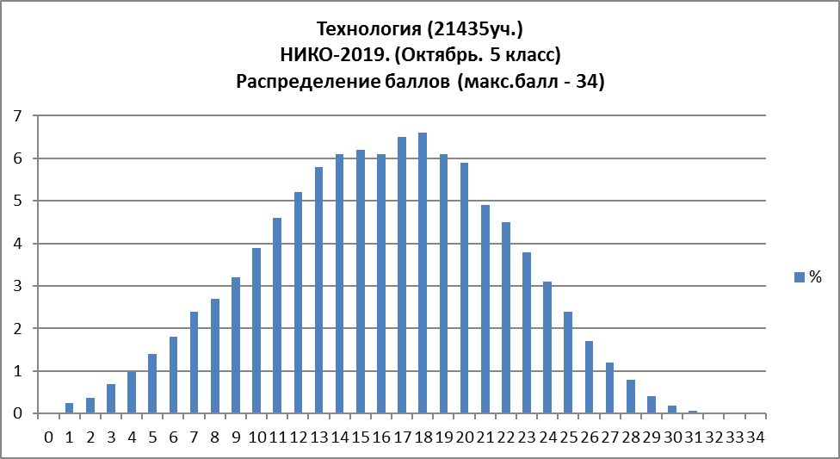
- Распределение первичных баллов (5 класс)
Распределение близко к нормальному.
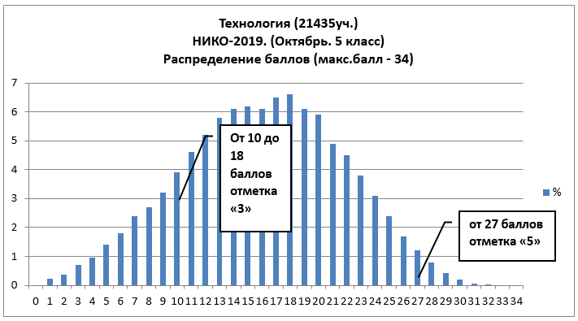
- Распределение первичных баллов (5 класс)
На рисунках 4 и 5 представлены данные об отметках, полученных участниками НИКО за выполнение практических заданий.
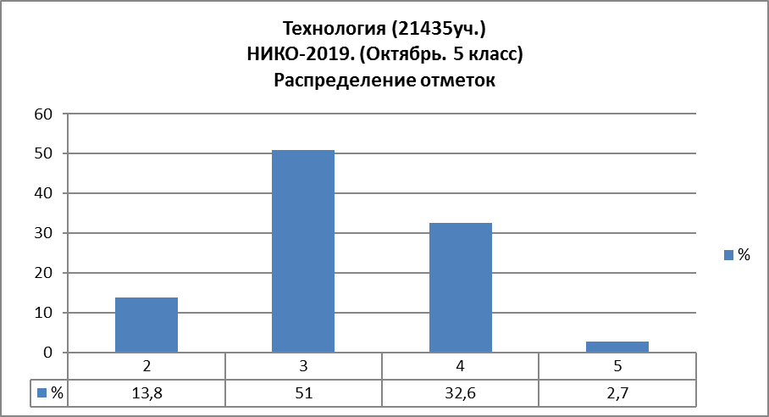
Балл по пятибалльной шкале | «2» | «3» | «4» | «5»
Общий балл | 0−9 | 10−18 | 19−26 | 27−34
- Распределение отметок (5 класс)
Около 65 % участников НИКО в 5 классах показали низкий уровень освоения учебного предмета «Технология». Результаты исследования наглядно демонстрируют невыполнение несложных практических заданий многими обучающимися и очевидную недостаточность внимания к изучению технологии, в том числе со стороны учителей и обучающихся начальной школы. Только треть обучающихся показали хороший уровень владения знаниями и умениями, сформированными в начальной школе.
В таблице 3 ниже приведены данные о выполнении практических заданий по проверяемым знаниям и умениям.

№ задания в работе | Проверяемые виды деятельности | Уровень сложности задания | Максимальный балл за выполнение задания | Средний процент за выполнение задания (%)
1 | Использование приобретенных знаний и умений для творческого решения несложных конструкторских, художественно-конструкторских (дизайнерских), технологических и организационных задач | Б | 2 | 44,7
2 | Использование приобретенных знаний и умений для творческого решения несложных конструкторских, художественно-конструкторских (дизайнерских), технологических и организационных задач | Б | 2 | 24,9
3 | Использование приобретенных знаний и умений для творческого решения несложных конструкторских задач | Б | 1 | 67,8
4 | Усвоение правил техники безопасности | Б | 2 | 53,2
5.1  5.2 | Приобретение первоначальных знаний о правилах создания предметной среды и умений применять их для выполнения проектных художественно-конструкторских задач | Б | 3 | 83,4  28,8
6.1  6.2 | Приобретение первоначальных знаний о правилах создания предметной среды и умений применять их для выполнения учебно-познавательных задач | Б | 4 | 60,9  65,7
7 | Приобретение первоначальных знаний о правилах создания предметной среды и умений применять их для выполнения учебно-познавательных задач | Б | 2 | 62,3
8 | Использование приобретенных знаний и умений для решения несложных технологических задач | Б | 2 | 45,1
9 | Использование приобретенных знаний и умений для решения несложных технологических задач | Б | 1 | 60,7
10.1  10.2  10.3 | Использование приобретенных знаний и умений для решения несложных конструкторских задач | Б | 5 | 84,3  68,6  29,9
11.1  11.2  11.3  11.4  11.5 | Приобретение первоначальных знаний о правилах создания предметной среды и умений применять их для выполнения учебно-познавательных задач | Б | 6 | 53,4  44,8  31,2  11,7  33
12.1  12.2  12.3  12.4 | Использование приобретенных знаний и умений для творческого решения несложных конструкторских, художественно-конструкторских (дизайнерских), технологических и организационных задач | Б | 7 | 56,6  63,4  21  52,6

Проанализируем результаты выполнения конкретных заданий.
Задание 1
Средний процент выполнения задания — 44,7.
На уроках «Технологии» на уровне начального общего образования методикой технологического образования предполагается изучение свойств материалов, составление их характеристик, сравнение свойств материалов. Задание 1 предполагает диагностику сформированности умения обучающихся 5 классов определять значимые различия материалов и сравнивать их свойства.
Пример задания
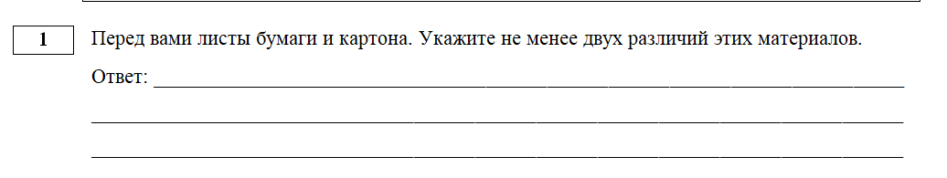
Участникам НИКО предлагалось сравнить, например, лист металла и кусок фанеры, кусок пластилина / самозатвердевающую массу для лепки и кусок глины, лист стекла и прозрачный пластик, лист бумаги для печати на принтере и бумажную салфетку.
Данное задание выполнили менее половины пятиклассников: причем, среди обучающихся, выполнивших работу на «5», процент выполнения задания составил в среднем 75, а в группе получивших отметку «2» – 22 %.
Наиболее успешно участники НИКО выполнили задания на сравнение листа железа и тонкой фольги – 71,8 %, куска пластилина и куска глины – 67,1 %, листа бумаги для печати на принтере и бумажной салфетки – 61,4 %. Очевидно, многие обучающиеся в период нахождения в детском саду и обучения в начальной школе приобрели определенный опыт лепки из пластилина и глины, работы с бумагой и фольгой. Хуже всего выполнены задания, в которых рассматривались свойства листа фанеры.
Гендерных различий в результатах выполнения данного задания не выявлено.
В целом у обучающихся пятых классов не сформированы представления о свойствах используемых в быту материалов и недостаточно развито умение характеризовать и сравнивать свойства изученных материалов.

Задание 2
Средний процент выполнения задания — 24,9.
Содержание задания 2 диагностирует знания названий традиционных российских народных промыслов, материалов, из которых изготавливаются изделия, и умения определять и формулировать значимые отличия данного вида изделий (по внешнему виду, свойствам, назначению, материалам и технологиям производства).
Пример задания
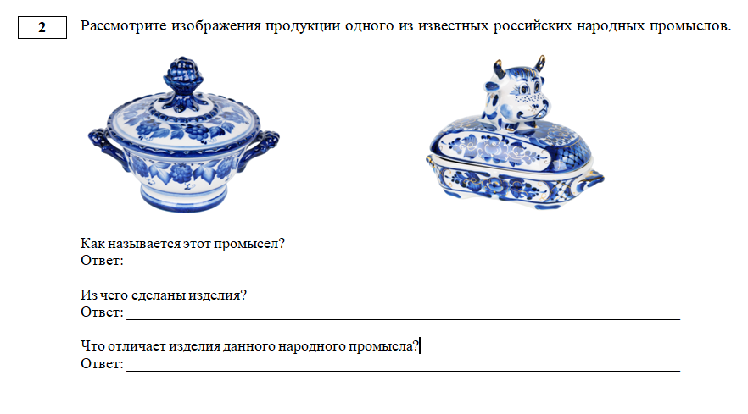
Знакомство с традиционными народными промыслами является обязательным не только на уроках технологии, но и на занятиях по изобразительному искусству.
Участникам НИКО были предложены изображения тульского пряника, оренбургского пухового платка, жостовского подноса, палехской шкатулки, тульского самовара, изделий хохломы, гусь-хрустального, кубачинского промысла.
59 % участникам НИКО известен тульский самовар, 36 % – тульский пряник. По 16 % пятиклассников смогли назвать жостовский промысел и хохлому. Другие из перечисленных выше промыслов смогли определить 1-10 % обучающихся. Гендерных различий при выполнении данного пункта задания не обнаружено.
При этом значительная доля обучающихся, независимо от знания названия промысла, смогли определить по изображению материал, из которого сделано изделие. Так более 70 % определили материал, из которого изготовлен тульский самовар, изделие хохломы, изделие гусь-хрустального промысла; 40 % определили материал кубачинских изделий (название промысла знают 1 % участников НИКО); 47 % - материал палехских шкатулок (знают название промысла 5 % участников НИКО). Примечательно, что лишь 39 % участников смогли определить, из чего сделан тульский пряник, только 21 % − оренбургский пуховый платок, 29 % − жостовский поднос.
Указать с опорой на имеющиеся знания или по предложенному изображению отличительную черту промысла смогли не более 22 % участников НИКО. Сопоставляя данный результат с отмеченными выше затруднениями в сравнении свойств материалов, можно предположить, что у пятиклассников слабо сформировано соответствующее метапредметное умение. Рассматриваемый пункт задания смогли выполнить в среднем 18 % девочек и 13 % мальчиков.
Знание истории и культуры, в том числе традиционных народных промыслов, своей малой родины, страны является частью общекультурного воспитания школьников, которому в программе разных предметов учебного плана школы нужно уделять достаточное внимание. Кроме визуального ряда предметов, относящихся к традиционным народным промыслам, представляется целесообразным на уроках технологии и изобразительного искусства, а также занятиях внеурочной деятельности, дополнительного образования детей изучать народные ремесла, материалы, технологию изготовления, особенности декора.

Задание 3
Средний процент выполнения задания — 67,8.
Задание 3 предполагает проверку умения читать графическую информацию, соотносить схематичное изображение с готовым изделием. Изделие в технике оригами было выбрано в качестве основы задания для того, чтобы обучающиеся могли опираться не только на опыт работы со схемами изделий на уроках технологии, но и на свои наглядные представления, сформированные при изучении математики. Из схем были изъяты 1–2 последних операции сборки изделия, однако все изделия узнаваемы.

Пример задания
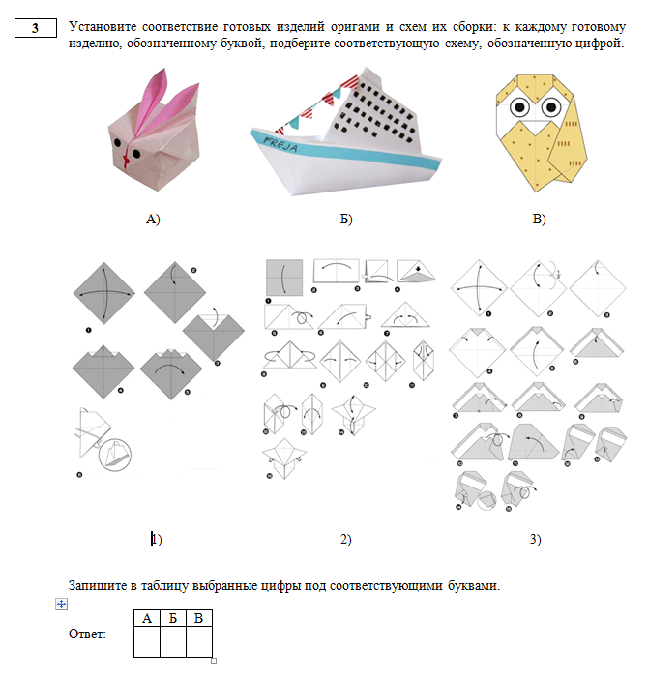

С выполнением задания справились в среднем 67,8 % участников НИКО, что говорит о недостаточном развитии у пятиклассников наглядных представлений. Тот факт, что среди участников НИКО, получивших отметку «5» за выполнение всей работы, с заданием справились менее 90 %, а среди не справившихся с работой в целом пятиклассников – 42,5 % обучающихся, подтверждает связь выполнения данного задания с уровнем математической подготовки пятиклассников.
Учителям начальной школы целесообразно активнее задействовать в обучении межпредметные связи, развивая наглядные представления школьников при изучении всех учебных предметов. Освоение различных техник конструирования может стать основной занятий по технологии как в рамках основной, так и дополнительной образовательной программы.
Задание 4
Средний процент выполнения задания — 53,2.
Данное задание проверяет знание правил безопасного обращения с различными инструментами (предметами), используемыми при изготовлении поделок.
Пример задания
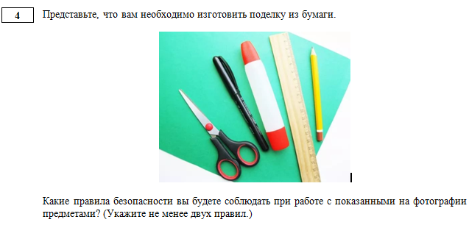
В заданиях были предложены ножницы, клей, кусачки, канцелярский нож, шило, клей, металлическая линейка, леска, фольга, швейная игла, английская булавка, вязальный крючок, отвертка, гвозди.
В целом более половины пятиклассников смогли сформулировать правило безопасного обращения с хотя бы одним используемым для изготовления поделок инструментом (предметом), однако это очень низкий показатель, отражающий недостаточный опыт изготовления поделок и/или недостаточное внимание учителей к формированию у обучающихся опыта безопасного поведения в различных учебных ситуациях. Больше всего обучающихся знают приемы безопасного обращения с ножницами и швейной иглой, что соответствует востребованности данных предметов при изготовлении поделок.
Результаты выполнения задания девочками значимо выше, чем результаты мальчиков: два правила безопасного обращения с инструментами назвали 32 % девочек и 27 % мальчиков, три или более правил – 12 % девочек и 6 % мальчиков. Данное различие объяснимо в контексте информации опроса участников НИКО, представленной на рисунке 80. На 10 % больше девочек, чем мальчиков, самостоятельно выполняют заданные на уроках технологии поделки, мальчикам родители чаще помогают выполнить поделку или просто выполняют ее за детей. Соответственно у мальчиков меньше опыта использования инструментов.
Учителям начальных классов следует уделять больше внимания на уроках «Технологии» освоению правил безопасного использования различных инструментов: инструктаж по технике безопасности должен проводиться на каждом уроке и отдельно при использовании колющих и режущих инструментов. В процессе выполнения поделок необходимо контролировать использование обучающимися инструментов и при необходимости корректировать его с учетом правил безопасности.

Задание 5
Средний процент выполнения подпунктов задания — 83,4 (п. 5.1), 28,8 (п. 5.2).
В программе технологического образования 1–4 классов общеобразовательной школы предполагается выполнение несложных поделок из доступных материалов: пластилина, природных материалов, ткани. Продуктами являются различные коллажи, панно, мягкие игрушки и т. п. Задание 5 выявляет понимание технологии и наличие опыта изготовления подобных поделок.
Пример задания
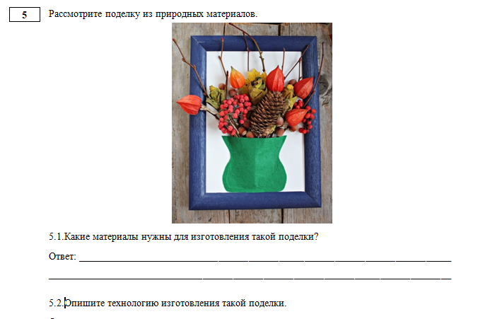
В основе заданий предлагались изображения поделок из природных материалов, пластилина, ткани.
С первой частью задания – определением основного материала по изображению поделки – справилось абсолютное большинство пятиклассников: 87–91 % определили пластилин; 87–89 % определили основной материал в поделке из засушенных листьев, шишек; в более сложных поделках из различных семян и колосьев, дерева, мха и желудей основной материал определили 70–73 % пятиклассников; ткань в соответствующих поделках (подушках разной формы) указали 76–86 % обучающихся. С учетом отмеченного в предыдущем задании большего опыта девочек в изготовлении различных поделок объяснимо гендерное различие в результатах по данному пункту: основной материал поделки определили в среднем 88 % девочек и 79 % мальчиков.
Однако обучающиеся испытали значительное затруднение при выполнении второй части задания, где предлагалось описать технологию (последовательность действий) изготовления поделки: лишь 39–47 % обучающихся смогли указать хотя бы несколько технологических операций, а описать всю технологию смогли в зависимости от поделки 3–20 % обучающихся.
Отметим, что наилучший результат был показан при описании следующей поделки (рисунок 6).
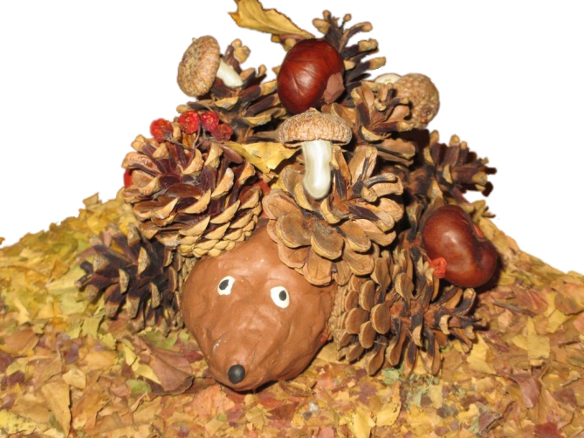
- Пример поделки
Очевидно, наклеивание шишек и других элементов на основу из пластилина опирается еще на опыт изготовления поделок в детском саду.
При выполнении второй части задания также отмечается существенное различие в результатах девочек и мальчиков: указали несколько технологических операций 48 % девочек и 38 % мальчиков, а полностью описали технологию изготовления 11 % девочек и 4 % мальчиков.
На уроках технологии следует больше внимания уделять изготовлению изделий из различных материалов. Необходимым элементом работы обучающихся должно стать изучение технологической карты выполнения изделия, планирование работы, а не просто выполнение изделий по выданным учителем шаблонам или заготовкам.
Задание 6
Средний процент выполнения подпунктов задания — 60,9 (п. 6.1), 35,7 (п. 6.2).
На уровне начального общего образования не предполагается выполнение в классе кулинарных работ. Данное задание направлено на проверку осведомленности обучающихся о продуктах питания на основе жизненного опыта и сформированности умения переносить навыки, полученные при изучении других разделов предмета «технология».
Пример задания
В первой части задания требовалось по изображению нескольких блюд определить основной ингредиент, из которого они изготовлены. Изображения блюд подбирались таким образом, чтобы хотя бы по одному из них можно было безошибочно определить основной ингредиент. Само слово "ингредиент" в задании могло представлять определенную трудность для обучающихся с ограниченным словарным запасом и низким уровнем речевой культуры. Однако все участники НИКО имели возможность уточнить значение этого слова, задав вопрос специалисту, наблюдавшему за выполнением практических заданий.
В таблице 4 приведены некоторые данные о выполнении участниками НИКО первой части задания.

Изображение блюда | Ответы участников НИКО, %
Изображение блюда | Верно указан основной ингредиент | Верно указан не только основной, но и другие ингредиенты | Наряду с верно указанным основным ингредиентом, указаны другие, неверные
 | 71 | 4 | 14
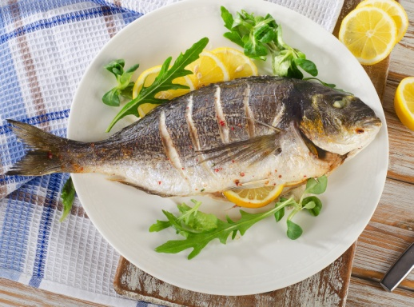 | 71 | 4 | 15
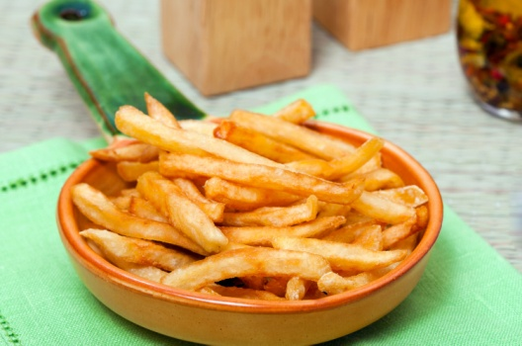 | 78 | 3 | 10
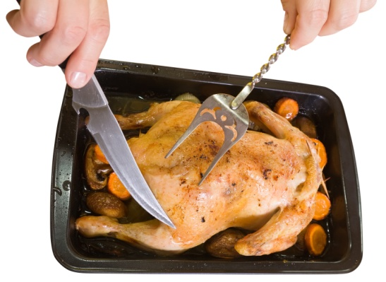 | 30 | 8 | 15

Особняком стоят мучные изделия, определить основной ингредиент которых смогли менее половины участников НИКО (таблица 5).

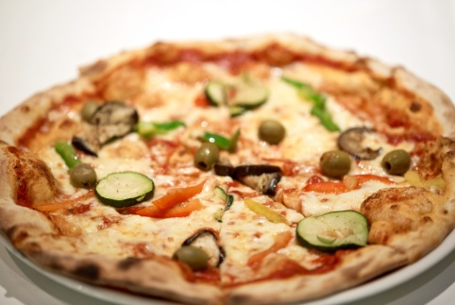 | 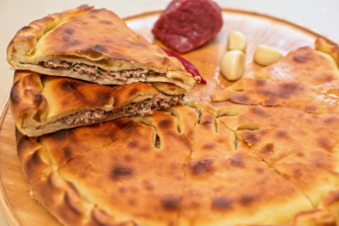 | 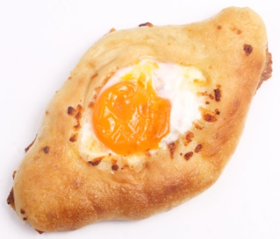
Верно указан основной ингредиент – 25 %
Верно указан не только основной, но и другие ингредиенты – 5 %
Наряду с верно указанным основным ингредиентом, указаны другие, неверные – 15 %
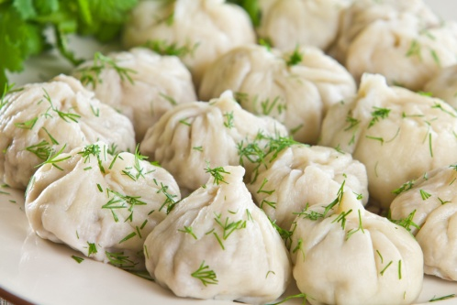 | 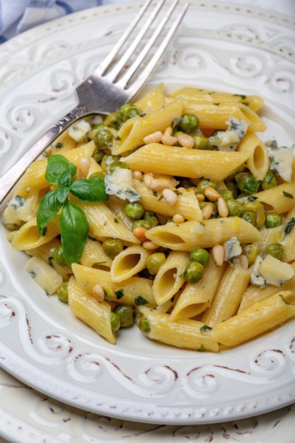 | 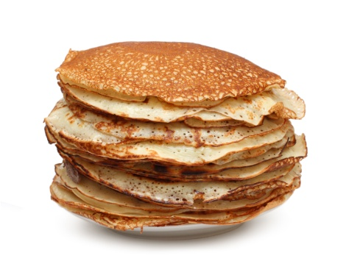
Верно указан основной ингредиент – 38 %
Верно указан не только основной, но и другие ингредиенты – 4 %
Наряду с верно указанным основным ингредиентом, указаны другие, неверные – 12 %
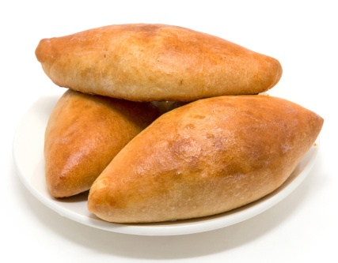 | 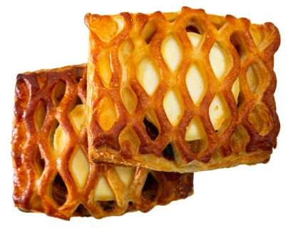 | 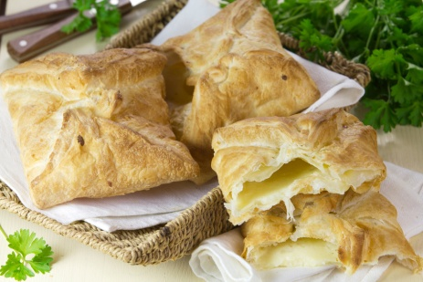
Верно указан основной ингредиент – 23 %
Верно указан не только основной, но и другие ингредиенты – 4 %
Наряду с верно указанным основным ингредиентом, указаны другие, неверные – 23 %
Примечательно, что различие в успешности выполнения первой части задания девочками и мальчиками сравнительно невелико: в среднем 54 % девочек и 49 % мальчиков правильно определили основной ингредиент, 4 % и 5 % соответственно указали правильно основной и другие ингредиенты, 15 % и 14 % соответственно указали правильный основной ингредиент и еще несколько неправильных ингредиентов.
Не более 61 % участников смогли назвать хотя бы одно из изображенных на фотографиях блюд. Здесь гендерные различия проявились более заметно: требование задания выполнили 56 % девочек и 46 % мальчиков.
Результаты выполнения последней части задания, связанной с технологией приготовления выбранного блюда, показали, что в среднем около трети пятиклассников знают, как приготовить выбранное ими блюдо, причем нет существенных различий в зависимости от выбора блюда. В данной части задания результаты девочек и мальчиков существенно различаются: 4 или более технологических операции по приготовлению блюда назвали 14 % девочек и 7 % мальчиков, 2-3 технологических операции – 31 % девочек и 25 % мальчиков, что в целом соответствует сложившимся гендерным стереотипам воспитания детей.
Результаты выполнения задания свидетельствуют о том, что школьники знают различные продукты питания и блюда, а также основные ингредиенты, из которых они приготовлены, но не могут описать последовательность приготовления простых блюд. Очевидно, пятиклассники слабо вовлечены в соответствующие работы по дому, что может быть в некоторой степени скомпенсировано на уроках технологии.

Задание 7
Средний процент выполнения задания — 62,3.
Карвинг не изучается в начальных классах общеобразовательной школы, поэтому в задании дается разъяснение о том, для чего используется эта техника. Вместе с тем, задание позволяет выявить понимание свойств (форма, цвет, структура и др.) потребляемых в повседневной жизни овощей, фруктов, ягод и наличие у школьников технологического мышления.
Пример задания
Приложение к заданию 7
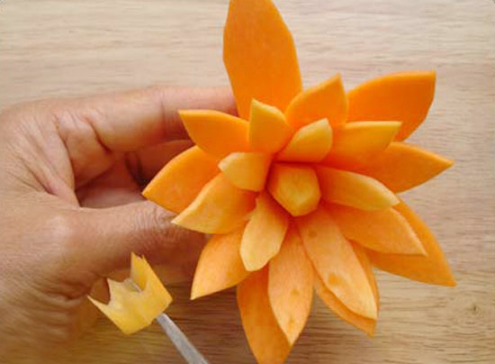

Все изображения вырезанных фигур были даны в цвете, а изображения овощей, фруктов, ягод – черно-белые.
Средний процент выполнения – 62,3.
Данные таблицы 9 показывают, что более 40 % пятиклассников не способны соотнести цвет и структуру известных овощей/фруктов/ягод с предложенным изделием либо просто не сталкивались в своей повседневной жизни с необходимостью почистить, порезать овощи и фрукты.

Изображение блюда | Ответы участников НИКО, %
Изображение блюда | Верно указан овощ/фрукт/ягода | Дано правильное объяснение выбора | Кроме верного, указаны еще другие овощи/фрукты/ягоды
 | 58 | 29 | 23
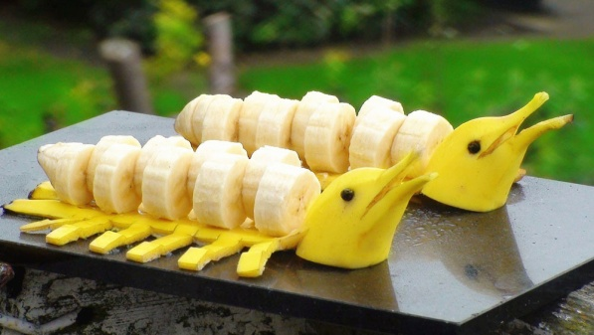 | 51 | 31 | 25
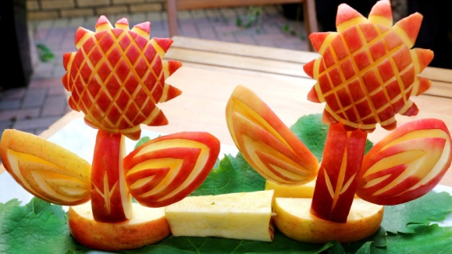 | 65 | 34 | 21
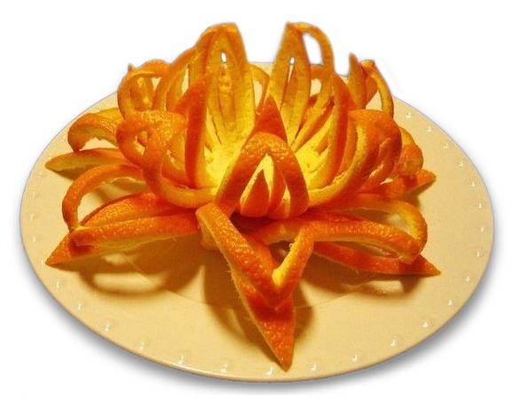 | 53 | 36 | 15

Гендерные различия при выполнении данного задания проявились весьма отчетливо: правильно определили овощ/фрукт/ягоду в среднем 55 % девочек и 50 % мальчиков, дали правильное объяснение своего выбора 36 % девочек и 25 % мальчиков.

Задание 8
Средний процент выполнения задания — 45,1.
Задание 8, также как и задание 1, предполагает диагностику сформированности умения обучающихся 5 классов определять главные различия предлагаемых для характеристики материалов и сравнивать их свойства.
Пример задания
Выполнение задания опиралось, помимо предметных знаний, на метапредметное умение сравнивать объекты по определенному основанию и личный социальный опыт пятиклассников.
Результаты выполнения задания показывают слабую сформированность умения сравнивать объекты по заданному основанию – по материалу, из которого они сделаны. Трудно предположить, что пятиклассники в повседневной жизни не носили сандалии / босоножки и зимнюю обувь, летнюю и зимнюю одежду, не видели хозяйственных и зимних перчаток, не пользовались фарфоровой и одноразовой пластиковой посудой. Однако указать хотя бы одно различие материалов для сандалий / босоножек и зимних ботинок смогли лишь 44 % пятиклассников, материалов для зимнего пальто и футболки – 43 %, материалов для зимней куртки и летнего платья – 55 %, чашки из фарфора и пластика – 49 %. Очевидно, проблема именно в неумении сравнивать.
На уроках технологии в начальной и основной школе следует проводить лабораторные и практические работы по изучению свойств материалов, из которых выполняются часто используемые в быту изделия (пластилин, бумага, текстиль, глина, металл, синтетические материалы и др.); учить приемам сравнения свойств материалов, описанию свойств, желательных для того или иного изделии; формировать понимание зависимости функций предмета от свойств выбранного материала, а также представление о возможности современной промышленности создавать материалы с необходимыми свойствами.

Задание 9
Средний процент выполнения задания — 60,7.
Задание предполагает проверку осведомленности о функциях некоторых предметов, часто используемых в быту, уровня технико-технологической грамотности и механической понятливости. Выполнение задания опирается в том числе на опыт обучающихся в проведении совместно с родителями мелкого ремонта в доме, ремонта одежды.
Пример задания
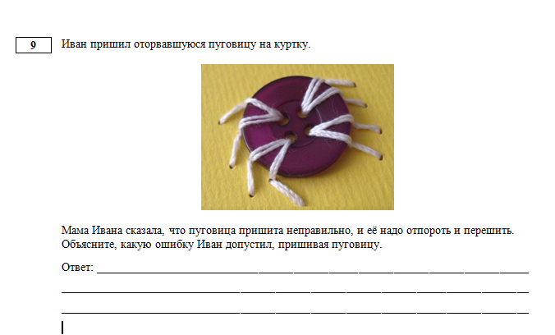
Средний процент выполнения задания – 60,7 %.
Успешно были выполнены задания с объектами, часто встречающимися школьникам в быту, – неправильно установленными крючком для одежды, ручкой / запором на дверке шкафа, щеколдой на двери, педалями велосипеда: 74–94 % пятиклассников смогли определить ошибку в установке, а около трети участников НИКО смогли объяснить, почему это ошибка, как эта ошибка мешает функционированию устройства. Выполнить задание с неправильно пришитой пуговицей смогли около 60 % пятиклассников.
Самые низкие показатели (менее 40 % выполнения) были получены при выполнении задания с неправильно установленным ограничителем открывания окна.
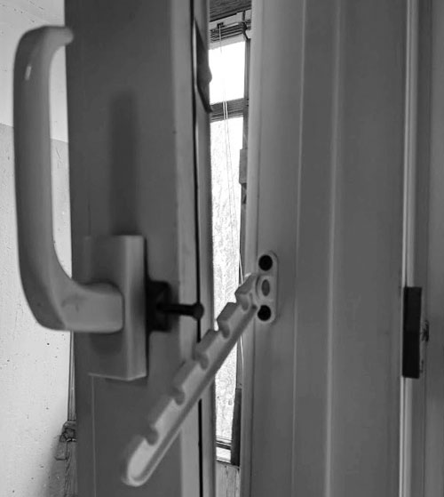

Несмотря на то, что большинство предложенных ситуаций относятся к «мужским» работам по мелкому ремонту в доме, не выявлено значимых различий в выполнении задания девочками и мальчиками.
Задание 10
Средний процент выполнения подпунктов задания — 84,3 (п. 10.1), 68,6 (п. 10.2), 29,9 (п. 10.3).
Одним из модулей программы по технологии в начальной школе является работа с конструктором, в частности ЛЕГО. Предметными результатами будет овладение умениями работать по схеме / инструкции, самостоятельно разрабатывать алгоритмы сборки изделий из деталей конструктора.
Пример задания
Статистика показывает, что первый пункт данного задания выполнен успешнее, чем все остальные задания диагностической работы. Это вызывает определенные опасения, поскольку результат отражает элементарные навыки работы с геометрическими фигурами, приобретенные в детском саду и в процессе обучения математике в начальной школе, и никак не связан с уроками технологии, развитием технологического мышления обучающихся. Результаты выполнения двух других пунктов задания показывают недостаточное развитие у пятиклассников пространственного мышления и умений конструирования.
Не отмечено гендерных различий результатов выполнения данного задания.
В части развития пространственных представлений, алгоритмических и конструкторских умений обучающихся необходимо использование потенциала межпредметных связей технологии с математикой, информатикой.

Задание 11
Средний процент выполнения подпунктов задания — 53,4 (п. 11.1), 44,8 (п. 11.2), 31,2 (п. 11.3), 11,7 (п. 11.4).
В перечне предметных результатов предметной области «Технология» во ФГОС НОО первым пунктом стоит «получение первоначальных представлений о созидательном и нравственном значении труда в жизни человека и общества; о мире профессий и важности правильного выбора профессии».
Пример задания

Наибольшее количество участников НИКО смогли назвать хотя бы одну профессию в сфере торговли (64 %), транспорта (67 %), строительства (65 %), общественного питания (66 %). Назвать профессии в сфере здравоохранения, образования, машиностроения, в вооруженных силах смогли менее 50 % пятиклассников.
Объяснить, в чем состоит деятельность представителей названной профессии, более 50 % участников смогли только для профессий в сфере торговли, транспорта, строительства и общественного питания.
Объяснить, почему деятельность людей названной профессии важна для общества, более трети участников смогли только для профессий в сфере транспорта (44 %), общественного питания (40 %), образования (37 %), строительства (36 %), здравоохранения (34 %).
В целом результаты выполнения данного задания демонстрируют отсутствие у пятиклассников знаний о массовых профессиях, с представителями которых они встречаются ежедневно (транспорт, торговля, здравоохранение, образование, строительство и др.), неосведомленность школьников о функциях, выполняемых людьми разных профессий, требованиях к знаниям и умениям, а также важности каждого работника для общества.
В учебники по технологии для начальной школы включены разделы и темы, связанные с формированием представлений обучающихся о различных профессиях и выполняемых ими функциями. Следовательно, на уроках технологии следует уделить большее внимание информированию школьников о мире профессий, особенно о тех, которые распространены в данном регионе, знакомству с функциями, выполняемыми работниками, объяснению важности каждого для общества. Такие уроки будут более результативны с использованием цифровых образовательных ресурсов, уроков «Проектории», уроков-экскурсий, реальных и виртуальных. Эффективным может быть приглашение на такие уроки родителей обучающихся с рассказом о своей профессии.
Кроме того следует обратить внимание на развитие речевых навыков обучающихся (навыков устной и письменной речи).

Задание 12
Средний процент выполнения подпунктов задания – 56,6 (п. 12.1), 63,4 (п. 12.2), 21 (п. 12.3), 52,6 (п. 12.4).
Задание 12 состоит из четырех пунктов, каждый из которых раскрывает знание обучающегося о предметном мире, материалах, технологии изготовления и полезных свойствах различных изделий.
В задании на выбор обучающихся предлагались изображения четырех изделий, выполненных из разных материалов в разных техниках. В определенной мере в предложенных альтернативах учитывался гендерный аспект обучения технологии.
Пример задания
В качестве первой альтернативы предлагались несложные сшитые изделия из ткани (прихватки и фартуки для кухни, тряпичные мячи, чехлы для мобильного телефона), вышивка, вязаные изделия (шарф, шапка). Задания по этим изделиям выбрали в среднем 15 % участников НИКО.
Под вторым номером предлагались изображения изделий из дерева (скворечник, скамейка, ящик, разделочная доска, полка и др.). Задания по этим изделиям выбрали в среднем 46 % участников НИКО.
Под третьим номером были предложены изображения изделий из бисера, глины, металла, пластика и др. Задания по этим изделиям выбрали в среднем 12 % пятиклассников.
Под четвертым номером предлагались изображения собранных из конструктора роботов. Заданиям по этим изделиям выбрали в среднем 8 % участников НИКО.
В таблице 7 показаны гендерные предпочтения по выбору изображений изделий для выполнения задания 12.

 | Альтернатива 1 | Альтернатива 2 | Альтернатива 3 | Альтернатива 4
Мальчики, % | 8 | 49 | 9 | 14
Девочки, % | 21 | 43 | 16 | 2

Не приступили к выполнению данного задания 20% мальчиков и 18% девочек.
Смогли правильно указать название и назначение выбранного изделия в среднем 44 % пятиклассников. Указали только название – 19 %, только назначение – 6 % участников НИКО. Девочки выполнили это требование задания существенно лучше мальчиков: название и назначение выбранного изделия правильно указали 47 % девочек и 41 % мальчиков.
Верно указали материал, из которого изготовлено выбранное изделие, 63 % пятиклассников (68 % девочек и 59 % мальчиков).
Смогли правильно назвать все основные этапы изготовления выбранного изделия только 7 % девочек и 4 % мальчиков, назвали хотя бы несколько этапов изготовления 35 % девочек и 28 % мальчиков.
В целом можно предположить, что выбор альтернативы при выполнении данного задания был более осмысленным и чаще связанным с пониманием того, как используется выбранное изделие, из чего и как оно сделано. При этом общий результат выполнения задания низкий. Он отражает отсутствие у большинства пятиклассников опыта изготовления / участия в изготовлении изделий и несформированность технологического мышления.
Для решения выявленных проблем представляется целесообразным больше внимания уделять изучению материалов и их свойств, технологиям изготовления используемых в быту изделий, чтению технологических карт, инструкций, чертежей и схем, составлению плана работы (последовательности выполнения), технологических карт простейших изделий. Целесообразно активнее включать в учебный процесс цифровые образовательные ресурсы, демонстрирующие технологии изготовления изделий с последующим анализом и комментарием.

Анализ характеристик групп участников с различным уровнем подготовки
Первичные баллы, полученные обучающимися за выполнение практических заданий, переводятся в традиционную пятибалльную шкалу. Таким образом, можно выделить 4 уровня подготовки, соответствующих полученным отметкам: неудовлетворительный, удовлетворительный, хороший и отличный.
На рисунках ниже представлены результаты выполнения каждого из заданий работы участниками разных групп.

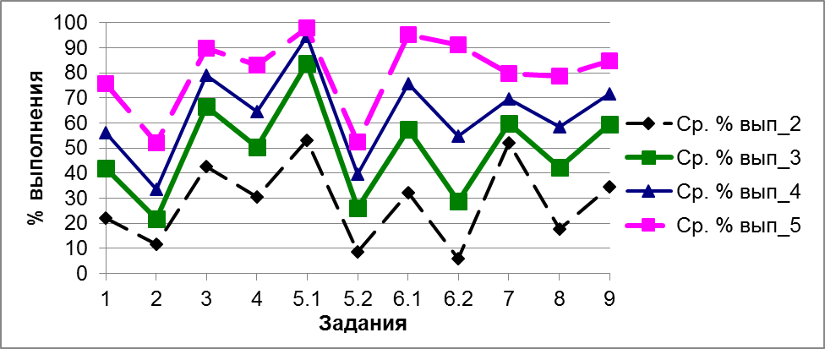
- Процент выполнения заданий 1–9 обучающимися
с различными уровнями подготовки
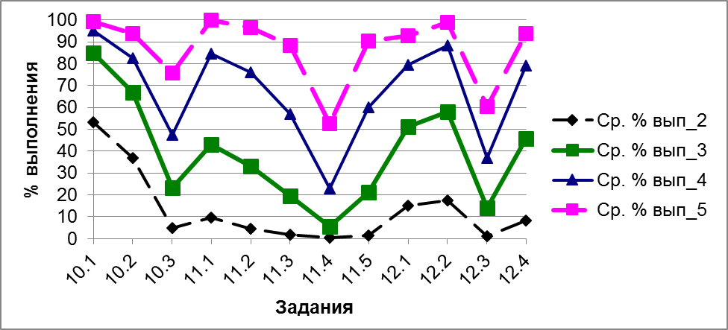
- Процент выполнения заданий 10–12 обучающимися
с различными уровнями подготовки
Обучающиеся, получившие отметку «5», в целом продемонстрировали очень хорошее владение материалом. Формально все задания выполнены участниками этой группы с результатом выше границы уровня освоения (50 %). Но задания 2, 5.2 и 11.4 оказались трудными даже для них. Только 26 % из этих участников дали полностью верный ответ и получили 2 балла за выполнение задания 2, в котором требовалось назвать народный промысел, изделия которого были представлены на фотографии, назвать материал и указать отличительные черты изделий. Только 21 % обучающихся, получивших отметку «5», смогли описать технологию изготовления поделки, представленной на фотографии; больше половины назвали не все основные этапы. Аналогичное задание 12.3 полностью верно выполнили 31 % участников этой группы. В задании 11.4 требовалось указать профессиональные качества, необходимые представителям определенной профессии.
Обучающиеся, получившие отметку «4», продемонстрировали стабильное владение материалом. Кроме заданий 2, 5.2 и 11.4, которые оказались трудными и для «отличников», этой категорией участников с результатами ниже границы уровня освоения были выполнены задания 10.3 (описание последовательности сборки модели Лего) и 12.3 (описание последовательности изготовления изделия). Можно отметить, что максимальный балл задания 5.2 и 12.3 (2 балла) получили только 11 % участников этой категории. При выполнении задания 10.3 указали все этапы сборки модели 34 % этих участников.
Обучающиеся, получившие отметку «3», продемонстрировали нестабильное владение материалом. К заданиям, процент выполнения которых ниже 50 %, добавляются по сравнению с «хорошистами» задания 1, 6.2, 8, 11.1, 11.2, 11.3 и 12.4. То есть менее половины участников этой категории могут назвать различие двух указанных материалов и различие материалов, используемых для различной одежды/обуви (задания 1 и 8); только 23 % могут перечислить основные этапы приготовления блюда (задание 6.2); в задании 11 менее половины могут даже назвать профессию в определенной сфере, соответственно остальные связанные задания выполняют менее 30 % участников.
Обучающиеся, получившие отметку «2», продемонстрировали владение материалом на уровне базовой подготовки только в заданиях 5.1, 7 и 10.1. То есть около половины таких учеников могут определить материалы, из которых сделана поделка или композиция из овощей/фруктов, а также определяют модель Лего, для которой представлен набор деталей.

8 класс

Анализ результатов выполнения практических заданий по проверяемым элементам содержания и проверяемым умениям
Исследования проводились с учетом требований, содержащихся в перечне предметных результатов предметной области «Технология» во ФГОС ООО:
1) осознание роли техники и технологий для прогрессивного развития общества; формирование целостного представления о техносфере, сущности технологической культуры и культуры труда; уяснение социальных и экологических последствий развития технологий…;
2) овладение методами учебно-исследовательской и проектной деятельности, решения творческих задач, моделирования, конструирования и эстетического оформления изделий, обеспечения сохранности продуктов труда;
3) овладение средствами и формами графического отображения объектов или процессов, правилами выполнения графической документации;
4) формирование умений устанавливать взаимосвязь знаний по разным учебным предметам для решения прикладных учебных задач;
5) развитие умений применять технологии представления, преобразования и использования информации, оценивать возможности и области применения средств и инструментов ИКТ в современном производстве или сфере обслуживания;
6) формирование представлений о мире профессий, связанных с изучаемыми технологиями, их востребованности на рынке труда.
В исследовании по технологии приняли участие 20 976 обучающихся 8 классов из 437 образовательных организаций из 54 субъектов Российской Федерации.
На рисунке 10 представлена гистограмма распределения первичных баллов.
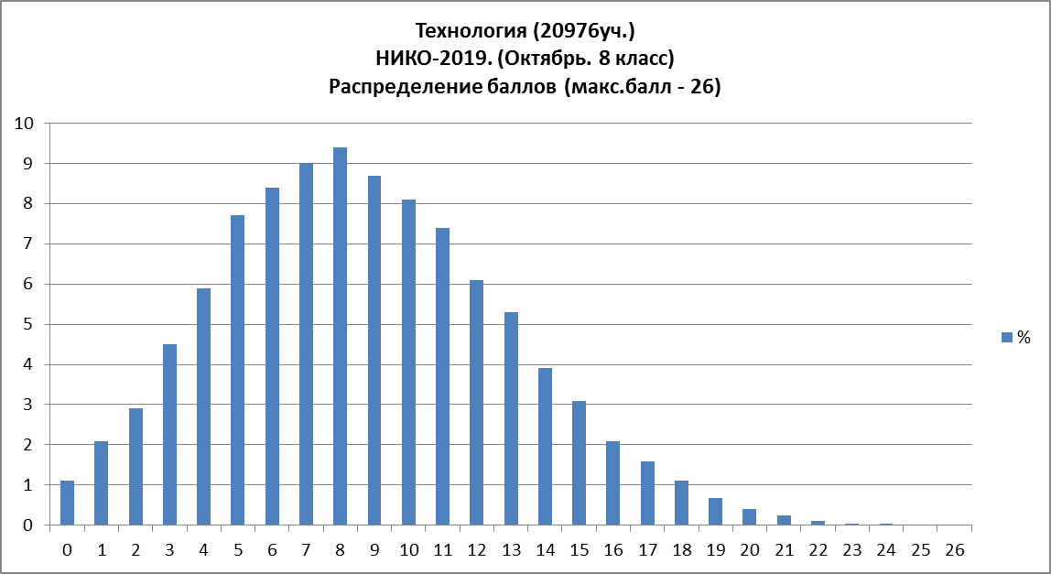
- Распределение баллов (8 класс)
На рисунках 11 и 12 представлены данные об отметках, полученных участниками НИКО за выполнение практических заданий.
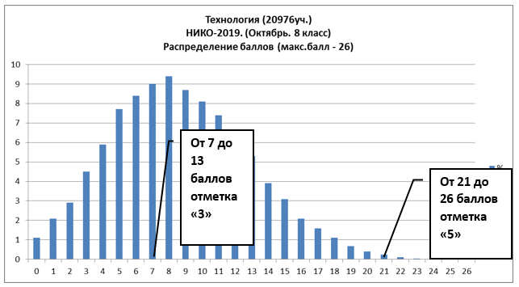
- Распределение баллов (8 класс)

Балл по пятибалльной шкале | «2» | «3» | «4» | «5»
Общий балл | 0−6 | 7−13 | 14−20 | 21−26
- Распределение отметок (8 класс)
Проведенное исследование наглядно демонстрирует крайне низкий уровень результатов выполнения практических работ: 86,7 % обучающихся показали результат ниже 14 баллов из 26 возможных.
В таблице 8 приведены данные о выполнении практических заданий по проверяемым знаниям и умениям.

Обозначение задания в работе | Проверяемые виды деятельности | Уровень сложности задания | Максимальный балл за выполнение задания | Средний процент за выполнение задания ( %)
1 | Осознание роли техники и технологий для прогрессивного развития общества; формирование целостного представления о техносфере, сущности технологической культуры и культуры труда | Б | 3 | 26,5
2 | Формирование представлений о мире профессий, связанных с изучаемыми технологиями, их востребованности на рынке труда | Б | 3 | 20,2
3 | Уяснение социальных и экологических последствий развития технологий | Б | 3 | 56,7
4 | Овладение методами учебно-исследовательской деятельности | Б | 3 | 31,4
5К1  5К2 | Формирование представлений о мире профессий, связанных с изучаемыми технологиями, их востребованности на рынке труда | Б | 4 | 23,9  9,3
6 | Овладение методами моделирования, конструирования изделий | Б | 2 | 34,8
7 | Овладение средствами и формами графического отображения объектов или процессов | Б | 2 | 47,3
8К1  8К2  8К3 | Развитие умений применять технологии | Б | 7 | 56,9  31,3  26

Проанализируем результаты выполнения отдельных заданий.

Задание 1
Средний процент выполнения задания — 26,5.
Задание 1 диагностирует осознание обучающимися роли техники и технологий в развитии общества, сформированность представлений о техносфере, технических инновациях в современном производстве.
Пример задания
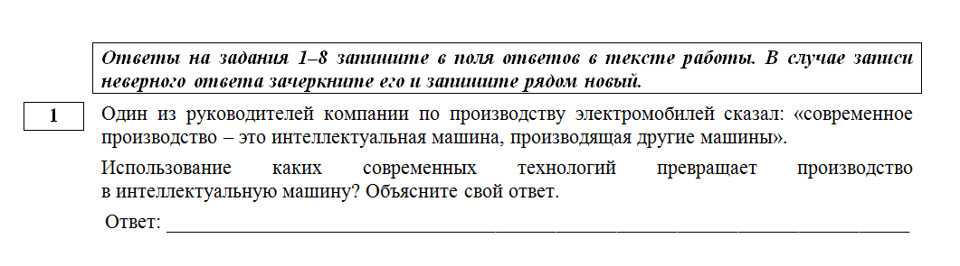
Лучше других восьмиклассники справились с объяснением того, какие современные технологии позволяют управлять производством одному человеку, сидящему перед монитором компьютера (средний процент выполнения – 45).
Примечательно, что большинство обучающихся не смогли назвать современные технологии даже в задании, в формулировке которого прямо упомянуто использование 3D-принтера (средний процент выполнения – 39).
Низкие результаты выполнения задания позволяют сделать вывод о том, что у обучающихся отсутствует знание о современных цифровых технологиях (в том числе аддитивных) и технологиях, основанных на цифре (робототехника, прототипирование, числовое программное управление станками, интернет вещей), и возможностях их использования.
Следует отметить, что данное задание мальчики выполняли несколько лучше, чем девочки: средние проценты выполнения составили соответственно 39 и 32.
Одной из важнейших задач современного курса технологии в основной школе является формирование у обучающихся представлений о техносфере, современных технологиях и высокотехнологичном производстве, создание основы для осознанного выбора будущей профессии.

Задание 2
Средний процент выполнения задания — 20,2.
Современному работнику необходимы не только профессиональные знания и навыки, но и «надпрофессиональные» качества, дающие возможность эффективно выполнять трудовые функции в условиях постоянно изменяющейся производственной ситуации.
Задание 2 направлено на проверку осведомленности обучающихся о «надпрофессиональных» качествах. При разработке задания были использованы материалы атласа новых профессий (http://atlas100.ru/future/).
Пример задания
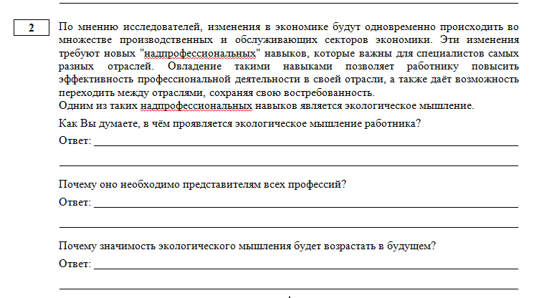
Результаты выполнения задания представлены в таблице 9.
Данные таблицы 9 показывают, что большинство восьмиклассников не имеют представлений о востребованных «надпрофессиональных» качествах современного работника. Характерно, что самые высокие проценты выполнения получены по заданиям на основе качеств (творчество и креативность, самоорганизация), суть и роль которых обсуждаются в повседневной жизни, на уроках по другим учебным предметам, и которые не связаны непосредственно с изучением технологии.

«Надпрофессиональные» качества работника | Доля участников НИКО, успешно выполнивших задание, %
«Надпрофессиональные» качества работника | Объяснили суть качества | Объяснили, почему оно необходимо всем работникам | Объяснили, почему в перспективе значимость качества будет возрастать
Цифровая грамотность | 22 | 21 | 29
Проектное мышление | 20 | 18 | 15
Самоорганизация | 27 | 23 | 19
Умение самообучаться | 23 | 20 | 18
Системное мышление | 12 | 10 | 12
Концентрация и управление вниманием | 24 | 31 | 29
Творчество и креативность | 32 | 23 | 21
Работа в условиях неопределенности | 17 | 13 | 13

Заметных гендерных различий в результатах выполнения задания не выявлено.
Результаты выполнения заданий 1 и 2 показывают, что курс технологии нуждается в существенной модернизации.
Выполнение практических работ выявило непонимание восьмиклассниками требований, которые предъявляются к современному работнику работодателем и современным производством, отсутствие знаний о компетенциях XXI века, которые востребованы сегодня и будут востребованы с каждым годом все больше.
Важно приблизить содержание учебного предмета "технология" к реалиям современного рынка труда, что позволит эффективно проводить профориентацию обучающихся.

Задание 3
Данное задание выявляет умение сопоставить различные технологии: традиционные и цифровые, выявить их преимущества и недостатки. Выполнение задания опирается в том числе на личный социальный опыт обучающихся, их опыт использования современных цифровых сервисов (в том числе связанный с изучением информатики и информационно-коммуникационных технологий), развитие метапредметных умений.

Пример задания
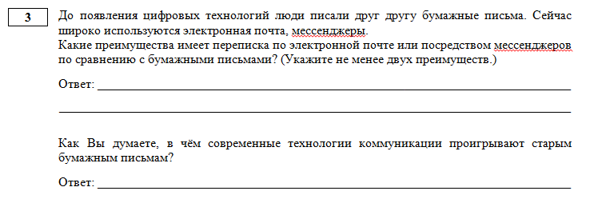

Результаты выполнения задания, представленные в таблице 10, подтверждают отмеченную выше связь успешности его выполнения с личным социальным опытом обучающихся.

Цифровые технологии, сервисы | Доля участников НИКО, успешно выполнивших задание, %
Цифровые технологии, сервисы | Правильно указали |  | Правильно отметили, в чем цифровые технологии проигрывают традиционным
Цифровые технологии, сервисы | одно преимущество цифровых технологий | два преимущества цифровых технологий
Он-лайн шопинг | 30 | 54 | 74
Обучение с применением дистанционных интернет-технологий | 33 | 19 | 36
Виртуальные арт-галереи | 32 | 41 | 48
Музеи с интерактивным контентом | 34 | 24 | 47
Электронные (цифровые) библиотеки | 35 | 51 | 62
Мастер-классы по интересам на интернет-сайтах | 30 | 45 | 63
Электронные (цифровые) газеты и журналы | 32 | 42 | 55
Заказ блюд в предприятиях общественного питания самостоятельно на планшете | 36 | 37 | 47

Абсолютное большинство участников НИКО справились со сравнительным анализом он-лайн шопинга и традиционных покупок в магазине, поскольку обе технологии покупок широко используются в обиходе домохозяйств. Также высокие результаты были получены при выполнении сравнительного анализа пользования цифровыми и традиционными библиотеками, он-лайн и традиционными мастер-классами по интересам.
Результаты выполнения данного задания девочками и мальчиками существенно не различаются: отметили одно преимущество 30 % девочек и 36 % мальчиков, два преимущества – 43 % девочек и 39 % мальчиков; выявили превосходство традиционных технологий над современными 57 % девочек и 54 % мальчиков.
Целесообразно задействовать межпредметные связи с курсом информатики для характеристики современной техносферы, анализа преимуществ и уязвимостей цифровых технологий, возможностей использования всего спектра цифровых технологий в быту, для обучения и общения, расширения кругозора.

Задание 4
Задание 4 направлено на проверку знаний о свойствах и характеристиках материалов. Были предложены для анализа используемые в строительстве домов и ремонте квартир материалы – обои, керамическая плитка, покрытие для пола, краски для внутренних и внешних работ, материал для забора и тротуарная плитка для дорожки на садовом участке.
Пример задания
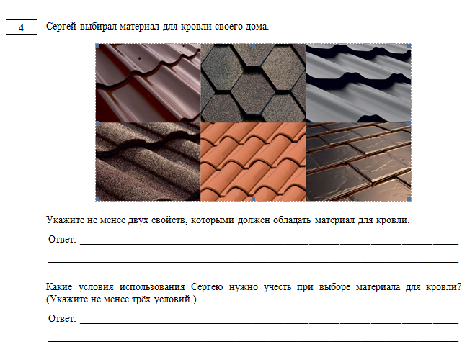

Детализированные результаты выполнения задания представлены в таблице 11.

Материалы | Доля участников НИКО, успешно выполнивших задание, %
Материалы | Правильно указали
Материалы | одно свойство / характеристику материала | два свойства / характеристики материала | одно условие использования | два условия использования
Обои для ремонта детской комнаты | 35 | 30 | 39 | 24
Керамическая плитка для стен ванной комнаты | 31 | 40 | 25 | 23
Краска для ремонта спальни | 34 | 36 | 30 | 21
Покрытие для пола в квартире | 28 | 40 | 22 | 16
Тротуарная плитка для дорожки в саду | 31 | 30 | 26 | 18
Краска для ремонта забора | 38 | 35 | 28 | 19
Материал для забора на садовом участке | 44 | 36 | 29 | 15
Плитка для ремонта пола в ванной комнате | 35 | 40 | 27 | 18

Можно предположить, что жизненного опыта большинства обучающихся хватило для правильного указания хотя бы одного свойства / характеристики предложенного материала. Однако у восьмиклассников в целом не сформировано понимание зависимости выбора материалов от их свойств и условий эксплуатации, т.е. их жизненный опыт не дополнен знаниями и умениями, получаемыми при изучении учебного предмета «Технология».
Необходимо в полном объеме проводить практические и лабораторные работы по изучению свойств материалов, их характеристике и сопоставлению.

Задание 5
Содержание задания 5 направлено на диагностику предметных результатов ФГОС ООО: «формирование представлений о мире профессий, связанных с изучаемыми технологиями, их востребованности на рынке труда». При разработке задания были использованы материалы атласа новых профессий (http://atlas100.ru/future/).
В основе задания таблица, в которой указаны несколько профессий, которые специалисты признали «исчезающими», и несколько профессий будущего. В первой части задания от обучающихся требовалось выбрать из предложенных одну «исчезающую» профессию, охарактеризовать ее и, показывая понимание процессов в техносфере, объяснить причины ее возможного исчезновения. Во второй части задания требовалось выбрать одну из новых профессий, охарактеризовать ее и объяснить, как ее появление и распространение может быть связано с развитием технологий.
Пример задания

В таблице 12 показаны предпочтения восьмиклассников при выборе профессий для характеристики.

«Исчезающие» профессии | % участников НИКО, выбравших профессию для характеристики | Новые профессии | % участников НИКО, выбравших профессию для характеристики
Почтальон | 25–59* | Экоаналитик в строительстве | 68
Переводчик | 35–49 | Инженер производства малой авиации | 66
Турагент | 23–38 | Игропедагог | 65
Курьер | 31 | Разработчик киберпротезов | 63
Охранник | 30 | Проектировщик 3D-печати в строительстве | 59
Машинист поезда в метро | 28 | Оператор медицинских роботов | 56
Каскадер | 26 | Генетический консультант | 16–21
Экскурсовод | 26 | Проектировщик интерфейса беспилотной авиации | 20
Библиотекарь | 25 | Проектировщик инфраструктуры «умного дома» | 19
Смотритель в музее | 24 | Инженер по безопасности транспортной сети | 17
Билетер в театре | 21 | Проектировщик новых тканей | 17
Бухгалтер | 16 | Агрокибернетик | 17
Банковский операционист | 16 | Эксперт по здоровой одежде | 12
Монтировщик декораций в кино | 14 | ГМО-агроном | 8
Лифтер | 13 | Строитель «умных дорог» | 7
Штурман самолета | 7 | Архитектор энергонулевых домов | 5-6

*Здесь и далее приведен диапазон процентов выбора данной профессии участниками НИКО, выполнявшими разные варианты диагностической работы.

Можно предположить, что выбор профессий для характеристики основывался преимущественно на личном социальном опыте и здравом смысле обучающихся. Очевидно, с работой почтальона, курьера, охранника многие сталкиваются практически ежедневно. Также домохозяйствами востребованы интернет-сервис переводчика и услуги турагентов. «Лидеры» выбора среди новых профессий этимологически понятны, связаны с продуктами массовой культуры и компьютерными играми.
При этом объяснить, чем занимаются представители выбранной «исчезающей» профессии смогли в среднем 50 % восьмиклассников, различия в результатах выполнения этой части задания мальчиками и девочками отсутствуют. Следует отметить, что осведомленность восьмиклассников о профессиях по существу не отличается от осведомленности пятиклассников, хотя в ближайшей перспективе у восьмиклассников значимый этап определения собственной жизненной траектории – выбор между получением среднего профессионального или среднего общего образования по определенному профилю.
Предположение о том, чем занимаются представители выбранной профессии будущего, базировалось в том числе на метапредметных умениях обучающихся. Смогли высказать основательное предположение только 37 % восьмиклассников.
При анализе 1 и 2 заданий диагностической работы было отмечено отсутствие у абсолютного большинства восьмиклассников знаний о современных цифровых технологиях (в том числе аддитивных) и технологиях, основанных на цифре (робототехника, прототипирование, числовое программное управление станками, интернет вещей). Результаты выполнения задания 5 в части указания технологий, развитие которых может привести к исчезновению определенных профессий и появлению новых профессий, подтверждают приведенный вывод: смогли правильно указать технологии в среднем 33 % и 22 % участников соответственно.
Профориентация школьников, содействие осознанному выбору ими образовательной траектории – одна из важнейших задач курса технологии. На уроках необходимо говорить о массовых профессиях, личностных качествах, необходимых людям, работающим по этим профессиям, о перспективах развития техносферы и рынка труда, перспективах массовых профессий.

Задание 6
Средний процент выполнения задания — 34,8.
Задание 6 направлено на диагностику одного из предметных результатов технологического образования по ФГОС ООО: «владение обучающимися методами моделирования, конструирования изделий».
Результатом выполненного задания должен был стать чертеж или эскиз предлагаемых модификаций контейнера, ящика, органайзера или полки. Подобные задания предусмотрены программой по технологии и не требуют специального оборудования.

Пример задания
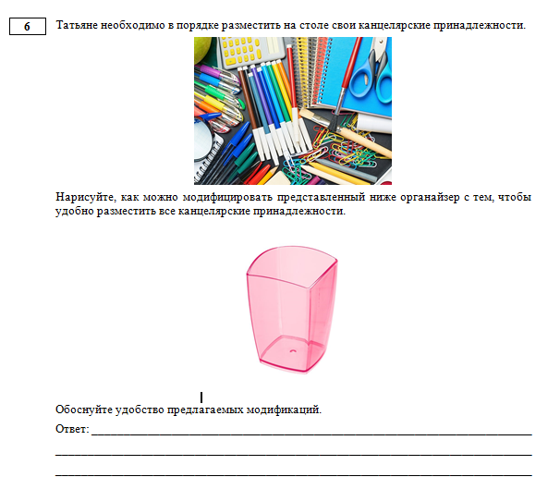

Смогли правильно нарисовать чертеж или эскиз необходимых модификаций в среднем 37 % восьмиклассников, причем только у 13 % эксперты отметили технологичность изображения. Среди участников НИКО, правильно нарисовавших эскиз или чертеж, только 31-48 % смогли обосновать соответствие предложенной модификации требованию задания.
В среднем 28 % участников НИКО пытались, но не смогли предложить соответствующие требованию задания модификации исходного изделия.

Задание 7
Средний процент выполнения задания — 47,3.
Задание 7 направлено на проверку понимания обучающимися условно-графического отображения в инструкциях, планах объектов или процессов, конструкционных особенностей предметов, порядка сборки указанного изделия.

Пример задания

В среднем правильный ответ на вопрос дали 47 % участников НИКО, а 24 % смогли объяснить свой ответ, опираясь на предложенный план сборки изделия.
Поскольку сборка мебели традиционно относится к «мужским» видам занятий, различие в результатах выполнения задания мальчиками и девочками было ожидаемым: правильный ответ дали в среднем 50 % мальчиков и 45 % девочек, смогли объяснить ответ 28 % мальчиков и 24 % девочек. Отметим, что разница не является существенной, а результаты выполнения задания в целом могут быть оценены как низкие.
Задания 6 и 7 были направлены на проверку базовых знаний и умений по технологии: конструировать, моделировать, выполнять чертежи, собирать изделие по инструкции, чертежу, технологической карте. Результаты выполнения практических заданий выявили очень низкий уровень сформированности указанных умений, следовательно, следует уделить больше внимания их развитию.

Задание 8
В задании на выбор обучающихся предлагались изображения четырех разных ситуаций применения технологий в быту. Независимо от выбранной альтернативы, требовалось указать необходимые средства, инструменты, приспособления для работы, описать технологию выполнения работы, указать правила безопасности, которые надо соблюдать в процессе применения технологий.
В определенной мере в предложенных альтернативах учитывался гендерный аспект обучения технологии и применения технологий.
Первая ситуация применения технологий была связана с уборкой помещений. Ее выбрали 17 % девочек и 18 % мальчиков.
Пример задания

Вторая ситуация применения технологий была связана с мелким ремонтом. Ее выбрали 21 % девочек и 20 % мальчиков.

Пример задания

Третья ситуация применения технологий была связана с приготовлением пищим. Ее выбрали 30 % девочек и 27 % мальчиков.

Пример задания

Четвертая ситуация применения технологий была связана с обработкой швейного изделия. Ее не выбрал никто.

Пример задания

Выполнение задания опиралось на личный социальный опыт обучающихся и их технологическое мышление. Полученные результаты трудно назвать удовлетворительными.
Правильно назвать хотя бы некоторые необходимые инструменты, приспособления, приборы и иное оборудование смогли 13–42 % восьмиклассников (здесь и далее – в зависимости от варианта диагностической работы и выбранной альтернативы).
Указать обстоятельства, определяющие выбор инструментов, удалось 4 % обучающихся.
Описать используемую для выполнения задачи технологию смогли 9–40 % восьмиклассников.
В задание на приготовление пищи только 27 % участников НИКО указали блюдо, которое будут готовить, и правильно назвали основные исходные ингредиенты. Около 24 % восьмиклассников (в среднем 27 % девочек и 20 % мальчиков) смогли описать технологию приготовления выбранного блюда.
Хотя бы одно правило безопасности, которое необходимо соблюдать в процессе применения выбранной технологии, смогли указать 7–21 % обучающихся.
При выполнении задания 8 большинство обучающихся не показали освоения предметных результатов курса технологии (обработка ткани, обработка пищевых продуктов, работа с ручным инструментом, составление последовательности действий, правила безопасного использования инструментов), а несколько более высокие результаты выполнения задания на понимание порядка действий при уборке помещения связаны преимущественно с семейным воспитанием и участием школьников в домашнем хозяйстве.

Анализ характеристик групп участников с различным уровнем подготовки
В таблице 16 представлена шкала перевода первичных баллов в отметки по пятибалльной шкале, а также процент участников, находящихся на каждом из уровней подготовки. На рисунке ниже представлены результаты выполнения каждого из заданий работы участниками разных групп.

Таблица перевода баллов в отметки по пятибалльной шкале и результаты участников
Отметка по пятибалльной шкале | «2» | «3» | «4» | «5»
Первичные баллы | 0–6 | 7–13 | 14–20 | 21–26
Процент участников, получивших отметку | 32,7 % | 54 % | 12,9 % | 0,42 %

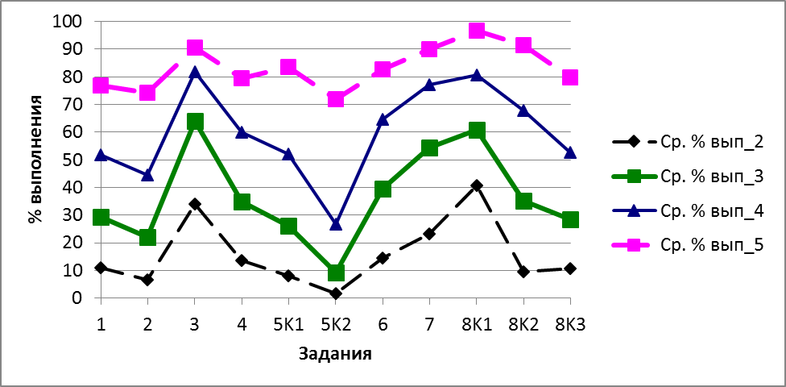
- Процент выполнения заданий обучающимися
с различными уровнями подготовки
Обучающиеся, получившие отметку «5», в целом продемонстрировали очень хорошее владение материалом. Все задания выполнены участниками этой группы с результатом выше границы уровня освоения (50 %). Средний процент выполнения всех заданий выше 70 %, более 50 % участников этой категории получают максимальные баллы во всех политомических заданиях.
Обучающиеся, получившие отметку «4», продемонстрировали стабильное владение материалом. С результатами ниже границы уровня освоения ими были выполнены задания 2 и 5, проверяющие умения анализировать состояние рынка труда, востребованность массовых профессий и факторы, которые её определяют. Сложности у этой категории участников возникают и при выполнении задания 1, проверяющего общее понимание процессов развития современной техносферы, и задания 8К3, в котором требовалось указать правила безопасности при выполнении предъявленной задачи (меньше 40 % получили максимальные 2 балла за ответы эти задания).
Обучающиеся, получившие отметку «3», продемонстрировали нестабильное владение материалом. К заданиям, процент выполнения которых ниже 50 %, добавляются по сравнению с «хорошистами» задания 4, 6 и 8К2, т.е. менее половины участников этой категории могут продемонстрировать понимание свойств различных материалов, решить элементарную конструкторскую задачу и описать технологию решения предъявленной задачи.
Обучающиеся, получившие отметку «2», не продемонстрировали владение материалом на уровне базовой подготовки, ни одно из заданий не выполнено ими с процентом выполнения выше 50.

Анализ результатов выполнения практических заданий в сопоставлении с контекстными данными об образовательной организации и участниках,
собранными в процессе проведения исследований

Различия в результатах НИКО в зависимости от пола участников
Среди участников исследования девочки и мальчики представлены примерно в равных долях: в 5 классе девочек 48,3 %, а 8 классе – 49,4 %.
В целом результаты девочек значимо выше результатов их одноклассников, что наблюдается как в параллели 5 классов, так и в 8 классах (рисунки 14 и 15).
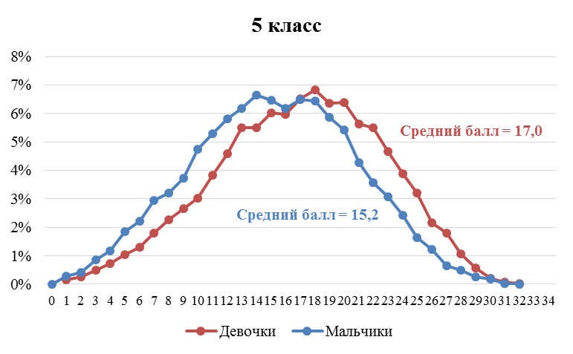
- Баллы НИКО в зависимости от пола участников
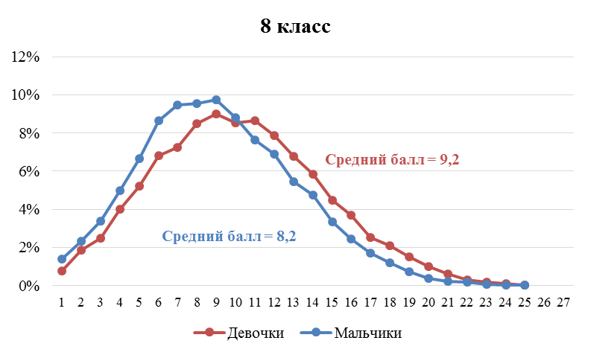
- Баллы НИКО в зависимости от пола участников

Связь результатов НИКО с годовыми школьными отметками
в предшествующем учебном году
В ходе исследования также собиралась информация о школьных отметках каждого обучающегося по математике, русскому языку и технологии в предшествующем исследованию году.
В целом, у пятиклассников в предыдущем учебном году были более высокие школьные отметки, чем у восьмиклассников (рисунки 16-17).
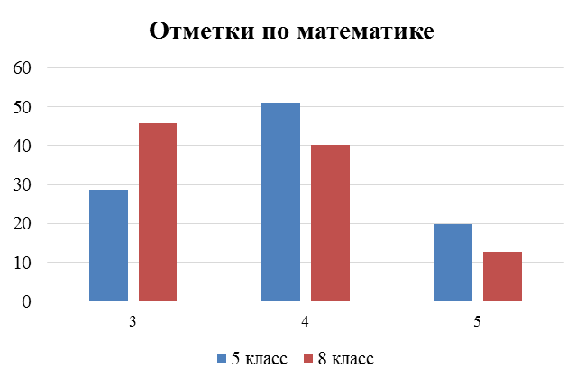
- Отметки обучающихся по математике за предшествующий учебный год (в зависимости от класса)
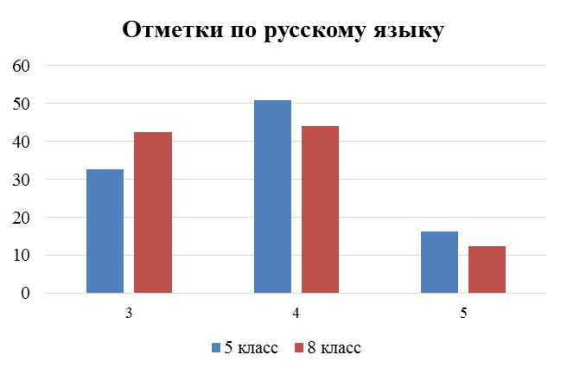
- Отметки обучающихся по русскому языку за предшествующий учебный год (в зависимости от класса)
Отметки по технологии – наиболее высокие, большинство получают «5».
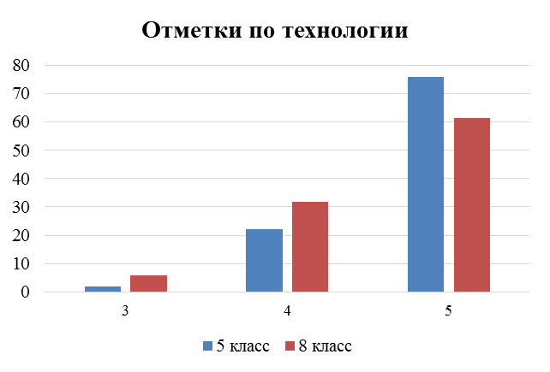
- Отметки обучающихся по технологии за предшествующий учебный год (в зависимости от класса)
Очевидно, что школьная успеваемость по технологии и результаты НИКО по данному предмету тесно связаны: чем выше оценка, тем выше балл (рисунок 19).
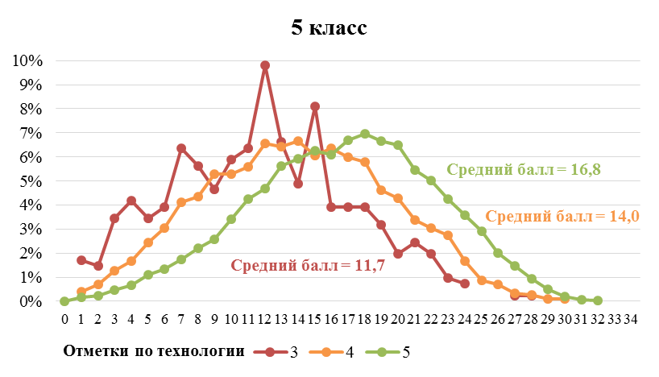
- Баллы НИКО в зависимости от отметки по технологии

Данная закономерность справедлива и для восьмиклассников (рисунок 20).
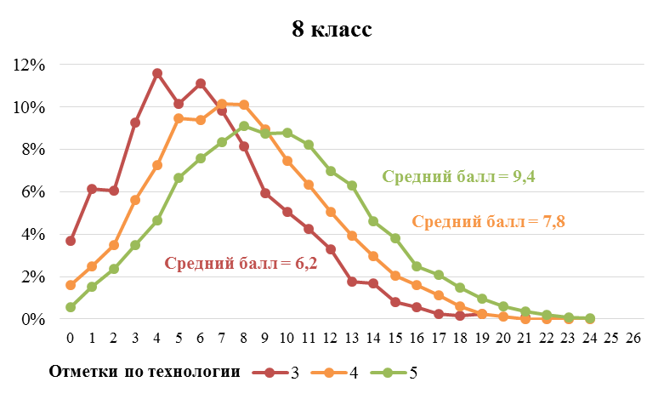
- Баллы НИКО в зависимости от отметки по технологии
Результаты НИКО пяти- и восьмиклассников связаны не только с отметкой по отдельному предмету – технологии, но и с совокупностью отметок по другим предметам, то есть с общим уровнем образовательной подготовки обучающихся.

Связь результатов НИКО с расположением образовательной организации
Информация о населенном пункте, в котором расположена образовательная организация, учитывалась при выборе школ-участниц исследования. Обучающиеся городских школ составляли 75,6 % всех участников НИКО, обучающиеся сельских школ – 22,4 % соответственно.
Средние баллы обучающихся сельских школ несколько ниже, чем результаты городских сверстников, и в 5, и в 8 классах (рисунки 21 и 22).
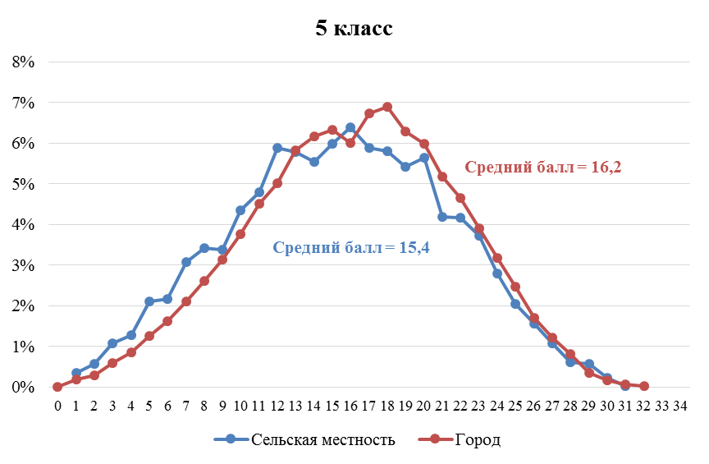
- Баллы НИКО в зависимости от расположения ОО
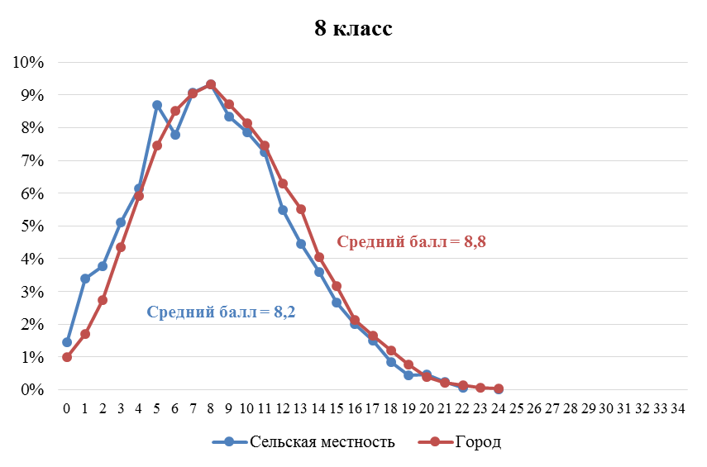
- Баллы НИКО в зависимости от расположения ОО

Связь результатов НИКО с долей обучающихся в классе,
для которых русский язык не является родным
В классах, где большое число обучающихся, для которых русский язык не является родным, средний балл НИКО несколько ниже, чем в тех, где таких обучающихся нет (рисунок 23).
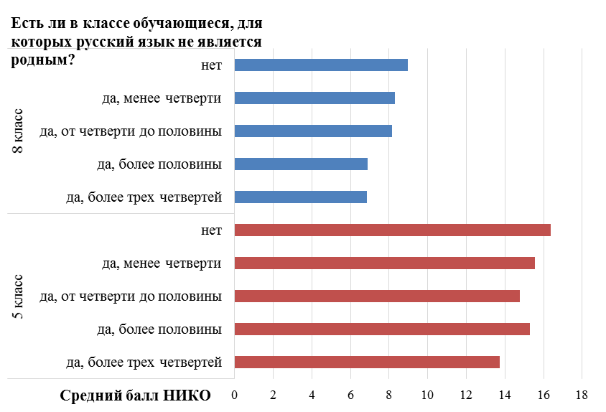
- Средние баллы НИКО в зависимости от доли обучающихся в классе,
для которых русский язык не является родным

Связь результатов НИКО с квалификационной категорией учителей
В ходе исследования были получены данные о квалификационных категориях учителей, работающих в классах-участниках НИКО по технологии.
Предметные результаты обучающихся у учителей с более высокой квалификационной категорией в целом выше.

Результаты НИКО в зависимости от квалификационной категории учителей
Класс | Квалификационная категория | Процент обучающихся | Средний балл НИКО | Медиана
5 класс | Высшая | 27,3 | 16,5 | 17
5 класс | Первая | 32,9 | 16,3 | 16
5 класс | Аттестован(а) на соответствие должности | 26,6 | 15,3 | 15
5 класс | Молодой специалист | 6,6 | 15,2 | 15
8 класс | Высшая | 29,2 | 9,1 | 9
8 класс | Первая | 35,4 | 8,7 | 8
8 класс | Аттестован(а) на соответствие должности | 24,5 | 8,1 | 8
8 класс | Молодой специалист | 5,8 | 8,6 | 8

Различия в результатах НИКО в зависимости от участия или неучастия учителя по технологии за последние 5 лет в конкурсах профессионального мастерства
Обучающиеся у учителей, участвовавших за последние 5 лет в конкурсах профессионального мастерства, несколько лучше справились с выполнением заданий НИКО по технологии (рисунки 24 и 25).
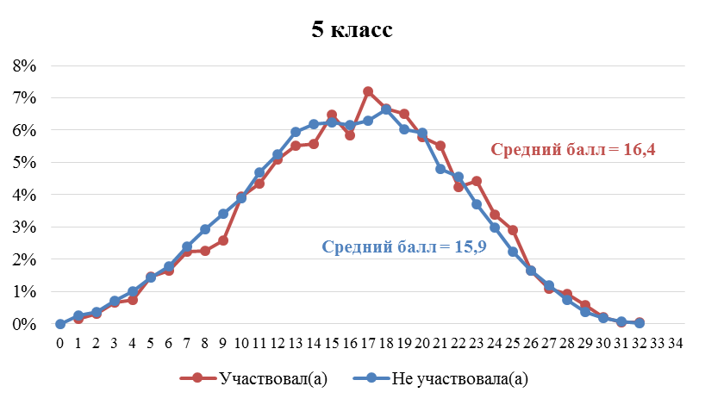
- Баллы НИКО в зависимости от участия или неучастия учителя по технологии за последние 5 лет в конкурсах профессионального мастерства
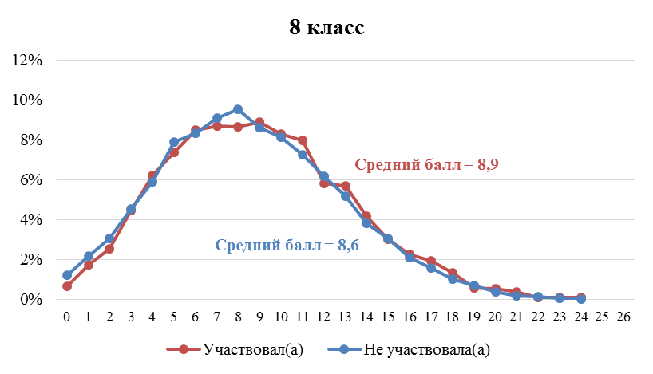
- Баллы НИКО в зависимости от участия или неучастия учителя по технологии за последние 5 лет в конкурсах профессионального мастерства

Анализ результатов выполнения практических заданий по группам регионов
На этапе формирования выборки происходило выделение групп регионов (субъектов) Российской Федерации. Выделение групп регионов для исследования качества образования по технологии проводилось с использованием следующих параметров:
- доля выпускников девятых классов ОО, поступивших в организации среднего профессионального образования;
- эффективность региональных управленческих механизмов по критерию профориентации, оцениваемая по соответствующей системе индекса качества управленческих механизмов.
Сочетание указанных параметров позволило на основе статистического кластерного анализа выделить шесть групп регионов (таблица 4).

Характеристики групп регионов
Группа | Доля поступивших в СПО | Эффективность системы профориентации
1 | Выше среднего | Низкая
2 | Выше среднего | Средняя
3 | Средняя | Низкая
4 | Средняя | Средняя
5 | Средняя | Высокая
6 | Низкая | Низкая

В регионах первой группы проживает 17,2 % участников НИКО по технологии; 20,4 % – в регионах второй группы; 10,1 % – в регионах третьей группы; 27,7 % – четвертой; 17,6 % – пятой; 7,0 % участников проживает в регионах, попавших в шестую группу.
Результаты НИКО отличаются в зависимости от группы регионов. Наиболее высокий средний балл в 5 классах – у групп 2 и 6, в 8 классах – у групп 2 и 5, наиболее низкий в 5 и 8 классах – у группы 3 (таблица 5).

Средние баллы участников НИКО по технологии в зависимости от группы регионов
 | 5 класс |  | 8 класс
 | Средний балл НИКО | Медиана | Средний балл НИКО | Медиана
Группа 1 | 16,2 | 16,0 | 8,6 | 8,0
Группа 2 | 16,6 | 17,0 | 9,2 | 9,0
Группа 3 | 14,2 | 14,0 | 7,0 | 7,0
Группа 4 | 16,1 | 16,0 | 8,7 | 8,0
Группа 5 | 16,2 | 16,0 | 9,1 | 9,0
Группа 6 | 16,6 | 17,0 | 8,7 | 8,0

Также в зависимости от группы регионов меняется, соответственно, и распределение отметок НИКО (рисунки 26 и 27).
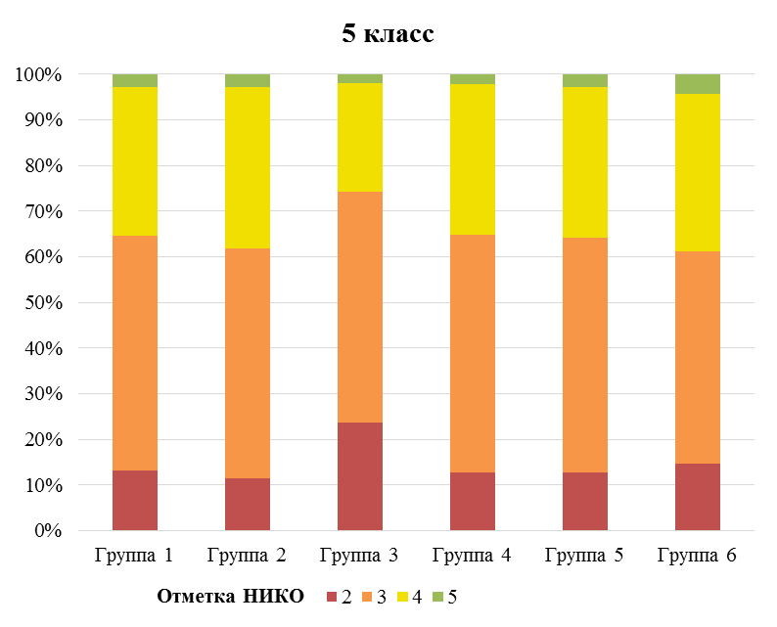
- Отметки НИКО по технологии в 5 классе
в зависимости от группы регионов
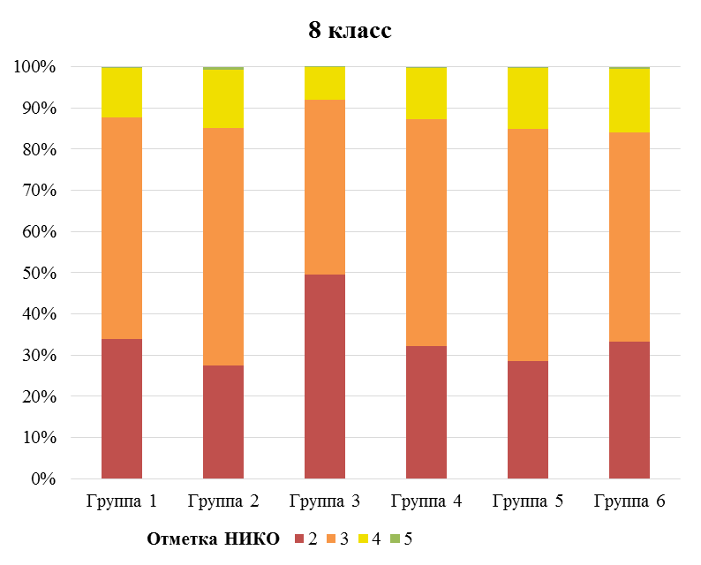
- Отметки НИКО по технологии в 8 классе
в зависимости от группы регионов

Анализ результатов выполнения практических заданий в сопоставлении с ответами участников исследования на вопросы анкеты
В процессе исследования пяти- и восьмиклассники, участвовавшие в исследовании, заполняли анкету, направленную на выявление их интересов, характера занятости вне школы и пр.

Занятия, которые нравятся участникам НИКО
В 5 и 8 классах наиболее популярными ответами на вопрос о занятиях, которые нравятся участникам НИКО, оказались: «узнавать на уроках что-нибудь новое», «общаться с друзьями» и «слушать музыку» (рисунок 28).
Меньше всего обучающимся 5 и 8 классов нравится писать стихи, сочинения, эссе. Восьмиклассники гораздо чаще пятиклассников любят слушать музыку и общаться с друзьями, а пятиклассникам чаще нравится делать что-то своими руками, мастерить, заниматься рукоделием, рисовать, ухаживать за растениями, животными, а также решать задачи (по математике, физике и т.п.) и писать стихи.
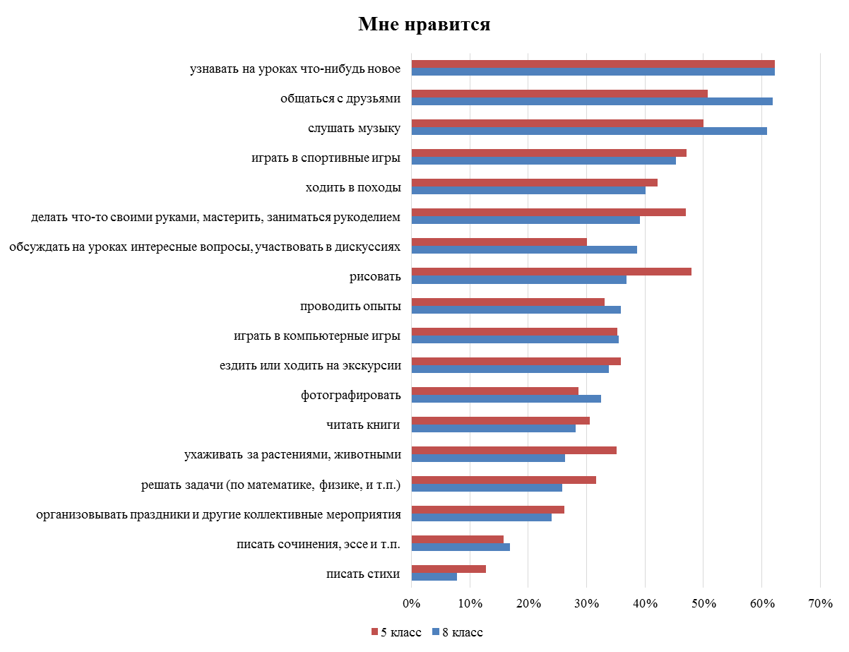
- Занятия, которые нравятся участникам НИКО (в зависимости от класса)
Результаты 5 и 8 классов схожи по гендерным различиям. Мальчикам в обоих случаях гораздо чаще нравится играть в спортивные и компьютерные игры, решать задачи по математике, физике, они несколько чаще любят общаться с друзьями. Девочки, к примеру, намного чаще отмечали, что им нравится рисовать, фотографировать, организовывать праздники и другие коллективные мероприятия (особенно заметна разница в 8 классе) (рисунок 30).
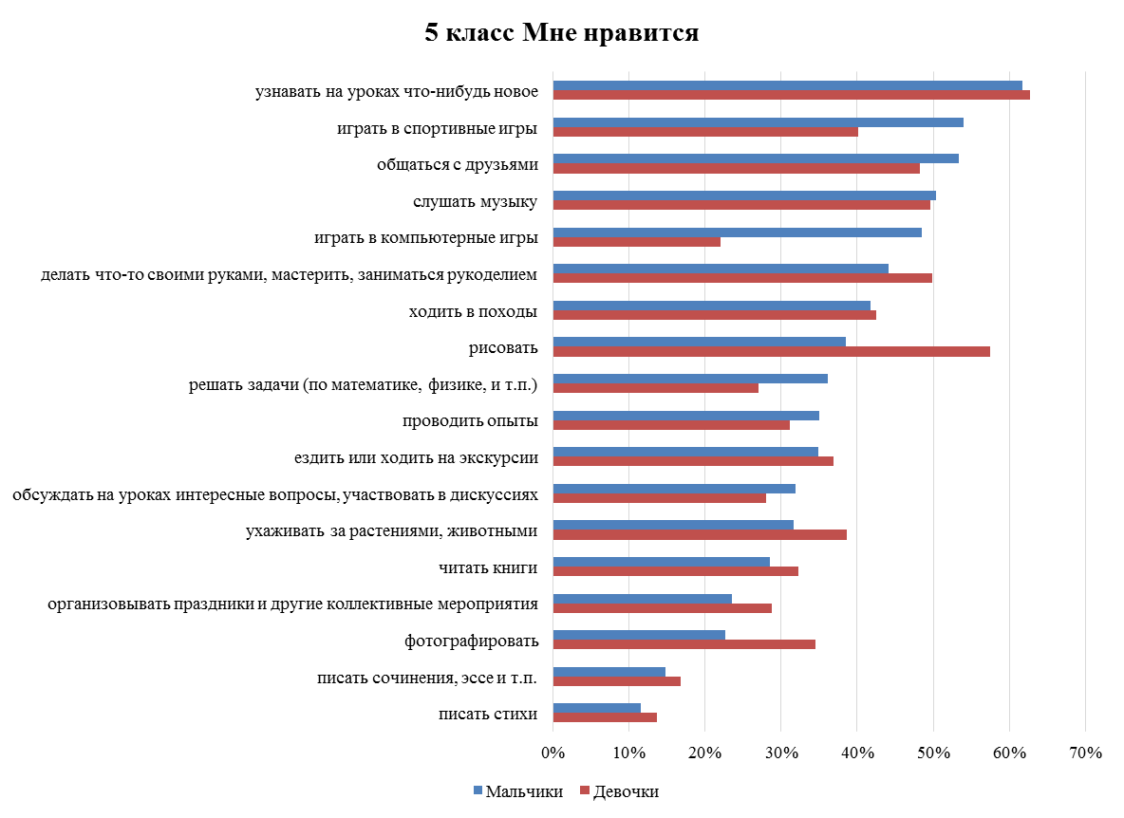
- Занятия, которые нравятся участникам НИКО 5 кл. (в зависимости от пола)
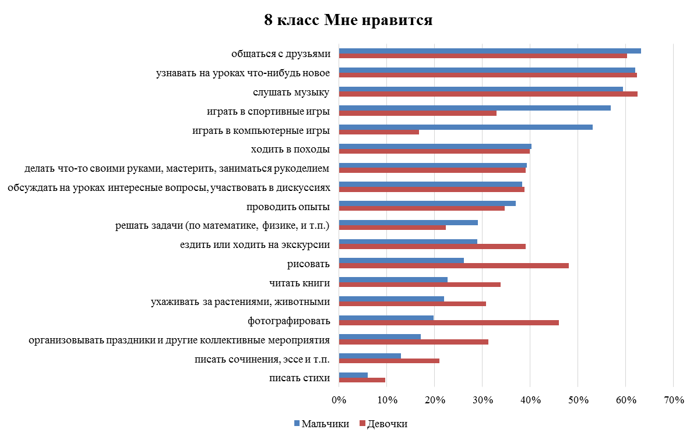
- Занятия, которые нравятся участникам НИКО 8 кл. (в зависимости от пола)
Обнаруживается небольшое различие выбора занятий, которые нравятся участникам НИКО, в зависимости от расположения образовательной организации (рисунки 31 и 32).
Так, пятиклассники и восьмиклассники из образовательных организаций, расположенных в сельской местности, чаще отмечали, что им нравится узнавать на уроках что-нибудь новое, ходить в походы, а участникам НИКО из городских школ чаще нравится слушать музыку и играть в компьютерные игры.

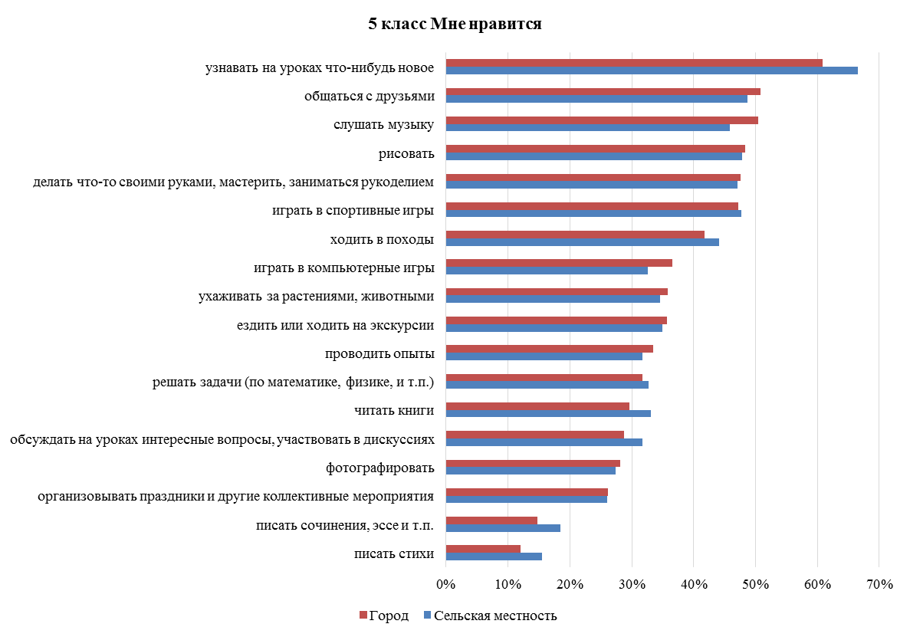
- Занятия, которые нравятся участникам НИКО 5 кл. (в зависимости от расположения образовательной организации)
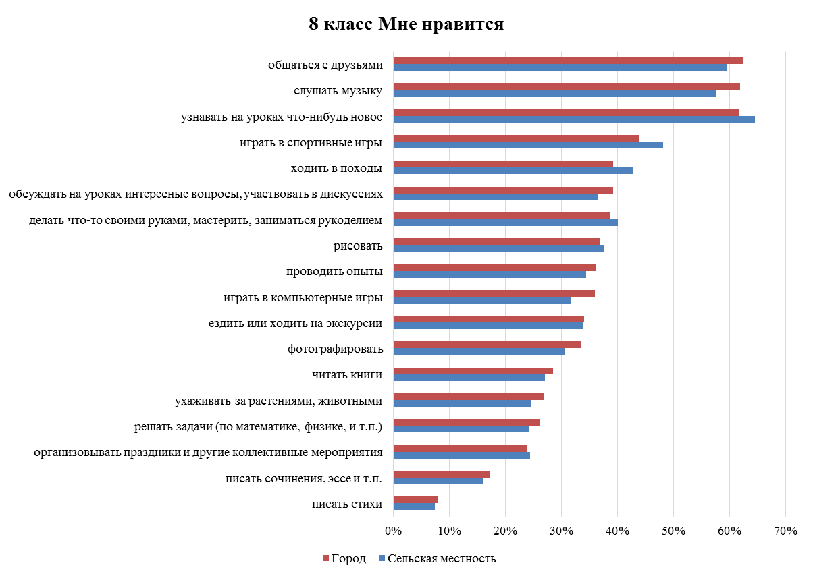
- Занятия, которые нравятся участникам НИКО 8 кл. (в зависимости от расположения образовательной организации)

Связь результатов НИКО с занятиями, которые нравятся участникам
Среди тех пятиклассников, кому нравится писать сочинения, эссе и стихи, чаще встречаются получившие отметки «2» за НИКО по технологии (рисунок 33).
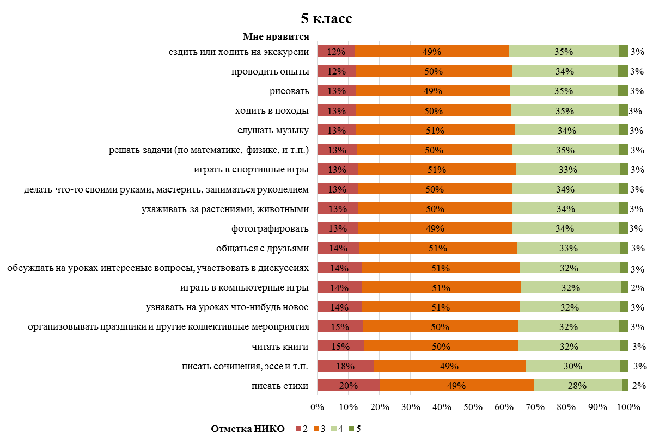
- Отметки НИКО в зависимости от занятий, которые нравятся участникам
А лучше других справились пятиклассники, отметившие, что им нравится ездить или ходить на экскурсии (рисунок 34).
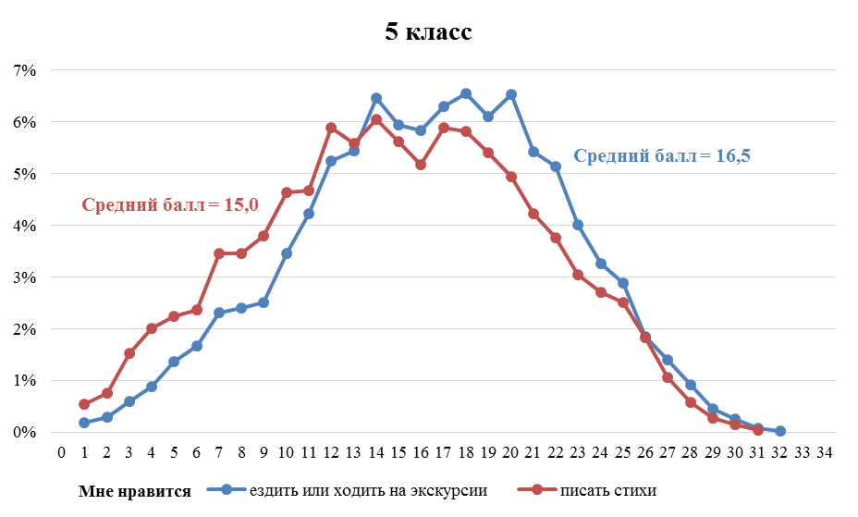
- Баллы НИКО в зависимости от занятий, которые нравятся участникам
Восьмиклассники в целом справились с заданиями НИКО по технологии хуже, чем пятиклассники. Большая доля «двоечников» – среди тех, кому нравится играть в компьютерные и спортивные игры, меньшая – у любителей решать задачи (по математике, физике и т.п.) (рисунки 35 и 36).
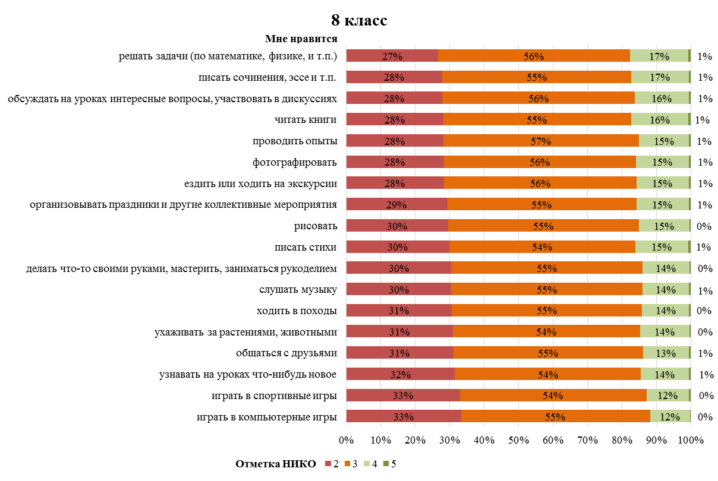
- Отметки НИКО в зависимости от занятий, которые нравятся участникам
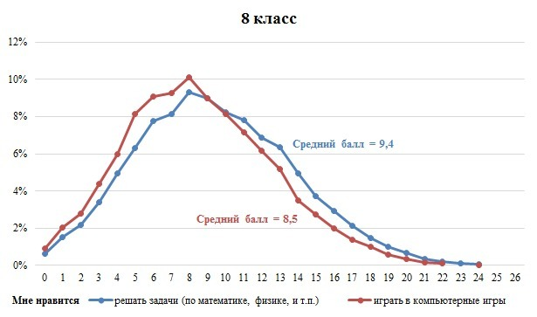
- Баллы НИКО в зависимости от занятий,, которые нравятся участникам

Связь результатов НИКО с кругом чтения участников
В ходе анкетирования выявлялись предпочтения пяти- и восьмиклассников в чтении. Участникам НИКО предлагалось выбрать, что им нравится читать: фантастику, фэнтези; приключенческие произведения; детективы; сказки, детскую литературу; исторические произведения; произведения об известных людях; произведения о природе; произведения о сверстниках; произведения о любви; стихи; научно-популярную литературу; что-то другое; а также вариант «я не люблю читать книги».
С большим отрывом лидируют фантастика и фэнтези, причем восьмиклассники предпочитают этот жанр чаще пятиклассников, а также они чаще читают произведения о любви (рисунок 37). Обучающиеся пятого класса намного чаще восьмиклассников предпочитают читать стихи, исторические произведения, произведения о природе, а также сказки и детскую литературу.
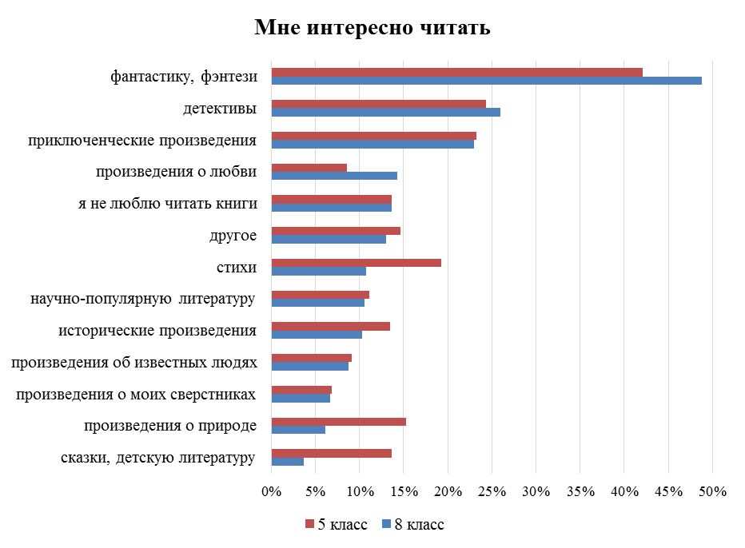
- Круг чтения участников НИКО (в зависимости от класса)

Среди пятиклассников лучше всего справились школьники, предпочитающие самый популярный среди участников НИКО литературный жанр – фантастику, фэнтези, а также приключенческие произведения и детективы (рисунок 38).
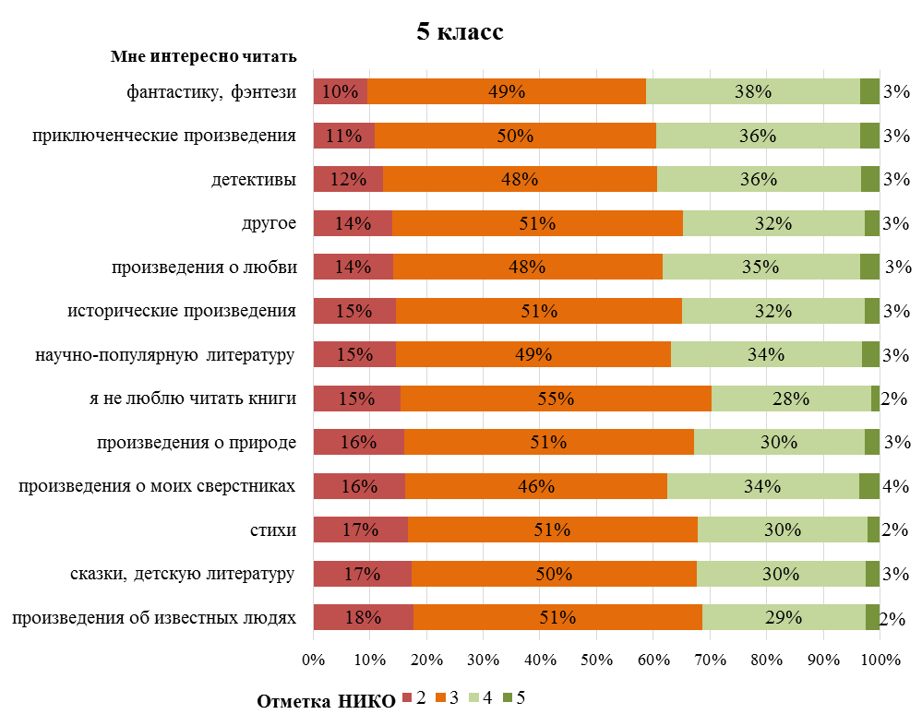
- Отметки НИКО в зависимости от круга чтения участников
Абсолютными лидерами по числу отметок «2» являются те восьмиклассники, кто отметили, что не любят читать книги (рисунок 39). Также много «двоечников» среди тех, кто предпочитают сказки и детскую литературу, произведения о природе. Больше всего «хорошистов» и «отличников» среди любителей научно-популярной литературы.
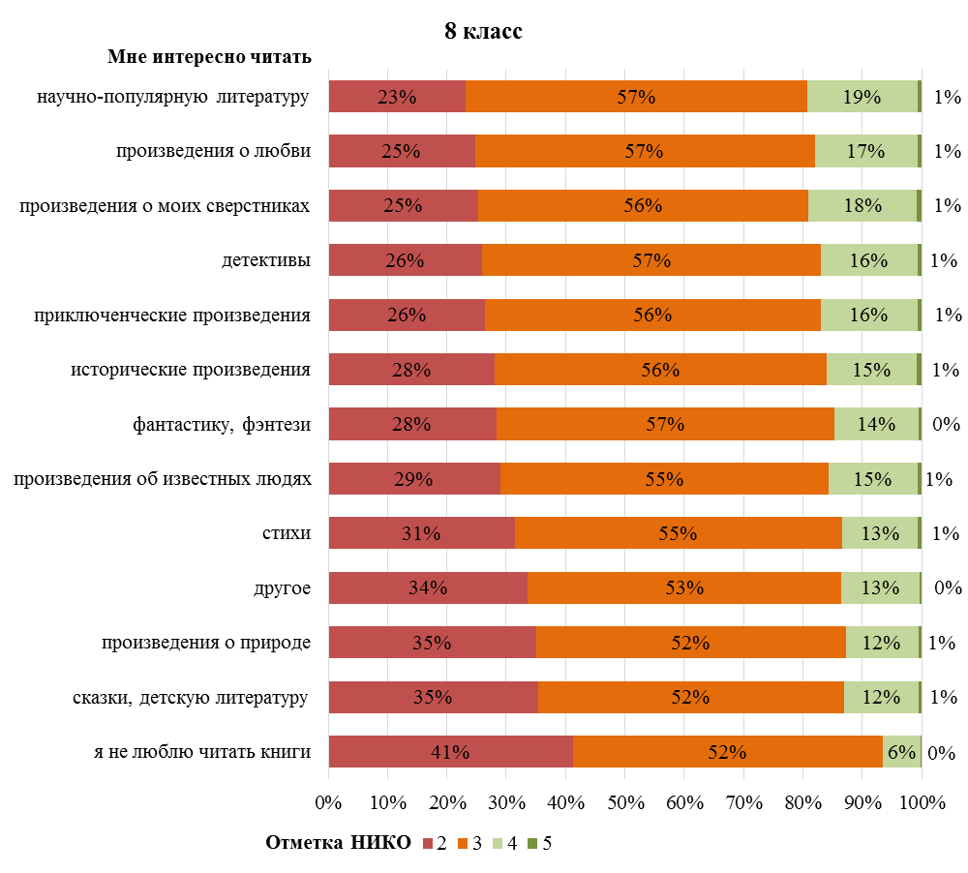
- Отметки НИКО в зависимости от круга чтения участников
Средний балл любителей научно-популярной литературы среди восьмиклассников на 2,2 балла выше среднего балла тех, что не любит читать книги (рисунок 40).
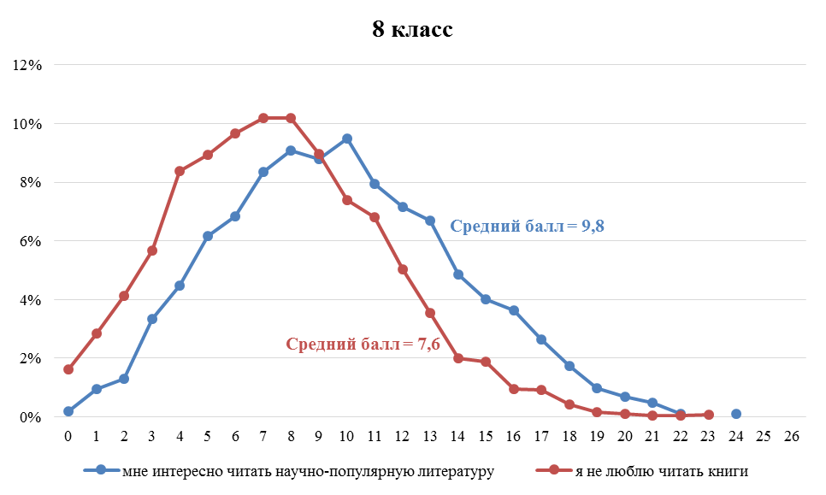
- Баллы НИКО в зависимости от круга чтения участников

Связь результатов НИКО с участием в олимпиадах
При проведении анкетирования собиралась информация об участии школьников в олимпиадах по различным предметам.
Процент участвующих в олимпиадах в целом уменьшается от 5 класса к 8 классу (рисунок 41). Уменьшается активность участия в олимпиадах по русскому языку и/или литературе, по математике, по технологии, по истории, по иностранным языкам, однако увеличивается по обществознанию, по географии и другим предметам.
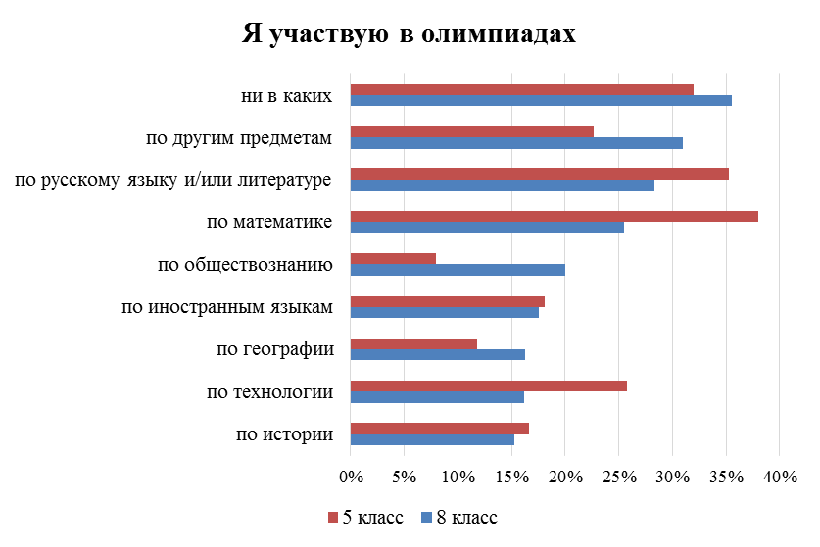
- Участие в олимпиадах (в зависимости от класса)
Меньше всего участников, получивших отметку «2» за НИКО по технологии, среди тех пятиклассников, которые участвуют в олимпиадах по математике, русскому языку и/или литературе, по иностранным языкам (также среди них чаще всего встречаются «отличники»); больше всего отметок «2» – среди участников олимпиад по обществознанию. Обучающиеся, участвующие в олимпиадах по технологии, показали средние результаты в НИКО (рисунок 42).
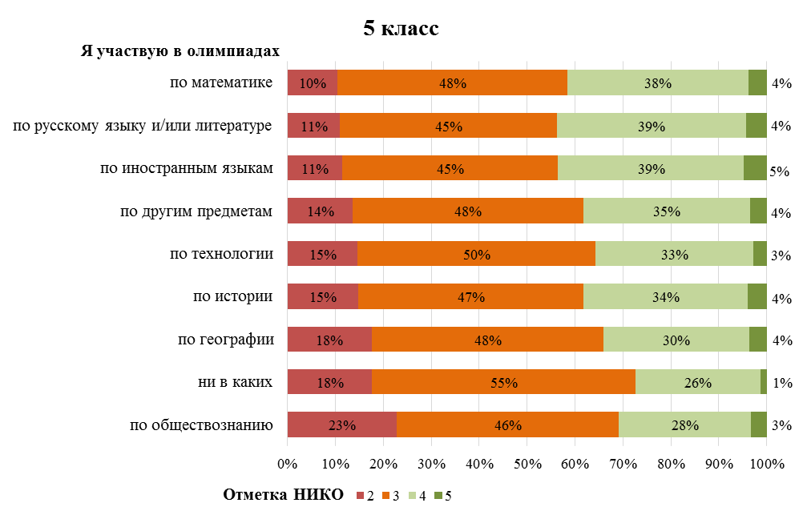
- Отметки НИКО в зависимости от участия в олимпиадах
Среди восьмиклассников хуже всего справились с заданиями НИКО те обучающиеся, которые не участвуют ни в каких олимпиадах, лучше всего – участники олимпиад по иностранным языкам (рисунок 43).
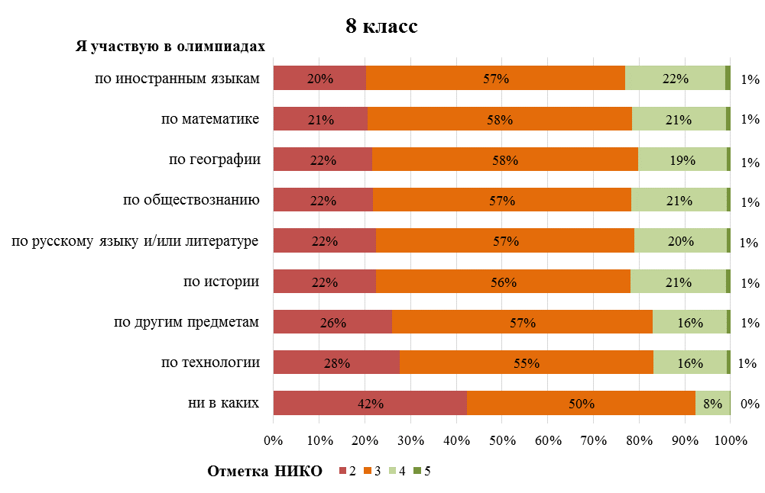
- Отметки НИКО в зависимости от участия в олимпиадах

Связь результатов НИКО с занятиями в системе дополнительного образования
При ответе на вопрос о занятиях в системе дополнительного образования самыми популярными оказались занятия в спортивной секции (рисунок 44).
Восьмиклассники несколько чаще занимаются фотографией, по посещению остальных занятий в системе дополнительного образования лидируют пятиклассники. Реже всего обучающиеся 8 класса занимаются в студии декоративно-прикладного искусства, рукоделия (вязание, вышивание, кройка и шитьё и т.д.) и в кружке технической направленности (робототехника, моделирование и т.п.).
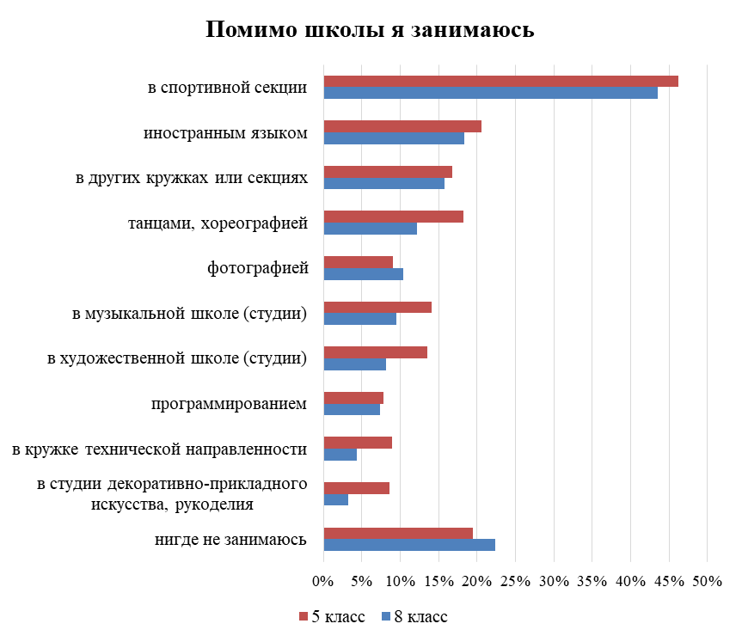
- Занятия участников НИКО в системе дополнительного образования (в зависимости от класса)
Наибольшие различия в занятости пяти- и восьмиклассников в системе дополнительного образования между участниками НИКО городских и сельских школ связаны с существенно большим процентом изучающих иностранный язык среди городских школьников и большей долей нигде не занимающихся сельских школьников (рисунки 45 и 46). Одновременно с этим в сельских школах чаще выбирают фотографию, декоративно-прикладное искусство и кружки технической направленности. Среди учеников 5 классов школ, расположенных в городской среде, больший процент занимаются в спортивных секциях.
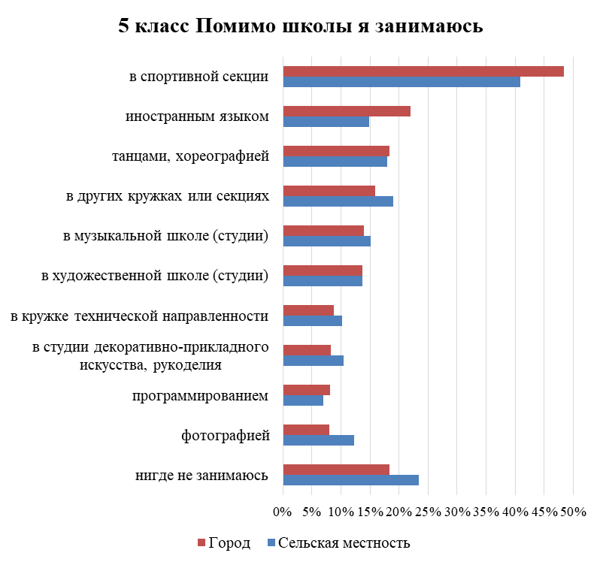
- Занятия участников НИКО 5 кл. в системе дополнительного образования (в зависимости от расположения образовательной организации)
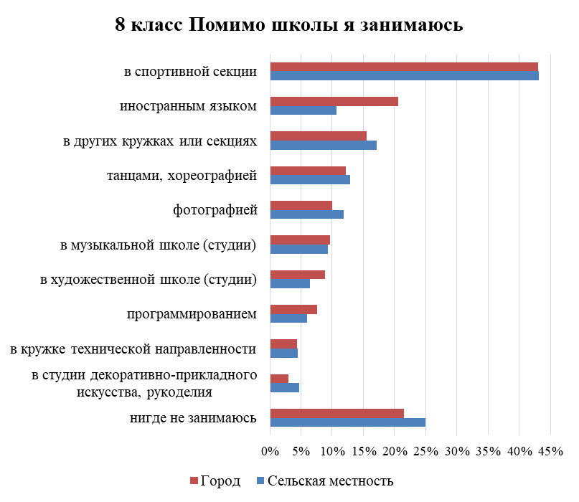
- Занятия участников НИКО 8 кл. в системе дополнительного образования (в зависимости от расположения образовательной организации)
Пяти- и восьмиклассники в два раза чаще своих сверстниц занимаются в спортивных секциях, чаще выбирают программирование и ходят в кружки технической направленности. Во всех других направлениях дополнительного образования процент девочек превышает процент мальчиков (кроме варианта «в других кружках или секциях») (рисунки 47 и 48).
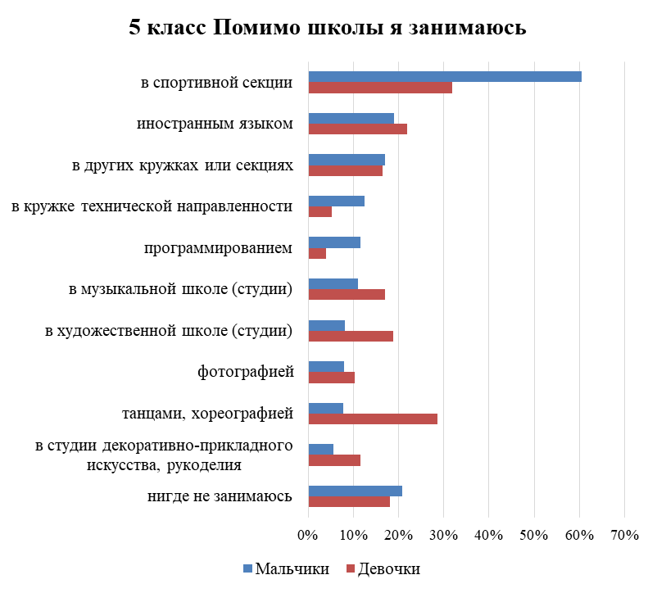
- Занятия в системе дополнительного образования (5 класс, в зависимости от пола)
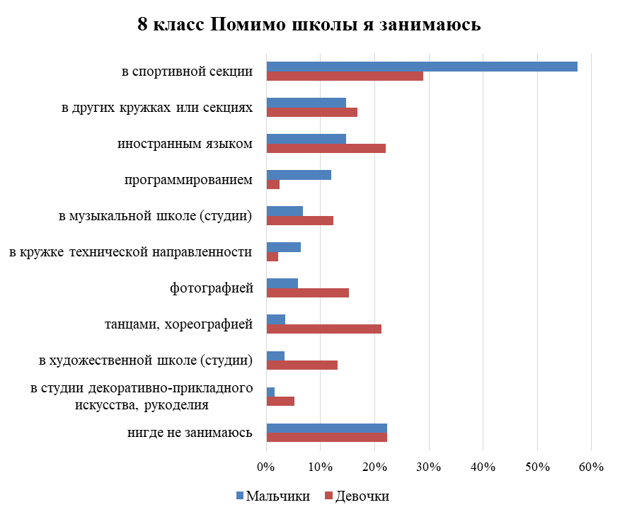
- Занятия в системе дополнительного образования (8 класс, в зависимости от пола)
Меньше всего отметок «2» получили те пятиклассники – участники НИКО, которые помимо школы занимаются танцами и иностранным языком (рисунок 49).
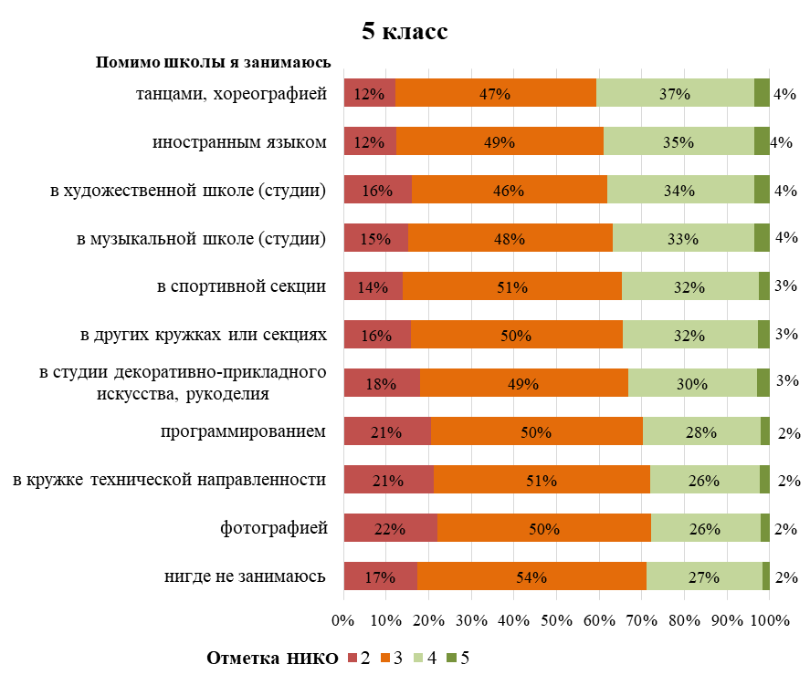
- Отметки НИКО 5 кл. в зависимости от занятия участников
в системе дополнительного образования

Среди восьмиклассников больше всего получивших отметку «2» – обучающиеся, помимо школы занимающиеся либо в спортивной секции, либо не занятые в системе дополнительного образования вообще (рисунок 50).
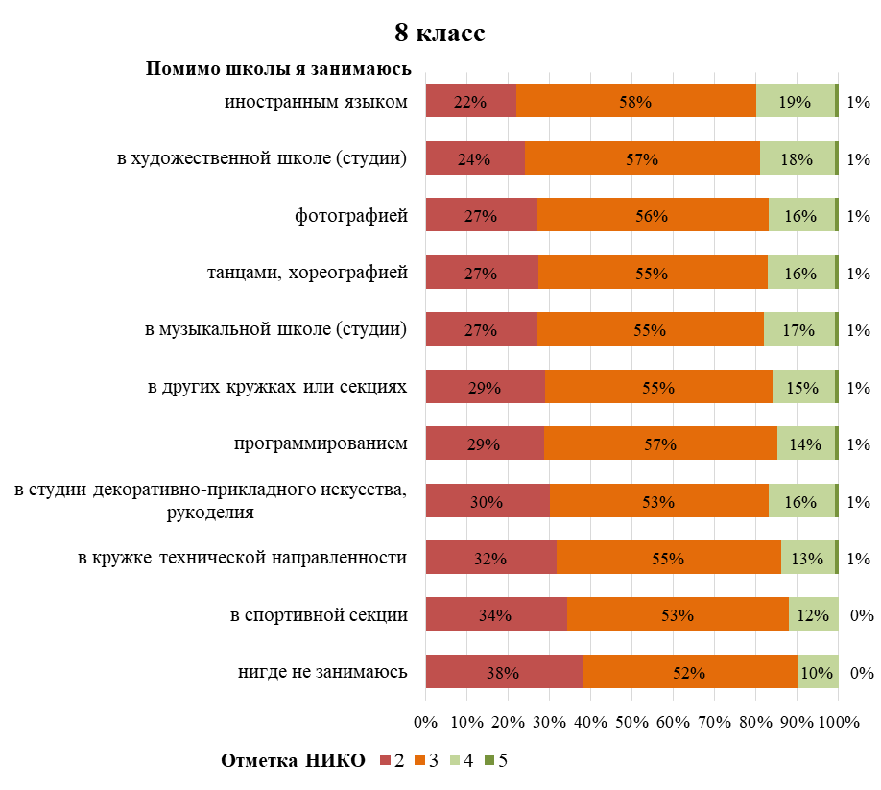
- Отметки НИКО в зависимости от занятия участников
в системе дополнительного образования

Связь результатов НИКО с использованием гаджетов
Среди восьмиклассников намного больше тех, кто регулярно пользуются смартфоном для доступа в Интернет, а пятиклассники чаще старших пользуются планшетом или же вообще не пользуются ничем из перечисленного в списке (рисунок 51).
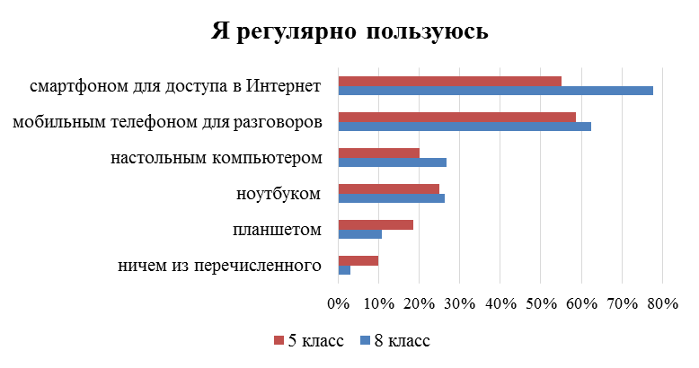
- Использование гаджетов участниками НИКО (в зависимости от класса)
Мальчики чаще девочек регулярно пользуются настольным компьютером и планшетом, а также ноутбуком – но только в 5 классе, к 8 классу разница нивелируется (рисунки 52 и 53).
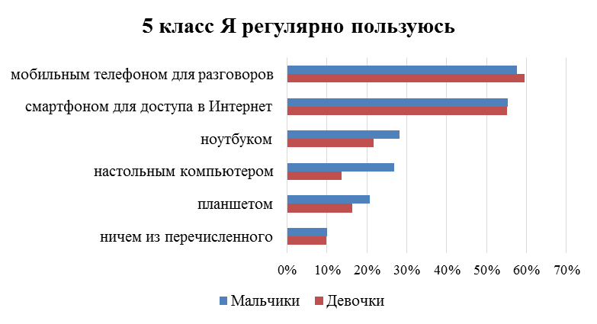
- Использование гаджетов участниками НИКО 5 кл. (в зависимости от пола)
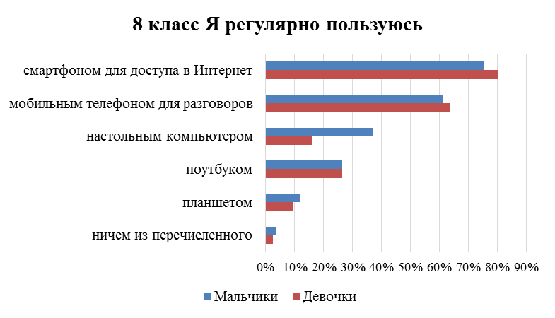
- Использование гаджетов участниками НИКО 8 кл. (в зависимости от пола)
Хуже всего справились с НИКО те обучающиеся, которые на регулярной основе не пользуются никакими гаджетами (рисунки 54 и 55). Однако данная доля слишком мала, особенно среди восьмиклассников, для определения точных аналитических выводов.
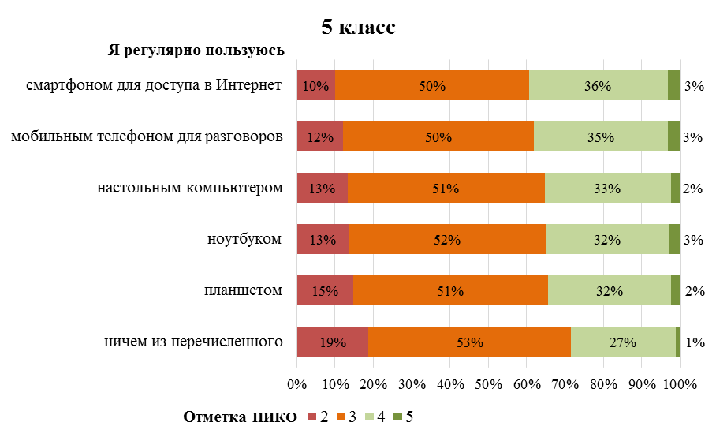
- Отметки НИКО 5 кл. в зависимости от использование гаджетов
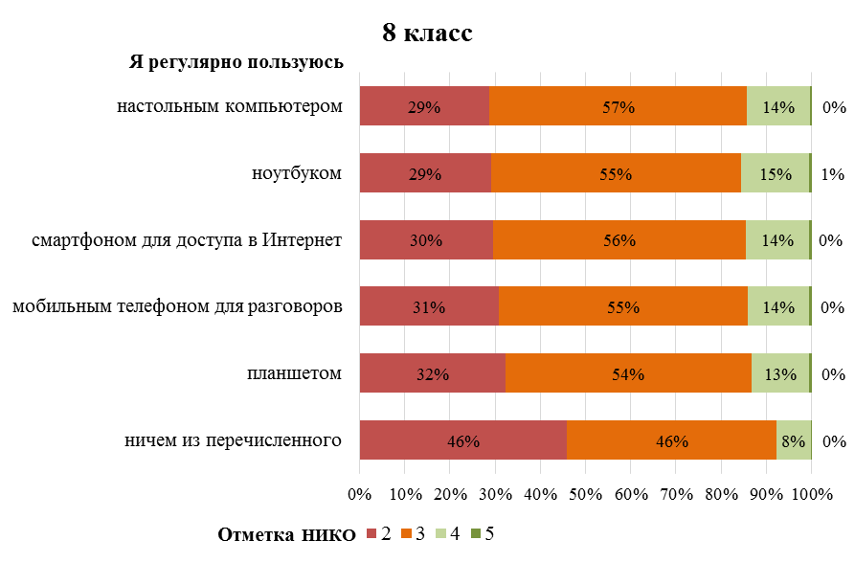
- Отметки НИКО 8 кл. в зависимости от использование гаджетов

Связь результатов НИКО с использованием сети Интернет
В ходе анкетирования выявлялись различные аспекты использования сети Интернет участниками НИКО. Большая часть пятиклассников пользуется Интернетом только вне школы, а восьмиклассники – и в школе, и вне ее (рисунок 45).
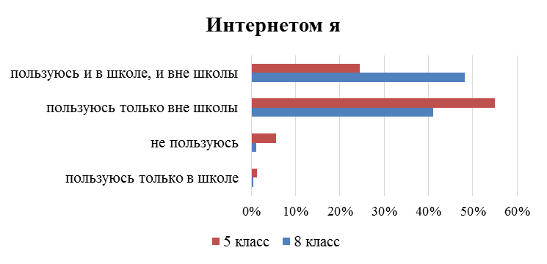
- Использование участниками НИКО сети Интернет
(в зависимости от класса)
Обучающиеся городских образовательных организаций чаще, чем обучающиеся школ в сельской местности, пользуются Интернетом и в школе, и вне ее (рисунки 57 и 58).
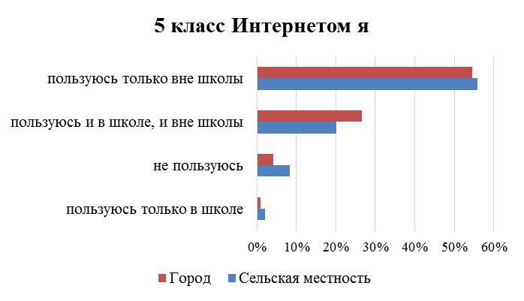
- Использование участниками НИКО 5 кл. сети Интернет
(в зависимости от расположения образовательной организации)
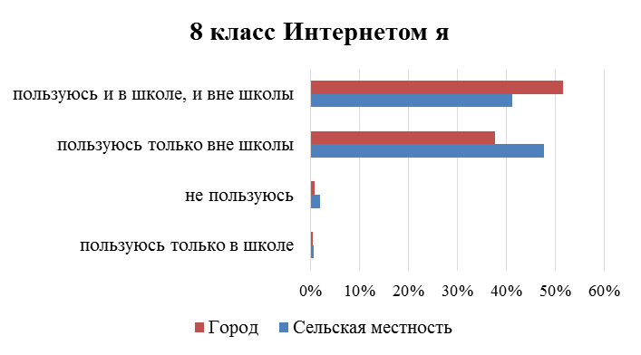
- Использование участниками НИКО 8 кл. сети Интернет
(в зависимости от расположения образовательной организации)
Поиск информации и общение – наиболее частые цели использования Интернета участниками НИКО (рисунок 59).
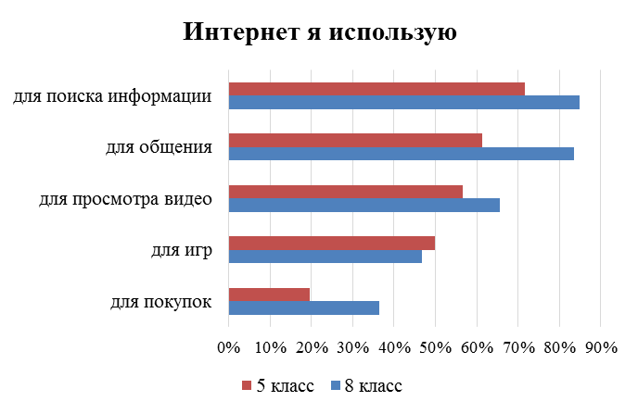
- Цели использования сети Интернет участниками НИКО
(в зависимости от класса)
Мальчики гораздо чаще, чем девочки, используют Интернет для игр, просмотра видео и для покупок; девочки чаще мальчиков пользуются им для поиска информации и общения (рисунки 60 и 61).
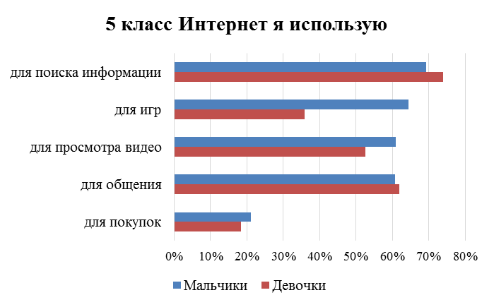
- Цели использования сети Интернет участниками НИКО 5 кл.
(в зависимости от пола)
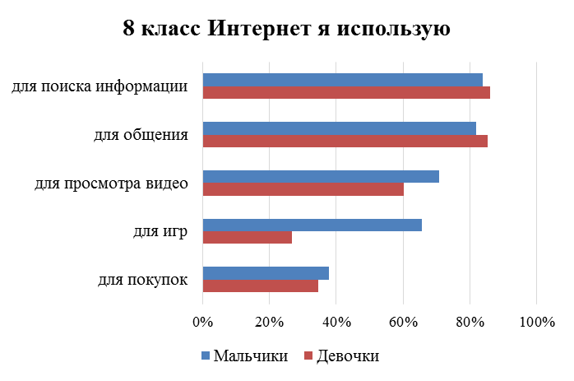
- Цели использования сети Интернет участниками НИКО 8 кл.
(в зависимости от пола)
Городские школьники чаще своих сельских сверстников используют Интернет для каждой из перечисленных в анкете целей (рисунки 62 и 63).
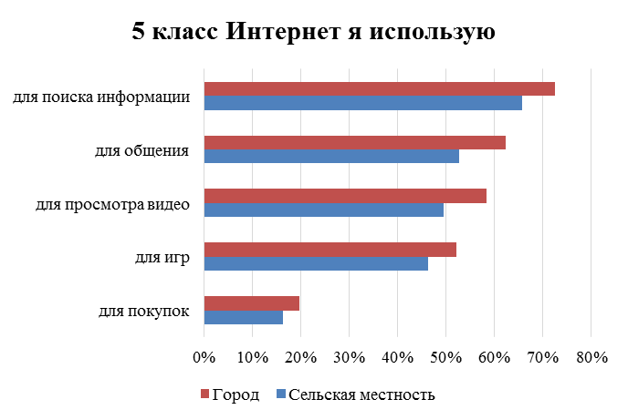
- Цели использования сети Интернет участниками НИКО 5 кл.
(в зависимости от расположения образовательной организации)
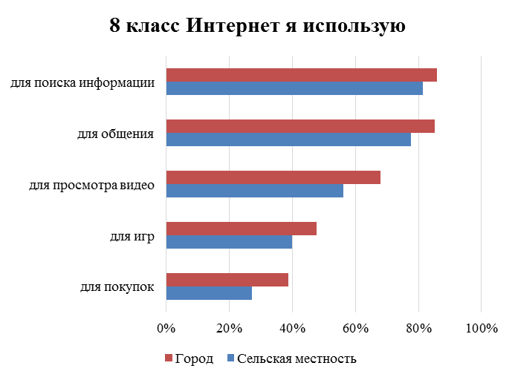
- Цели использования сети Интернет участниками НИКО 8 кл.
(в зависимости от расположения образовательной организации)
Среди восьмиклассников, использующих Интернет для игры, наибольшее число «двоечников» по НИКО по технологии (рисунок 64). Подобная зависимость среди пятиклассников не была обнаружена.
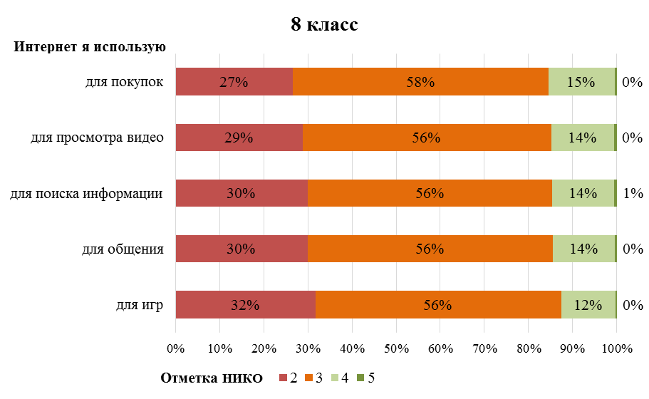
- Отметки НИКО в зависимости от целей использования сети Интернет

Использование участниками НИКО социальных сетей
Самой популярной социальной сетью у школьников оказалась ВКонтакте, причем восьмиклассники намного чаще отмечали, что заходят в свой аккаунт в этой социальной сети не реже нескольких раз в неделю (рисунок 65). Также обучающиеся 8 класса часто пользуются социальной сетью «Инстаграм». Остальные социальные сети чаще используются пятиклассниками, несмотря на то что среди пятиклассников намного больше тех, кто не зарегистрированы ни в одной социальной сети.
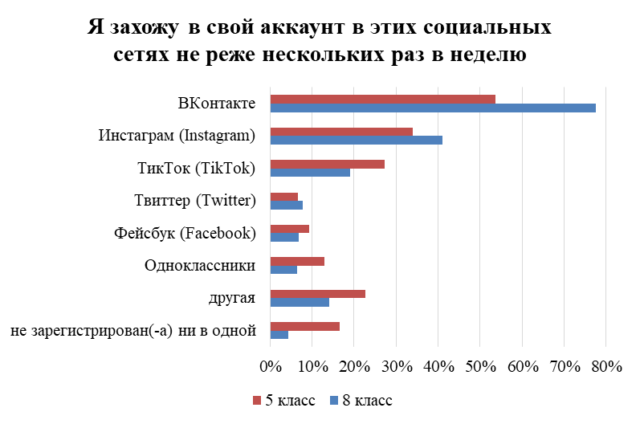
- Использование участниками НИКО социальных сетей (в зависимости от класса)
Среди обучающихся 5 класса мальчики чаще отмечали, что регулярно заходят в свой аккаунт в социальных сетях «ВКонтакте», «Фейсбук», «Твиттер», «Одноклассники», одновременно с этим мальчики чаще, чем девочки, нигде не зарегистрированы (рисунок 66).
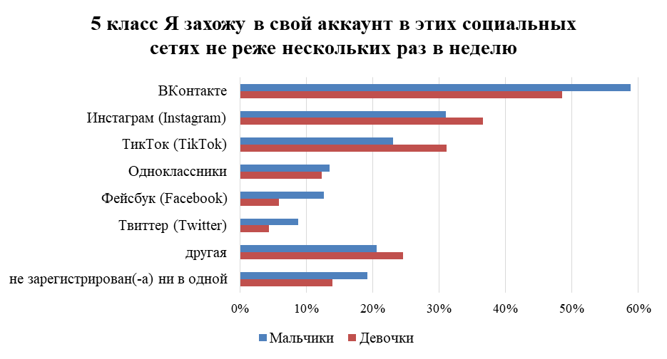
- Использование участниками НИКО 5 кл. социальных сетей
(в зависимости от пола)
В 8 классе, как и в 5 классе, девочки чаще пользуются сетью «Инстаграм» и «ТикТок», причем разница лишь увеличилась (рисунок 67).
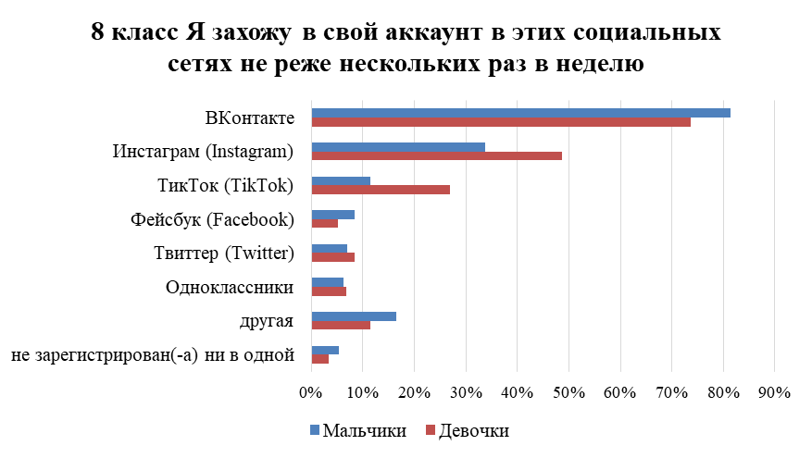
- Использование участниками НИКО 8 кл. социальных сетей
(в зависимости от пола)
Обучающиеся образовательных организаций в сельской местности чаще, чем их городские сверстники, используют социальную сеть «Одноклассники» и чаще нигде не зарегистрированы (рисунки 68 и 69).
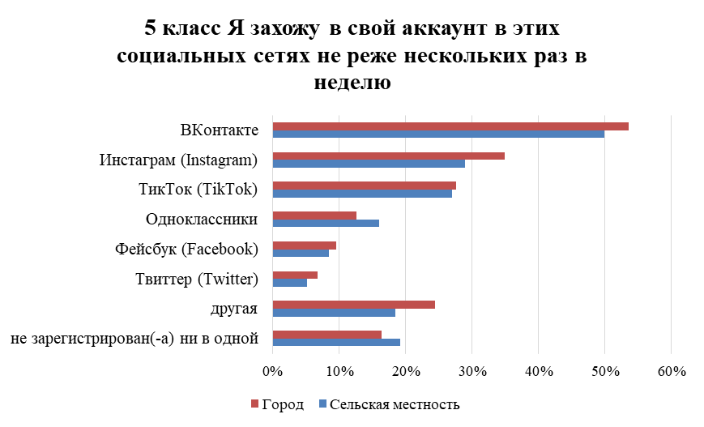
- Использование участниками НИКО 5 кл. социальных сетей
(в зависимости от расположения образовательной организации)
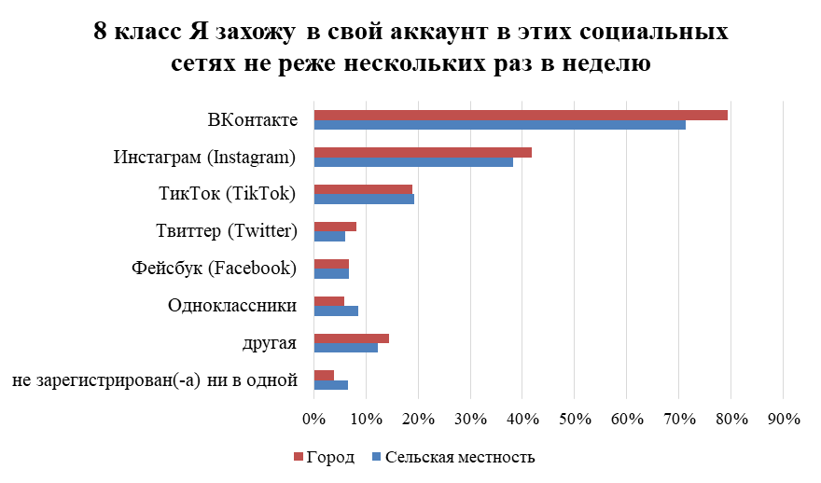
- Использование участниками НИКО 8 кл. социальных сетей
(в зависимости от расположения образовательной организации)

Направления профессиональной деятельности, выбираемые участниками НИКО
Из перечисленных в вопросе направлений деятельности наиболее популярными среди участников НИКО являются военная служба/служба в МЧС и медицина (рисунок 70).
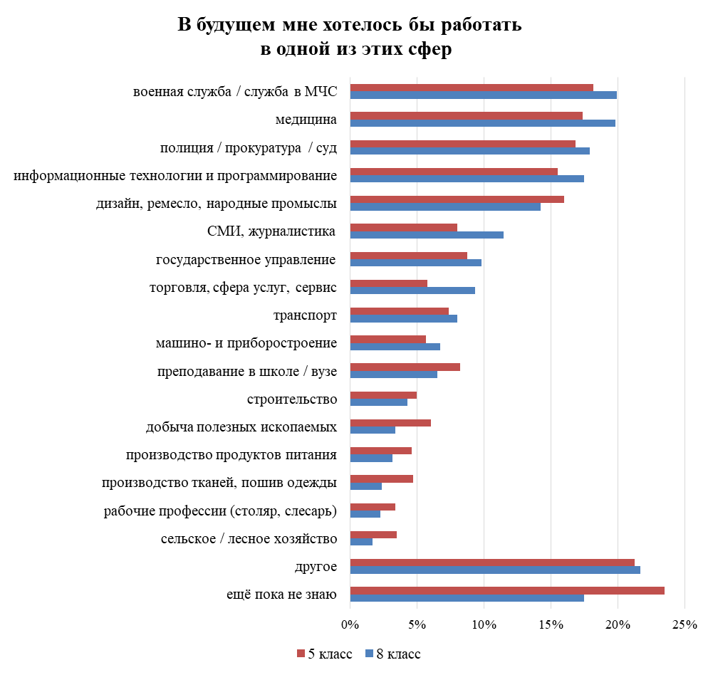
- Направления профессиональной деятельности,
выбираемые участниками НИКО (в зависимости от класса)
Более 20 % восьмиклассников указали, что предпочитают направления профессиональной деятельности, не указанные в вопросе, а почти каждый пятый восьмиклассник и каждый четвертый пятиклассник еще не определились с выбором профессии. Наименее популярными сферами профессиональной деятельности являются сельское/лесное хозяйство и рабочие профессии.
Распределение предпочтений пяти- и восьмиклассников существенно различается.
Структура предпочтительных направлений профессиональной деятельности определяется в том числе гендерными различиями (рисунки 71 и 72).
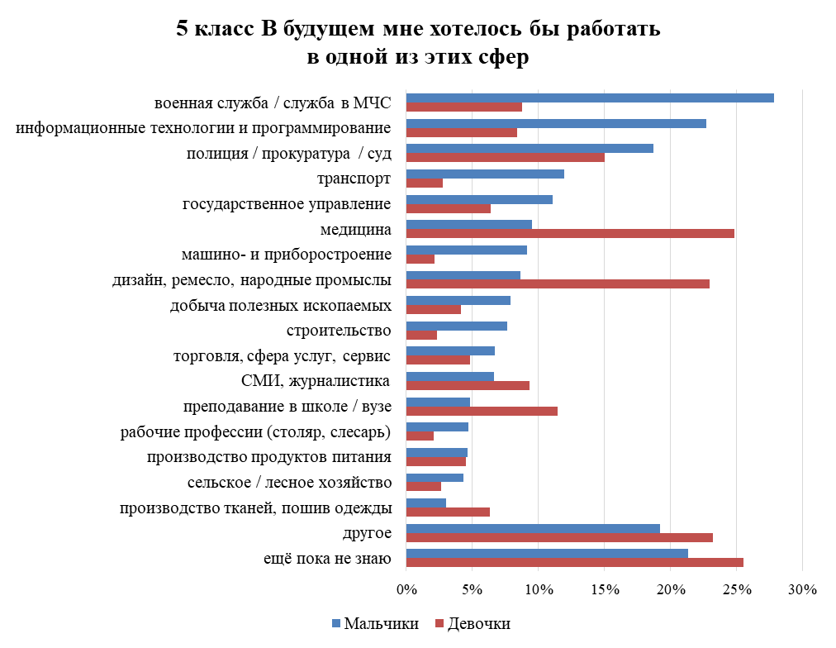
- Направления профессиональной деятельности, выбираемые участниками НИКО 5 кл. (в зависимости от пола)
В 5 классе (рисунок 71) мальчики значительно чаще девочек выбирают военную службу/службу в МЧС, информационные технологии и программирование, полицию/прокуратуру/суд, транспорт, государственное управление, машино- и приборостроение и т. п. Девочки чаще указывали, что их привлекают медицина, дизайн, ремесло и народные промыслы, СМИ и журналистика, сфера преподавания и т. п. Также девочки чаще затруднялись с выбором сферы профессиональной деятельности (отмечали вариант «еще пока не знаю»).
В 8 классе (рисунок 72) девочки чаще мальчиков выбирали сферу полиции/прокуратуры/суда, остальная общая картина гендерных различий сохраняется.
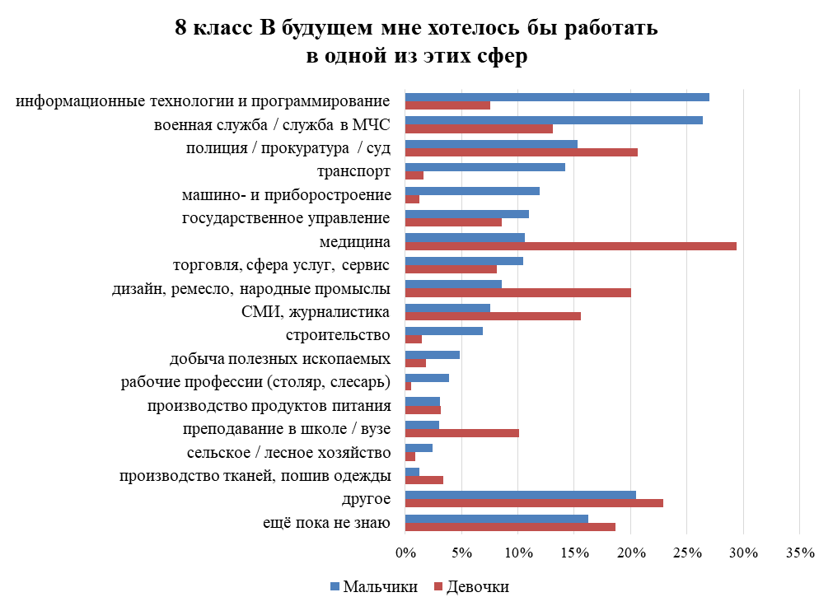
- Направления профессиональной деятельности, выбираемые участниками НИКО 8 кл. (в зависимости от пола)
Несколько больший процент пятиклассников − участников НИКО из городских школ предполагает выбрать сферы информационных технологий и программирования, дизайна, ремесла и народных промыслов, СМИ и журналистики, торговли, услуг и сервиса, а также направления, не представленные в списке анкеты (рисунок 73). Все другие направления более популярны у сельских школьников.
Выбор городских школьников из 8 класса повторяет выбор городских пятиклассников, однако обучающиеся городских образовательных организаций стали чаще сельских выбирать сферы полиции/прокуратуры/суда и государственного управления (рисунок 74). Среди сельских школ наиболее популярна военная служба и медицина.

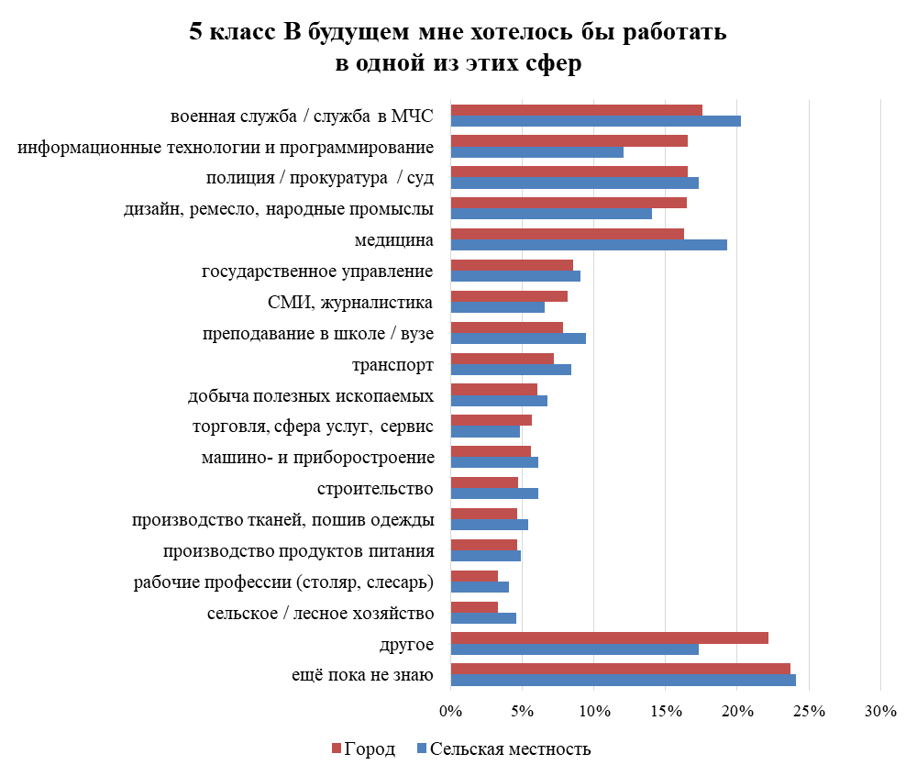
- Направления профессиональной деятельности, выбираемые участниками НИКО 5 кл. (в зависимости от расположения образовательной организации)
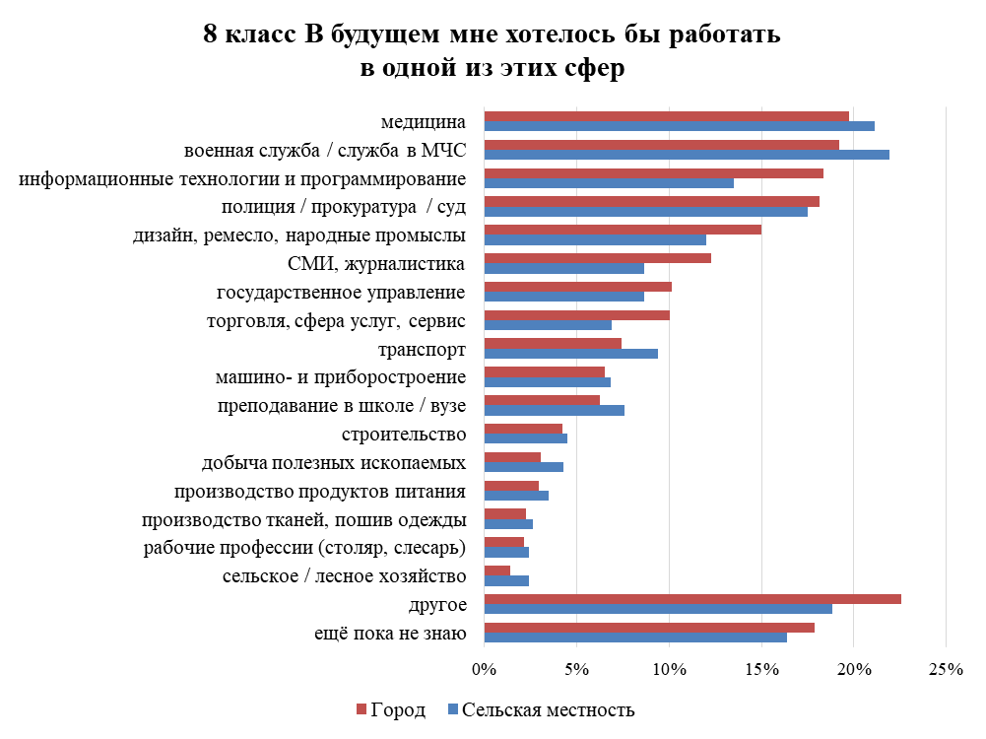
- Направления профессиональной деятельности, выбираемые участниками НИКО 8 кл.(в зависимости от расположения образовательной организации)

Связь результатов НИКО с направлениями профессиональной деятельности, выбираемыми участниками
Лучше всех с заданиями НИКО по технологии справились пятиклассники, которые в будущем хотели бы работать в сфере дизайна, ремесла, народных промыслов (рисунок 75).
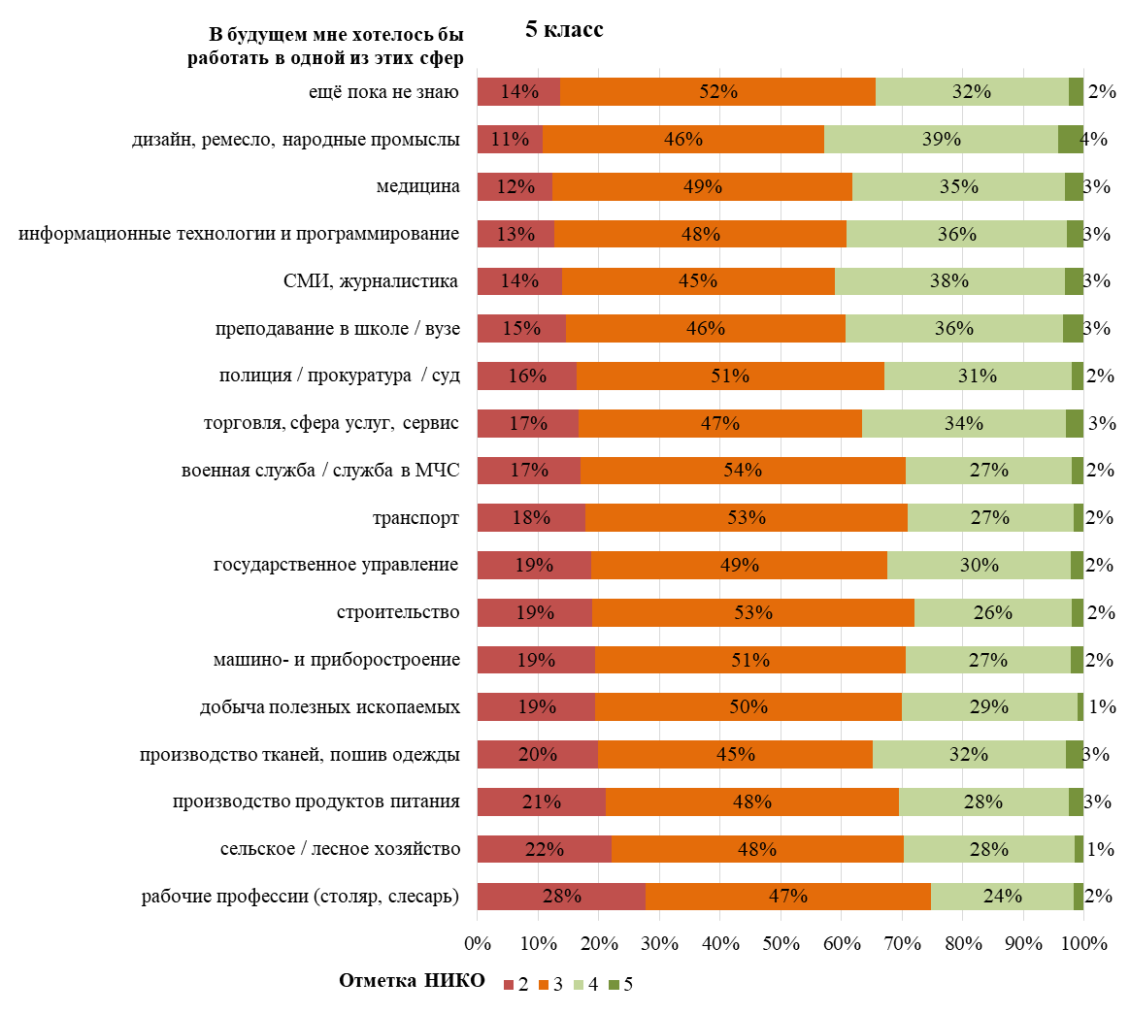
- Отметки НИКО в зависимости от направлений профессиональной деятельности, выбираемых участниками
Средний балл пятиклассников, желающих в будущем работать в сфере дизайна, ремесла и народных промыслов, на 2,1 балла выше, чем у предпочитающих рабочие профессии (однако последних очень малая доля) (рисунок 76).
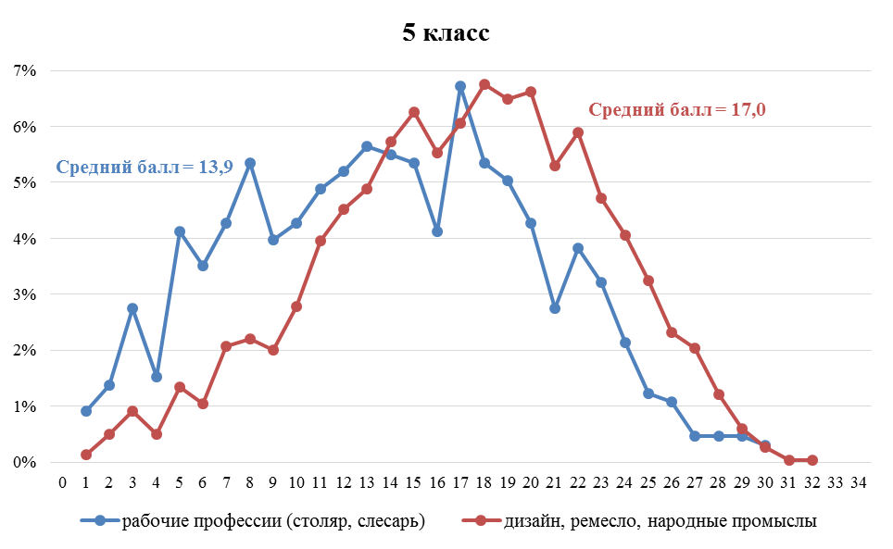
- Баллы НИКО в зависимости от направлений профессиональной деятельности, выбираемых участниками
Меньше всего «двоечников» среди тех восьмиклассников, кто предпочитают для будущей работы сферу торговли, услуг и сервиса, а также СМИ и журналистики (рисунок 77). Больше других получили отметки «2» те, кто планирует освоить рабочие профессии или заниматься добычей полезных ископаемых.
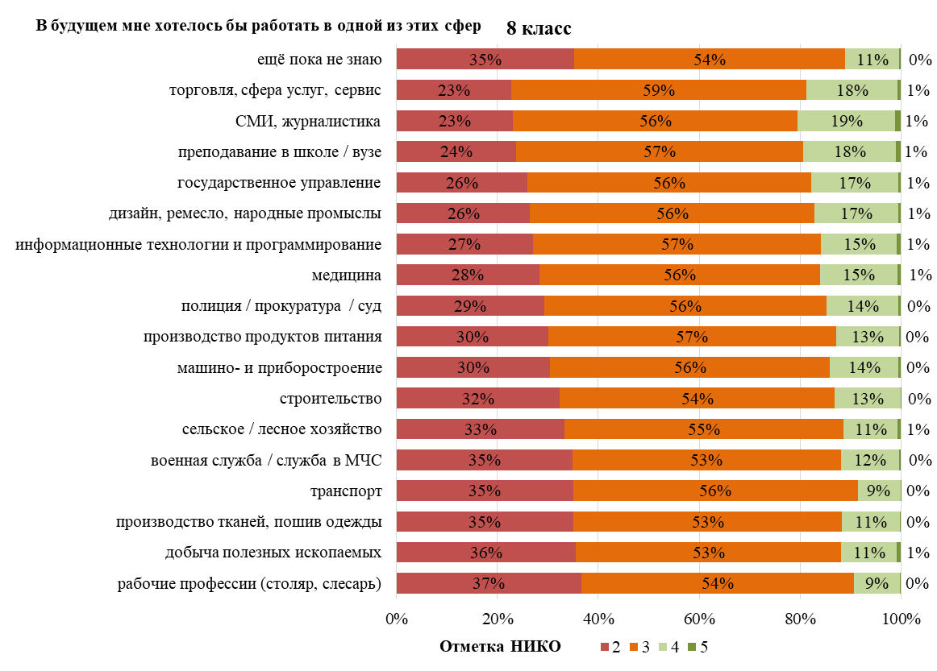
- Отметки НИКО в зависимости от направлений профессиональной деятельности, выбираемых участниками
Средний балл восьмиклассников, ориентирующихся на работу в сфере СМИ и журналистики или в сфере торговли и сервиса, на 1,8 и 1,6 баллов соответственно выше среднего балла сверстников, желающих овладеть рабочими профессиями (рисунок 78).
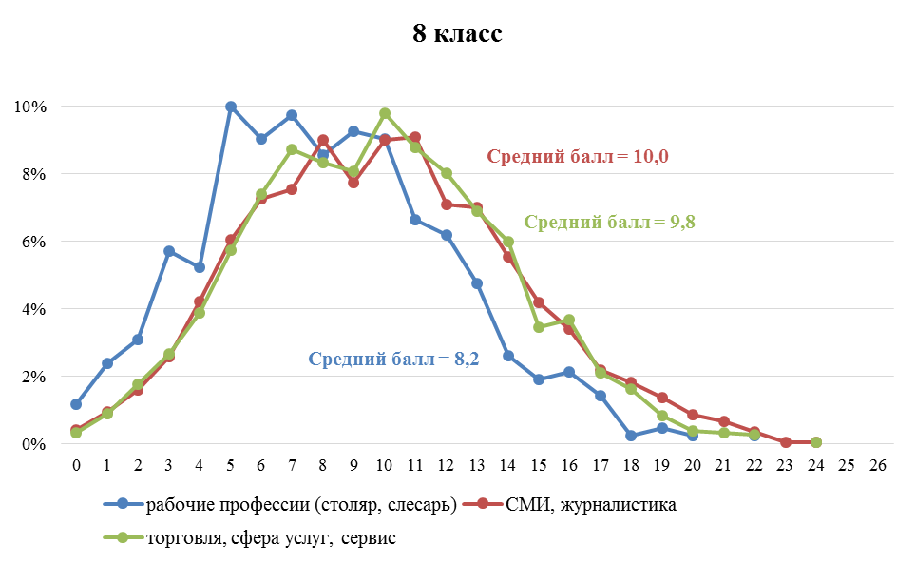
- Баллы НИКО в зависимости от направлений профессиональной деятельности, выбираемых участниками

Связь результатов НИКО с просмотром телевизора
В ходе анкетирования выяснилось, что восьмиклассники смотрят телевизор реже, чем пятиклассники (рисунок 79).
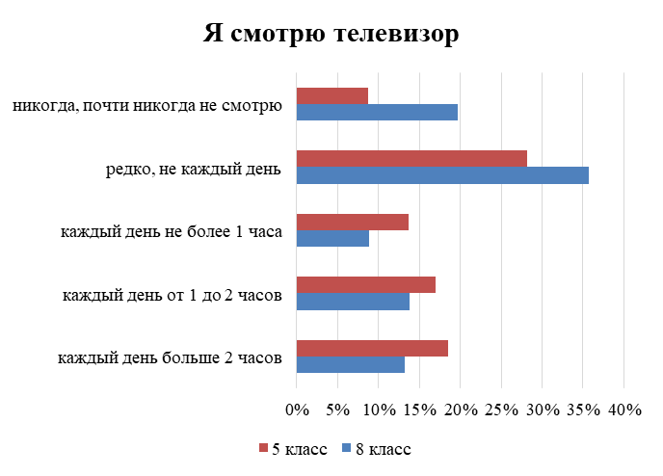
- Просмотр телевизора участниками НИКО (в зависимости от класса)

Просмотр телевизора не связан существенным образом с результатами НИКО пятиклассников (рисунок 80).
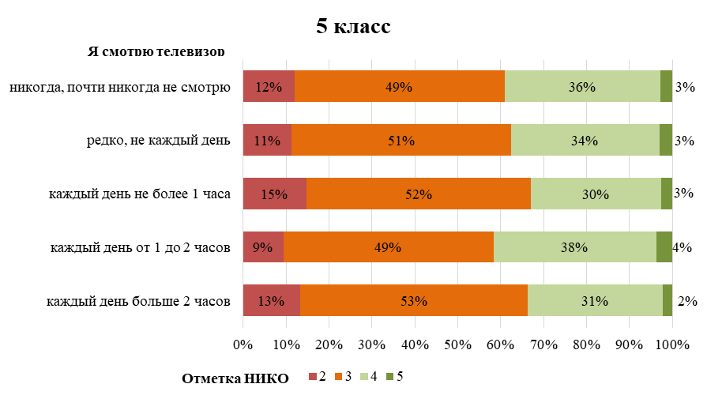
- Отметки НИКО 5 кл. в зависимости от просмотра телевизора участниками
В результатах восьмиклассников отчетливо прослеживается связь с просмотром телевизора: те, кто никогда или почти никогда не смотрят телевизор, реже всего получали отметки «2», а те, кто смотрят его больше всего (более 2 часов каждый день), справились хуже других (рисунок 81).
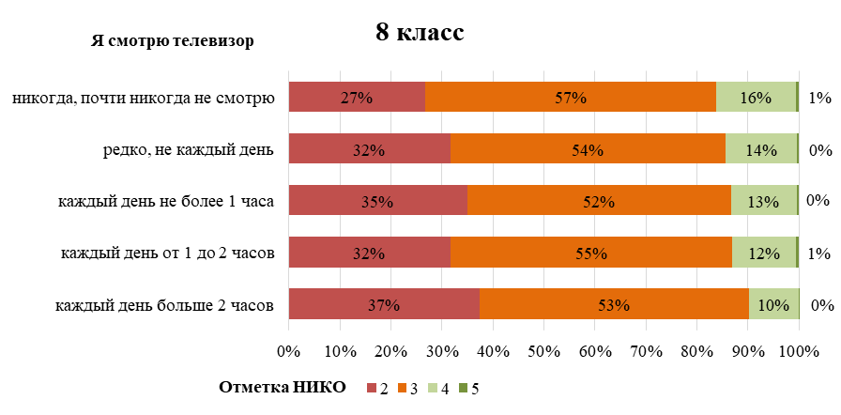
- Отметки НИКО 8 кл. в зависимости от просмотра телевизора участниками

Связь результатов НИКО с выполняемой участниками работой по дому
Анкетирование показало, что чаще всего участники НИКО дома помогают делать уборку, мыть посуду и делать покупки в магазине (рисунок 82). Закономерно, что восьмиклассники в большей степени, чем пятиклассники, вовлечены в домашнее хозяйство.
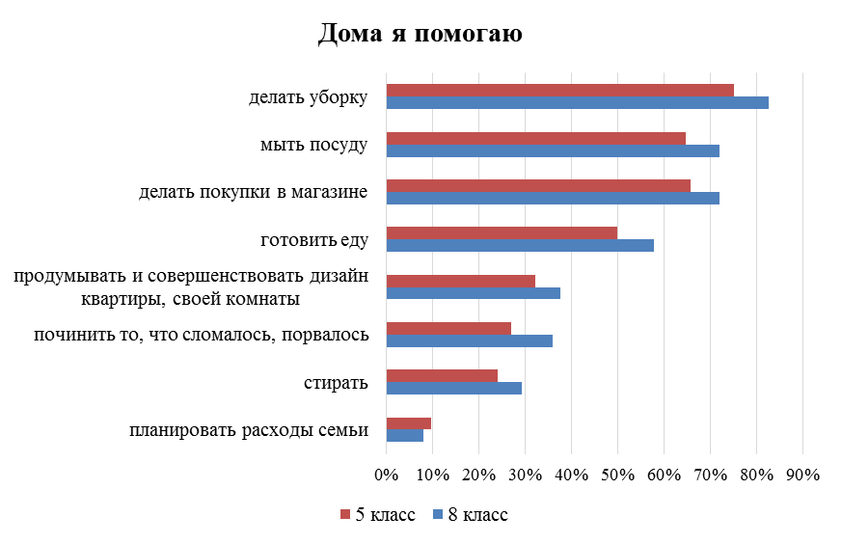
- «Дела по дому» участников НИКО (в зависимости от класса)
Девочки чаще помогают родителям с домашними делами, особенно с готовкой, стиркой и мытьем посуды (рисунки 83 и 84). Мальчики намного чаще помогают починить то, что сломалось, порвалось, и чаще включены в планирование расходов семьи.
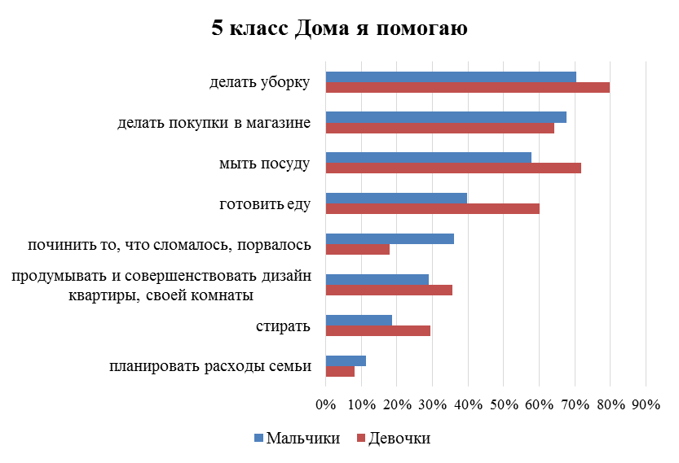
- «Дела по дому» участников НИКО 5 кл. (в зависимости от пола)
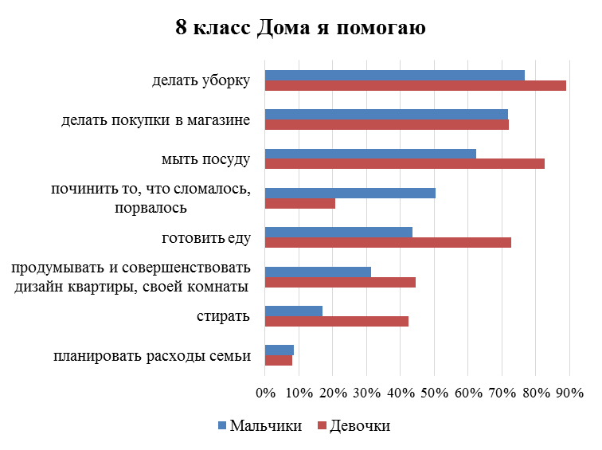
- «Дела по дому» участников НИКО 8 кл. (в зависимости от пола)
Меньше всего отметок «2» у тех пятиклассников-участников НИКО, кто дома помогают продумывать и совершенствовать дизайн квартиры и своей комнаты (рисунок 85). Больше всех – у тех, кто помогают планировать расходы семьи.
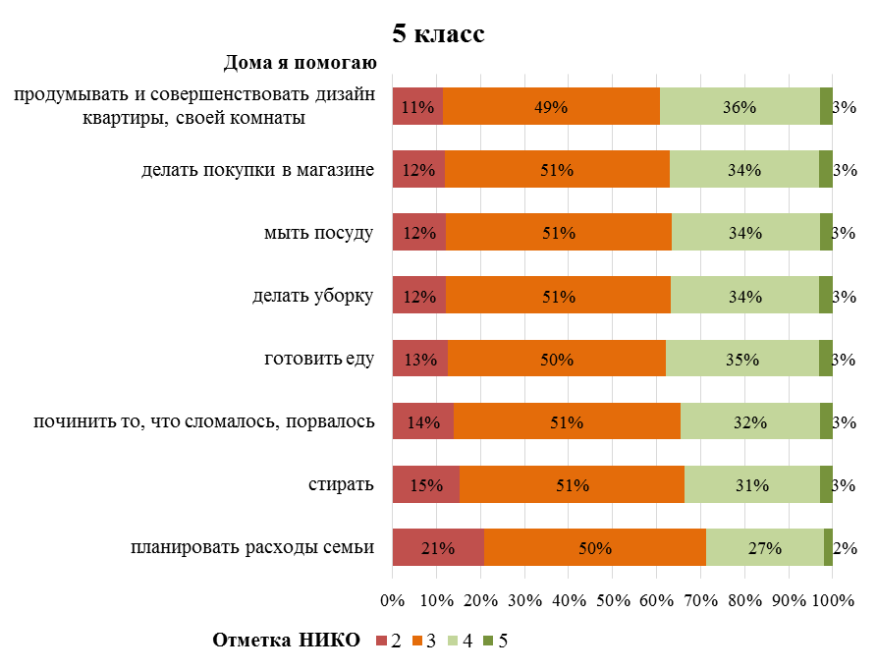
- Отметки НИКО 5 кл. в зависимости от выполняемых дел по дому
Среди восьмиклассников нет значимой разницы в доле «двоечников» в зависимости от выполняемых домашних обязанностей (рисунок 86). Как и в 5 классе, у тех обучающихся 8 класса, кто дома помогают продумывать и совершенствовать дизайн квартиры, комнаты, чуть меньше отметок «2», чем у остальных участников НИКО.
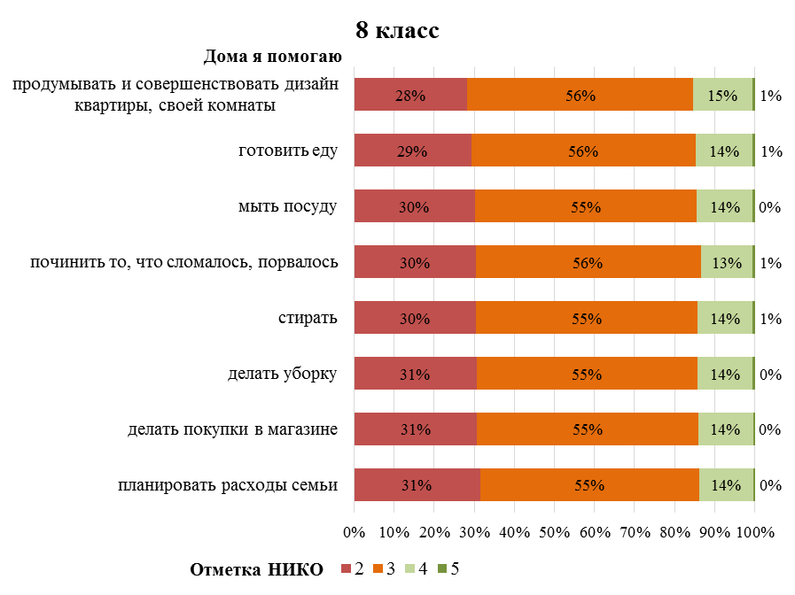
- Отметки НИКО 8 кл. в зависимости от выполняемых дел по дому

Связь результатов НИКО с наличием членов семьи, которые любят заниматься рукоделием
Подавляющее большинство участников НИКО отметили, что в их семье есть те, кто любит готовить еду (рисунок 87). Реже всего в семьях, согласно ответам школьников, встречаются те, кто любят мастерить что-то из дерева, металла.
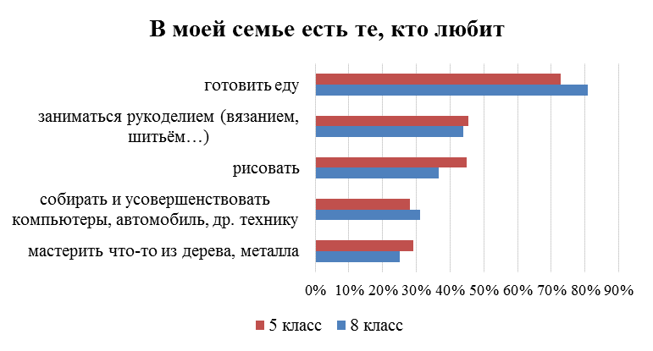
- «В моей семье есть те, кто любит…» (в зависимости от класса)
В целом, если обучающийся отмечал, что в семье есть те, кто любят заниматься перечисленными видами деятельности, то средний балл НИКО был несколько выше (рисунки 88 и 89).
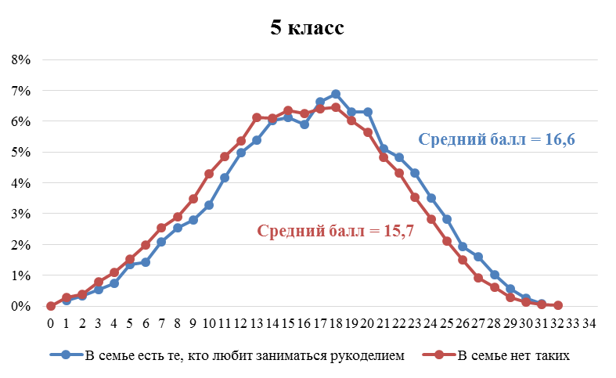
- Баллы НИКО 5 кл. в зависимости от того, есть ли в семье те, кто любит заниматься рукоделием, или нет
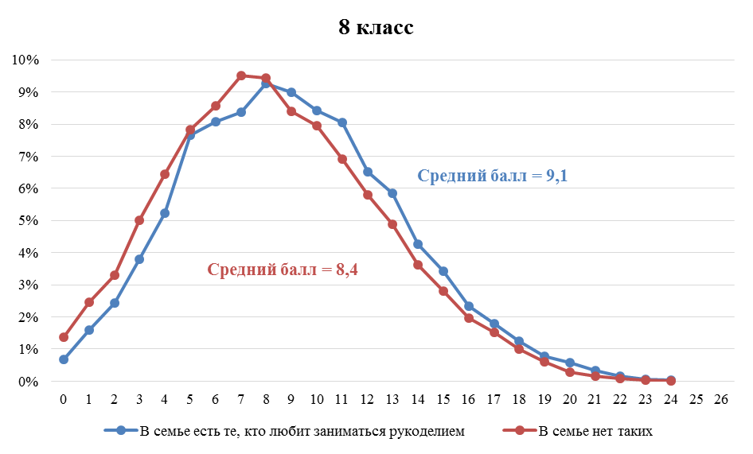
- Баллы НИКО 8 кл. в зависимости от того, есть ли в семье те, кто любит заниматься рукоделием, или нет

Связь результатов НИКО с помощью родителей в выполнении обучающимися домашних заданий
Большая часть участников НИКО в анкетировании отметили, что, когда в школе им дают задание сделать что-то своими руками (поделку, сувенир), родители обычно советуют или подсказывают, а само задание школьники делают самостоятельно (рисунок 90). Однако 30 % пятиклассников отметили, что родители помогают им делать задания.
К 8 классу родители все реже помогают школьникам сделать задание, больше советуют или никак не участвуют в его выполнении. Однако 20 % восьмиклассников отметили, что родители все еще помогают им выполнять задания. Можно гипотетически предположить, что опыт практической деятельности этих обучающихся весьма ограничен.
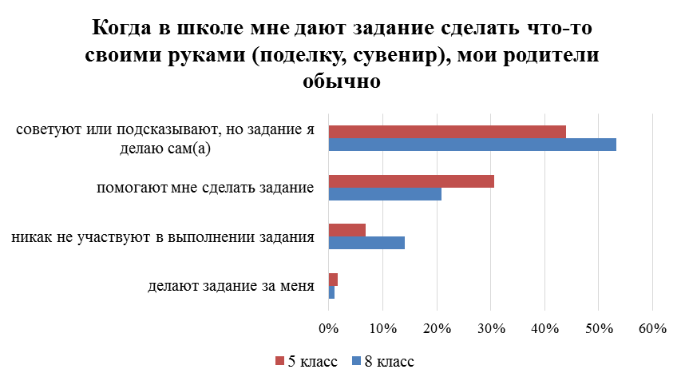
- Помощь родителей с домашними заданиями (в зависимости от класса)
И в 5, и в 8 классе мальчикам родители чаще помогают выполнить поделки или же полностью делают задание за ребенка (рисунки 91 и 92). Девочкам же родители чаще только подсказывают или дают совет.
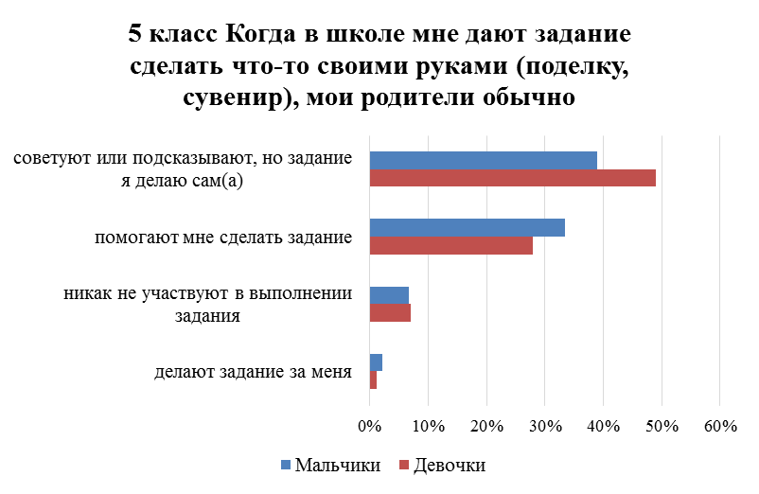
- Помощь родителей пятиклассников выполнением поделок
(в зависимости от пола)
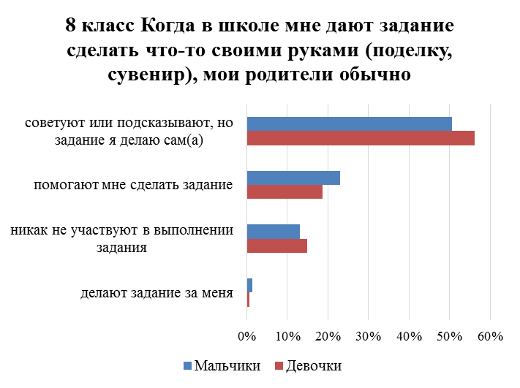
- Помощь родителей восьмиклассников с выполнением поделок
(в зависимости от пола)
Среди тех пятиклассников, за кого родители выполняют домашнее задание сделать что-то своими руками, ожидаемо больше всех «двоечников» НИКО по технологии.
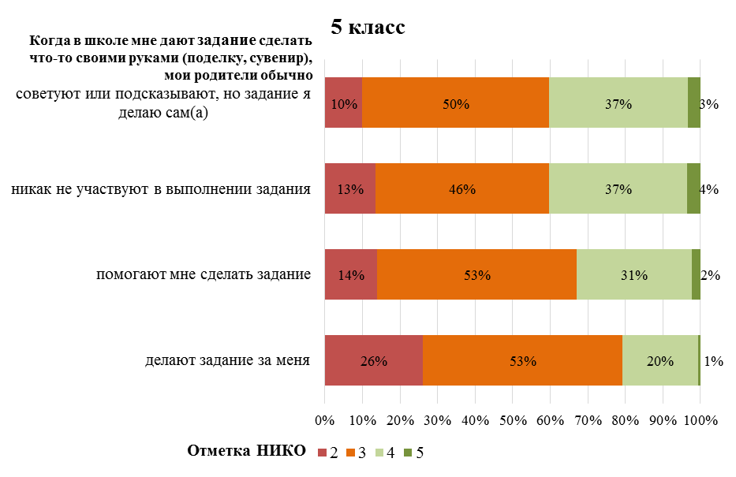
- Отметки НИКО 5 кл. в зависимости от помощи родителей
с домашними заданиями
Такая же закономерность фиксируется и в результатах восьмиклассников (рисунок 94).
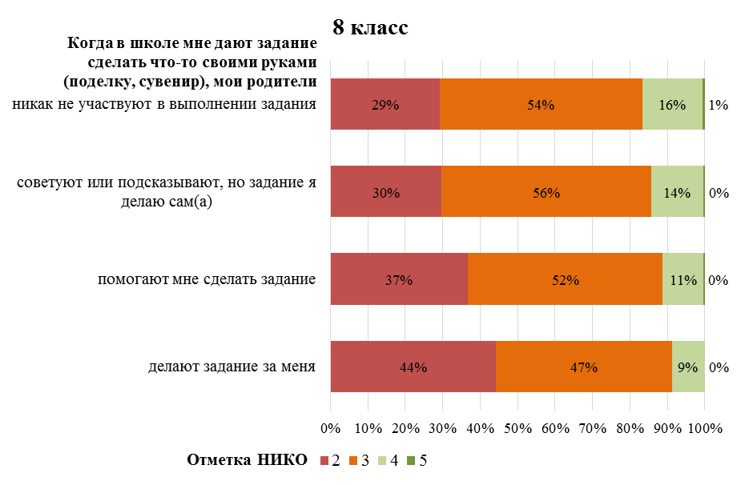
- Отметки НИКО 8 кл. в зависимости от помощи родителей
с домашними заданиями

Анализ результатов анкетирования учителей технологии
Учителя технологии (далее – учителя), работающие в классах – участниках НИКО по технологии, приняли участие в анкетировании, которое осуществлялось дистанционно через Федеральную информационную систему оценки качества образования (далее – ФИС ОКО).
В анкетировании приняли участие 906 учителей из 438 образовательных организаций (далее – ОО) из 54 субъектов Российской Федерации.
В анкетировании приняли участие 569 учителей – женщин (63 %) в возрасте от 21 до 74 лет и 337 учителей – мужчин (37 %) в возрасте от 21 года до 78 лет. На рисунке 95 представлено распределение учителей – участников анкетирования по возрасту.

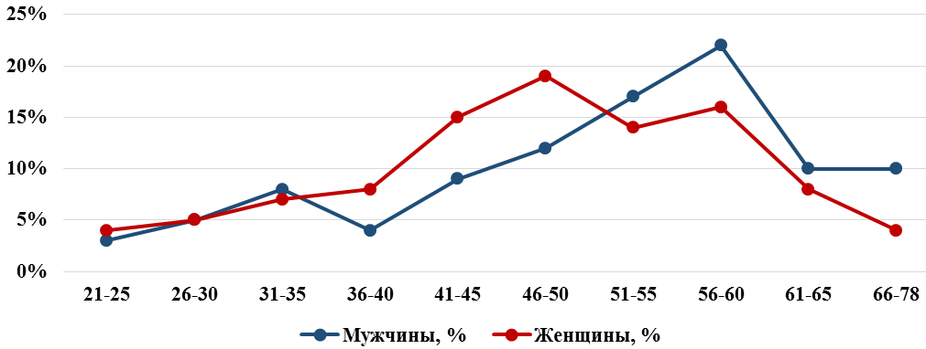
- Распределение учителей – участников анкетирования по возрасту.
Таким образом, наибольшее количество учителей-мужчин, участвующих в анкетировании в возрасте 56–60 лет, а женщин – в возрасте от 46 до 50 лет.
В таблице ниже представлены данные об уровне образования учителей, принявших участие в анкетировании.

Данные об уровне образования учителей, принявших участие в анкетировании.
Уровень образования | Количество учителей | из них:
Уровень образования | Количество учителей | мужчины | женщины
Высшее профессиональное образование | 723 | 38 % | 62 %
Получаю высшее профессиональное образование | 12 | 50 % | 50 %
Среднее профессиональное образование | 167 | 35 % | 65 %
Получаю среднее профессиональное образование | 4 | 75 % | 25 %

Из 723 учителей, получивших высшее профессиональное образование, у 93 % – педагогическое образование, а из 167 учителей, получивших среднее профессиональное образование, педагогическое образование – у 77 %. Большинство учителей, получивших высшее профессиональное образование, имеют первую квалификационную категорию. Большинство учителей, получивших среднее профессиональное образование, аттестованы на соответствие занимаемой должности (рисунок 96).
Среди учителей технологии 26 % имеют высшую квалификационную категорию, 34 % – первую квалификационную категорию, 28 % аттестованы на соответствие должности.
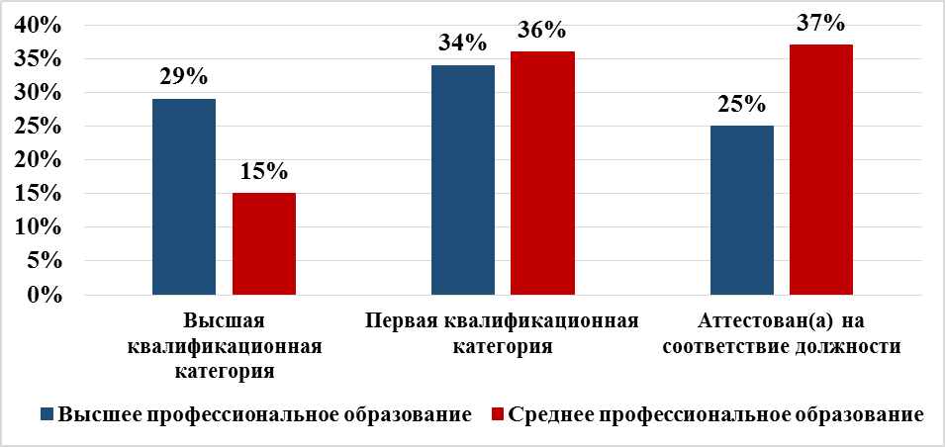
- Сведения об аттестации учителей технологии.
Учебная нагрузка учителей (часов в неделю) по учебному предмету «Технология» представлена на рисунке 97.
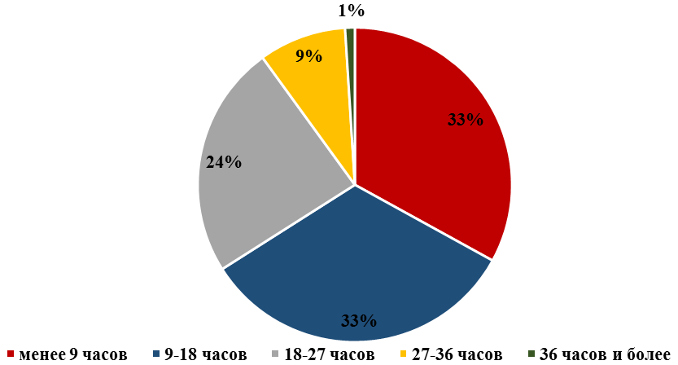
- Учебная нагрузка учителей по учебному предмету «Технология»
(часов в неделю).
У большинства учителей, принявших участие в анкетировании, учебная нагрузка по учебному предмету «Технология» составляет менее 9 часов в неделю, либо от 9 до 18 часов в неделю (по 33 % в каждой группе учителей).
50 % учителей технологии преподают и другие дисциплины. У 50 % из них учебная нагрузка составляет менее 9 часов, у 36 % – от 9 до 18 часов, у 12 % – от 18 до 27 часов, а у 2 % – от 27 до 36 %. Среди данной группы учителей 65 % преподают ещё одну дисциплину, 22 % – ещё две, 3 и более дисциплин преподают 10 % учителей, а 3 % – являются учителями начальных классов.
На рисунке ниже представлены дисциплины, преподаваемые учителями технологии.

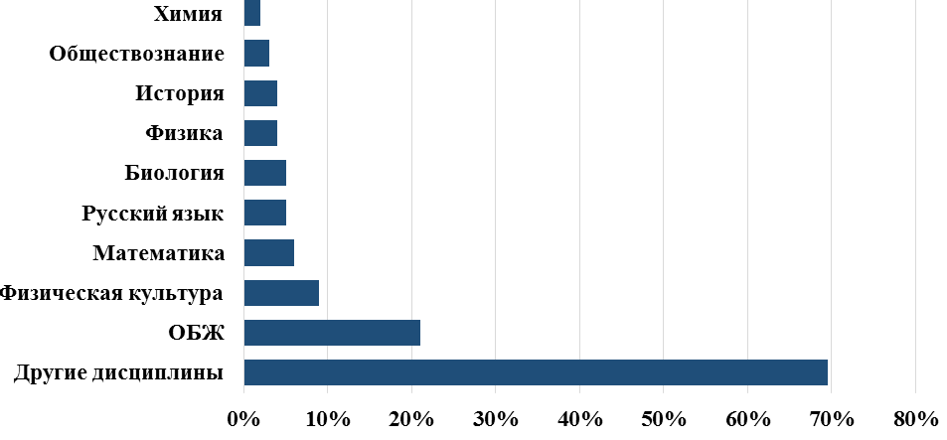
- Дисциплины, преподаваемые учителями технологии.
Среди учителей технологии, чья учебная нагрузка по учебному предмету «Технология» превышает 36 часов, нет таких, которые преподают другие дисциплины.
У 39 % учителей, участвовавших в анкетировании, педагогическая нагрузка по плану внеурочной деятельности отсутствует, у остальных варьируется от 0,17 часа до 35 часов в неделю. Так у большинства участников анкетирования нагрузка по плану внеурочной деятельности составляет 2 часа в неделю (11 %), ещё у 11 % – 1 час в неделю, а у 8 % – 4 часа в неделю.
Материально-техническая обеспеченность ОО
На рисунке 99 представлены сведения о наличии специализированных кабинетов в ОО для реализации учебного предмета «Технология» для мальчиков и девочек.

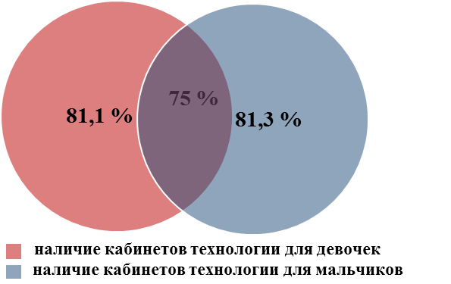
- Наличие специализированных кабинетов в ОО для реализации учебного предмета «Технология» для мальчиков и девочек.
Большинство учителей, участвующих в анкетировании, утверждают, что ОО, в которых они работают, оборудованы специализированными кабинетами для реализации учебного предмета «Технология», однако только 75 % учителей утверждают, что ОО оборудованы специализированными кабинетами для реализации учебного предмета «Технология» как для мальчиков, так и для девочек.
Учителям предлагалось оценить степень материально-технической обеспеченности необходимым оборудованием специализированных кабинетов для реализации предмета «Технология» для мальчиков и для девочек по шкале от 1 до 5 баллов, где 1 – очень низкая степень, а 5 – очень высокая.
Распределение оценок, данных учителями, материально-технической обеспеченности кабинетов технологии мальчиков и девочек представлено на рисунке 100.
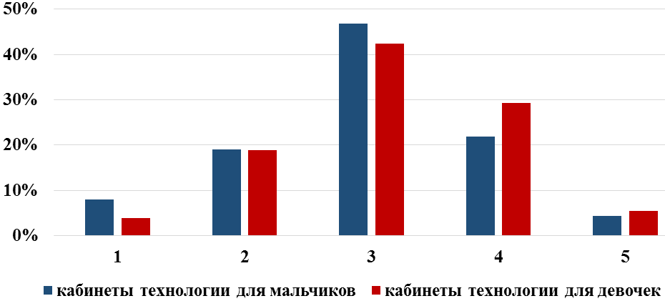
- Распределение оценок, данных учителями, материально-технической обеспеченности кабинетов технологии мальчиков и девочек.
Чаще всего учителя оценивают материально-техническую обеспеченность кабинетов для реализации предмета «Технология» как для мальчиков, так и для девочек в 3 балла.
Среди учителей, оценивающих материально-техническую обеспеченность кабинетов технологии для девочек в 1 балл, нет тех, кто оценил материально-техническую обеспеченность кабинетов технологии для мальчиков в 5 баллов; а среди учителей, оценивающих материально-техническую обеспеченность кабинетов технологии для мальчиков в 1 балл, нет тех, кто оценил материально-техническую обеспеченность кабинетов технологии для девочек в 5 баллов.

Готовность учителей вести уроки технологии по модулям
Учителям предлагалось оценить свою готовность вести уроки технологии по таким модулям как «Робототехника», «3D моделирование, прототипирование», «Автоматизированные системы», «Обработка материалов на станках с ЧПУ» и «Компьютерная графика, черчение».
Половина (50 %) учителей, участвующих в анкетировании, готовы вести уроки технологии хотя бы по одному из модулей, среди них имеют подготовку для работы по модулям только 44 %. Однако, среди учителей, которые не готовы вести уроки технологии по модулям, есть те, кто имеет подготовку для работы хотя бы по одному модулю (4,8 %).

Оценка региональных управленческих инструментов проводится по 8 направлениям (системам), объединенным по 4 в две группы, соответствующие показателям интегрированной модели оценки качества и объективности проведения ЕГЭ и иных оценочных процедур в субъектах Российской Федерации в 2019 году. Оценка системы профориентации включает оценку наличия в регионе обоснованной системы профориентации, развития связей с предприятиями и учреждениями, развития взаимодействия системы общего образования и системы СПО, мониторинга предпочтений обучающихся в области профориентации и т. д. URL: https://fioco.ru/Media/Default/Методики/Эффективность механизмов управления (два показателя).pdf
Можно было выбрать несколько вариантов ответа.

